3G

目 录

一． 3G标准篇 1
1. 什么是第三代移动通信系统 1
2. IMT-2000标准组织简要介绍 1
3. 3GPP协议版本的发展路线 2
4. 3GPP各个版本的主要特点是什么 2
5. 3GPP R99和R4版本的主要区别 3
6. 3GPP R4版本为什么使用BICC协议而不是SIP-T？ 4
7. 在R4中使用的扩展的H.248与H.248有什么不同？ 5
8. 3GPP R99和R4核心网电路域差异 5
9. 承载与控制分离的结构有什么好处？ 8
10. 3GPP R4相对于R99的优势 9
11. R4版本基本体系结构 12
12. 3GPP R5版本为什么要引入IMS域 14
13. 国际上3G专利的形势和进展 16
14. 中国IMT-2000频谱分配 17
15. 3G频段Operating Band有哪些？ 17
16. CDMA2000标准演进 18
17. IS-95A/B演进到CDMA20001x有什么变化？ 18
18. 如何从CDMA2000 1X到CDMA2000 1x EV的平滑演进 19
19. IS-95的技术特点是什么？ 20
20. CDMA20001X有什么技术特点？ 20
21. CDMA2000 1x EV-DO有什么技术特点？ 21
22. CDMA20001x EV-DO如何进行网络部署？ 22
23. CDMA2000 1X EV-DV有什么特点？ 23
二． 3G原理篇 25
24. 什么是CDMA技术 25
25. CDMA技术的起源 26
26. CDMA的软容量是指什么 26
27. CDMA短码和长码 27
28. 为什么功率控制在CDMA系统中非常重要 27
29. 为什么CDMA手机能保持低的发射功率 28
30. 什么是CDMA软切换？它与硬切换有什么分别 28
31. 什么是CDMA的"更软切换" 29
32. CDMA系统的UIM卡介绍 29
33. IMSI（MIN）介绍 31
34. MDN号码的介绍 32
35. TLDN号码的介绍 32
36. CDMA为什么要加密和鉴权 33
37. 什么是机卡一体，机卡分离 34
38. 为什么EIR在国内没有开通 34
39. CDMA系统如何保护A_key安全性 34
40. 天线增益、水平/垂直波束宽度、单/双极化的概念？ 36
41. 接收机底噪、接收机增益、接收灵敏度、移动台的热噪声功率 36
42. GOS、RSSI、Eb/No、Eb/Io的概念 37
43. db、dBi、dBm分别是什么单位，有何区别？ 37
44. 基站侧信号处理，比如交织、复用后同原来相比什么区别 38
45. I、Q信号是如何产生的，I、Q信号复用的作用 38
46. 3G系统采用了什么语音编码技术？ 39
47. 3G系统采用了什么信道编码技术？ 39
48. 什么是HARQ技术 40
49. CPCH是否能够提高上行速率容量，该信道相关功能 40
50. WCDMA承载分组数据的传输信道有哪些 41
51. WCDMA系统中物理信道的功率分配方式 41
52. AAL2/AAL5等ATM连接的区别 43
53. 单模光纤和多模光纤简要介绍 43
54. 什么是无线资源管理，主要的技术有哪些？ 44
55. WCDMA终端是如何实现与系统的同步的？ 45
56. WCDMA系统是如何完成寻呼过程的？ 46
57. WCDMA系统在切换时需要测量哪些参数？ 47
58. 什么是TD-SCDMA系统中的接力切换技术？ 47
59. WCDMA无线接入网络都有哪些接口？ 47
60. WCDMA终端有哪些工作模式？ 48
61. 为什么CDMA需要对整个网络同步 49
62. WCDMA的同步方式，以及与cdma2000在同步上的区别 50
63. 相对与同步切换，异步切换会对切换掉话率有多少影响 51
64. 3G中都采用了哪些分集技术？ 51
65. 基站发射分集的实现方式以及带来的增益、投资成本 52
66. 什么是高速下行分组接入技术（HSDPA）？ 54
67. 智能天线波束宽度是多大? 多径条件下如何跟踪用户？ 55
68. GGSN和SGSN是否和GPRS中的设备相同？ 55
69. 3G电路域和分组域网络鉴权和认证基本要求 55
70. 2G系统和3G系统中对用户的鉴权有哪些区别？ 56
71. 相对2G系统，3G在信息安全措施上有哪些改进？ 56
72. 七号信令传输如何变为MPLS，也就是如何用IP承载？ 57
73. R4如何和PSTN网络互通？ 57
74. 路由器支持哪些安全协议，启用后对路由器的性能影响？ 57
75. 移动网络中信令寻址方式有哪些？各有什么优缺点？ 58
76. 什么是APN？ 59
77. 什么是SIGTRAN？ 59
78. 什么是TFO、TrFO，各有什么优点？ 60
79. R4的承载方式有哪些及其各自优缺点？ 60
80. 3G用户是如何访问外部数据网的？ 61
81. MIP技术简单介绍，及技术实现方案 61
82. 频间硬切换实现的机制，以及对RNC性能的影响 62
83. RNC IuCS和IuPS能否通过同一物理链路到MSC再到SGSN 63
84. 分组域设备IP地址如何规划 63
85. Ga接口和GTP’协议是什么？ 64
86. QoS保证 64
三． 业务市场篇 66
87. 3G业务概述 66
88. 什么是3G业务网络？它主要包含哪些网元？ 67
89. WCDMA业务平台（或者说业务网关）具有哪些功能 67
90. 介绍一下3G业务平台的界面规范？ 68
91. 业务管理平台对用户门户有哪些功能要求？ 69
92. 会议电视和可视电话的区别？可视电话的工作过程？ 70
93. MultiCALL与多方通话关系如何？ 71
94. 综合预付费业务的主要功能和实现方式？ 71
95. 预付费漫游怎样实现机制如何？ 72
96. 移动智能网和固网智能网的主要区别？ 72
97. 主要的3G智能网协议有那些？ 72
98. 3G智能网相比2G智能网而言，新增了什么业务能力？ 73
99. CAMEL在R4和R5阶段有何区别？ 74
100. 移动定位业务（LCS业务）采用哪三种移动定位技术？ 75
101. 初期定位业务主要有哪些？这些业务对定位精度有什么要求？ 76
102. 通过Cell-ID方式的定位过程中HLR如何找到了MS 78
103. 针对3G的商用定位业务是否与2G有不同？ 78
104. 运营商开展定位业务的盈利模式是什么？ 78
105. 移动流媒体业务有哪些类型的应用？ 79
106. 影响移动流媒体应用的因素有哪些？ 79
107. 移动流媒体业务有哪几种传输方式？ 80
108. 移动流媒体业务使用哪些特有的应用和控制协议？ 80
109. 电路域视频业务的业务流程。 81
110. 电路和分组多媒体业务应用实例介绍 83
111. WAPGW可以提供哪些业务类型？ 83
112. 什么是交互式短信业务？ 85
113. 什么是即时通信？ 85
114. 综合VPN业务的主要功能？ 86
115. 不同类型的业务对时延的要求有哪些不同 86
116. 业务组合、业务捆绑、业务融合的含义是什么？ 87
117. 什么是工作流机制？工作流机制在业务管理中如何应用？ 88
118. 什么是BREW？ 89
119. 什么是MMS 89
120. MMS与SMS、EMS的区别 90
121. MMS业务应用 91
122. MMS 网络基本结构 92
123. MMS业务标准，业务开展，现状 94
124. 什么是GSM1X？ 95
125. PTT业务简介 96
126. IM&PS相关业务简介 96
127. 位置业务介绍 97
128. 3G网络建设成本是否会很高，是否有相应的解决方案？ 99
129. 新进入移动领域的运营商如何迅速提供有竞争力的业务？ 100
130. 3G发展的主要问题与经验 100
131. 国内3G政策环境 101
132. 3G环境下移动通信新趋势 103
133. 3G市场层面指导意见? 105
四、3G终端篇 107
134. 3G终端的特点? 107
135. 3G终端有哪些关键技术？ 108
136. 目前3G终端的进展如何,有何特征? 108
137. 移动终端的操作系统都有哪些种类？ 109
138. 什么是移动终端应用开发平台？ 111
139. 如何比较JAVA和BREW的安全性？ 112
140. 3G终端产品上有哪些主流的第三方浏览器产品？ 113
141. 什么是终端的OTA参数预配置（OTA-Provisioning）如何实现？ 113
五．网络优化篇 114
142. 站点面积和小区半径之间的计算关系 114
143. 接入半径和覆盖半径的区别，典型值是多少？ 115
144. WCDMA与GSM的无线网络规划有何不同？ 115
145. WCDMA与DCS1800覆盖差异 116
146. 什么是无线网络估算？ 117
147. 什么是无线网络预规划？ 117
148. WCDMA无线网络仿真有哪些模式？ 118
149. 无线网络优化的具体流程是什么？ 118
150. 如何看待无线网络规划和网络优化的关系？ 120
151. 如何理解导频污染，产生导频污染的原因？ 121
152. 如何调整对不同速率连接的功率分配 121
153. 软切换时怎样减小额外损耗的功率 122
154. 什么是无线网络的软阻塞、硬阻塞？ 122
155. 无线网络的负载控制技术介绍 122
156. 功率配置与软切换指针与容量的关系 123
157. WCDMA系统中有哪些覆盖增强技术？ 123
158. 在3G网络中与用户有关的编号有哪些？ 124
六．规划建设篇 125
159. 从网络规划角度考虑建网思路 125
160. 在商用网络建设的时候是否采用收、发分集技术 125
161. 在建网时功放功率的大小取值多少合适 126
162. Iu接口传输承载是否可以使用ATM骨干网？ 127
163. Iub和Iur接口流量的计算方法 128
164. 各种天馈分布系统的比较，适用的环境 129
165. 2G对3G会不会有干扰？3G对2G会不会有干扰？ 130
166. 市区室内覆盖解决方案主要有哪些 130
167. 核心网如何从R99向R4平滑演进 131
168. 如何支持R4系统向R5的演进？接口变化 132
169. 集团公司3G网络建设原则? 132
七．业务支撑篇 134
170. CG灵活计费的方式有哪些？（时长、流量……） 134
171. 3G业务的计费有何特点？ 134
172. 3G计费与2G计费的差异何在？ 136
173. TMSC/GMSC是否有计费功能，长途呼叫采用什么方式接入 136
174. 关于计费信息中QoS映像方式 137
175. 电路域业务和分组域业务中的一些计费原则 137
176. 3G条件下，计费信息在安全性上有些什么要求 137
177. 全国和省级3G网管中心的设置原则及其连接方式 137
178. 3G网元管理在网管体系中的作用？ 138
179. 什么是IRP? 138
180. 3G网络管理的内容和特点？与2G和固网网管相比有何不同？ 139
八．现状及我省3G规划篇 141
181. 目前我省话务网网络现状？ 141
182. 目前我省信令网网络现状？ 143
183. 目前我省GPRS网络现状？ 145
184. 我省3G核心网电路域总体规划原则 146
185. 我省3G MSC-Server设置原则 147
186. 我省3G MGW单元规划原则 148
187. 我省3G HLR设置方案 148
188. 我省3G GMSC设置方案 149
189. 我省3G RNC设置方案 149
190. 长途汇接局设置方案 150
191. 我省3G 核心网分组域总体规划原则 150
192. 我省3G SGSN设备设置方案 151
193. 我省3G GGSN设备设置方案 151
194. 我省3G CG设备设置方案 152
195. 我省3G DNS设备设置方案 152
196. 核心网分组域业务质量规划 153
197. IMS域业务引入的规划 154
198. 信令网路由原则 155
199. 话务网路由方式 156
200. 分组域APN 的解析 159
201. 分组域路由选择原则 160
九．中国移动3G码号资源规划 161
202. 3G网络的网号和位置区规划 161
203. 移动用户的 ISDN 号码（MSISDN） 162
204. 国际移动用户识别码（IMSI） 163
205. 临时移动用户识别码（TMSI/P-TMSI） 164
206. 移动用户漫游号码（MSRN） 165
207. 切换号码（HON） 165
208. 国际移动台识别码（IMEI） 165
209. 国际移动台识别软件版本号（IMEISV） 166
210. HLR 号码 166
211. （G）MSC server/VLR 号码 166
212. SGSN号码 167
213. GGSN号码 168
214. 位置区标识（LAI） 168
215. 路由区标识(RAI) 169
216. 全球小区识别码（CGI） 170
217. 小区识别（C-ID） 170
218. RNC 识别码（RNC-ID） 170

3G标准篇

什么是第三代移动通信系统
答复：
第三代移动通信系统IMT2000，是国际电信联盟（ITU）在1985年提出的，当时称为陆地移动系统（FPLMTS）。1996年正式更名为IMT2000。与现有的第二代移动通信系统相比，其主要特点可以概括为：
- 全球普及和全球无缝漫游
- 具有支持多媒体业务的能力，特别是支持Internet的能力
- 便于过渡和演进
- 高频谱利用率
- 能够传送高达2Mbit/s的高质量图象

IMT-2000标准组织简要介绍
答复：
3G标准组织主要由3GPP、3GPP2组成，以CDMA码分多址技术为核心。
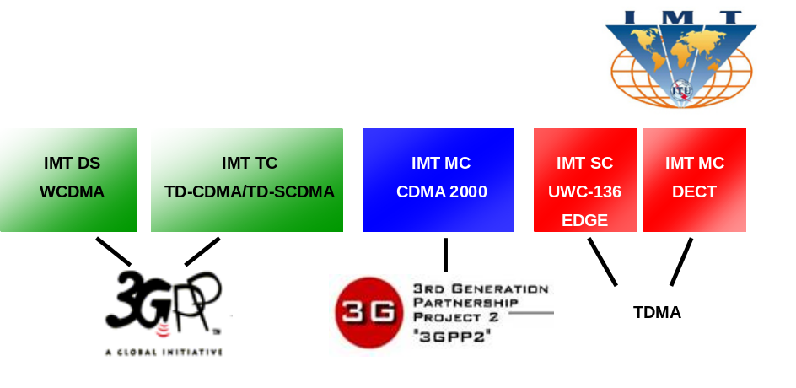
国际上目前最具代表性的第三代移动通信技术标准有三种，它们分别是CDMA2000，WCDMA和TD-SCDMA，其中，CDMA2000和WCDMA属于FDD方式，TD-SCDMA属于TDD方式，系统的上、下行工作于同一频率。

3GPP协议版本的发展路线
答复：
3GPP协议版本分为R99/R4/R5/R6等多个阶段，其中R99协议于2000年3月冻结功能，R4协议于2001年3月冻结功能。R99、R4目前已经成熟商用，R5、R6协议还在进一步完善过程中。
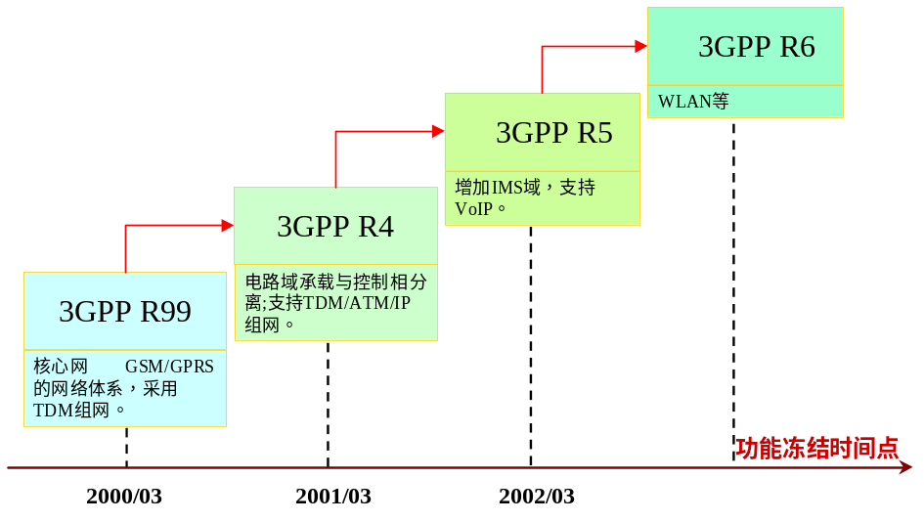

3GPP各个版本的主要特点是什么
答复：
R99是目前最成熟的一个版本，目前国外已经商用。它的核心网继承了传统的电路语音交换。
R4的电路域实现了承载和控制的分离，引入了移动软交换概念及相应的协议，如BICC、H.248，使之可以采用TrFO等新技术以节约传输带宽并提高通信质量。此外，R4还正式在无线接入网系统中引入了TD-SCDMA。
R5版本在空中接口上引入了HSDPA技术，使传输速率大大提高到约10Mbps。同时IMS域的引入则极大增强了移动通信系统的多媒体能力；智能网协议则升级到了CAMEL4。
在R6版本中，将会实现WLAN与3G系统的融合，并加入了多媒体广播与多播业务。

3GPP R99和R4版本的主要区别
答复：
1）R4与R99版本在核心网电路域的区别
R4在核心网电路域在网络架构上发生了革命性变化, 引入了承载控制分离的软交换架构。在承载类型上，支持在IP/ATM分组网络上承载话音，当然也支持TDM上承载话音。在信令承载方面引入了SIGTRAN技术，支持承载在IP上的宽带七号信令网。R4核心网电路域新增功能为：
- 控制与承载分离的软交换架构，引进媒体网络控制协议H.248
- 新的呼叫控制协议，如BICC
- 宽带七号信令承载SIGTRAN
- 支持多种承载技术：TDM/ATM/IP
- TrFO功能，以节约TC资源和提高语音质量
- 网络互连互通等等
2）R4与R99版本在核心网分组域的区别
R4在核心网分组域网络结构没有大的改动，主要是做了一些业务和功能的增强，详细情况见下表：
R4增强特性 | 简要描述
LCS业务增强 | 支持延迟定位：
MM增强 | 在连接态下，保证数据传输的无损
流程的修改 | PDP激活、二次激活流程的修改
 | RNC发起的RAB修改流程
另外，在R4阶段PS域的Gs、Gr、Gd、Ge接口也可选SIGTRAN信令替代R99阶段的传统基于TDM承载SS7，从而为实现PS域全IP组网奠定了基础。
3）R4与R99版本在接入网的区别
- 协议上有所完善；
- 标准中引入TD－SCDMA相关规范；
- 引入动态AMR的TrFO；
- 更高精度的定位业务；

3GPP R4版本为什么使用BICC协议而不是SIP-T？
答复：
BICC是Bearer Independent Call Control的缩写，称为与承载无关的呼叫控制。BICC直接面向电话业务的应用提出，是在ISUP基础上发展起来的。在语音业务支持方面比较成熟，能够支持ISDN业务集，如语音业务、补充业务等。
3GPP采用了BICC协议制定第三代移动通信网络的标准，成为R4版本Nc接口信令协议。其可以承载于ATM和IP之上。BICC与ISUP其中一个主要的不同之处是：增加了APM（应用传送）消息和APP参数。BICC通过APP参数传送封装应用信息；另外通过APM消息在呼叫的过程中实现编解码协商。
由于BICC由ISUP演进而来的，因此从操作维护的角度看，建立BICC网络和建立ISUP网络没有过多的区别。为了控制承载网，网管系统经过更新可以重用。已经具备运营ISUP网络的技术人员也能够操作BICC的网络。
SIP-T的标准化由IETF组织完成，已经有相应的RFC协议。
SIP-T就是将SIP和ISUP消息封装到隧道的新的协议结构。SIP用于会话识别， ISUP用于呼叫控制。SIP消息中的SDP部分描述了承载的属性，例如RTP端口和编码方式等。ISUP消息中的路由标记和电路识别码被剥离，因此只有ISUP消息类型和ISUP参数才会显示。在SIP-T中传输时采用MIME编码。ISUP的某些维护功能例如封锁和电路重启等不再支持。
SIP中的信令相关性比BICC中的更为动态。信令联系建立在呼叫基础上，更为灵活。但是同时削弱了运营商对网络的控制和对网络行为的理解。另外，SIP-T在支持智能网和与H.248的互通方面也存在问题。
总之，BICC是一个成熟的标准协议，不同设备制造商之间实现互通极为简单，就象两个不同设备制造商的交换机用ISUP互通一样。而采用SIP-T互通会有一些问题。从体系架构看，SIP-T更为复杂。

在R4中使用的扩展的H.248与H.248有什么不同？
答复：
扩展的H.248使用在MSC Server与MGW间。一般以ITU定义的H.248.1作为基准，其后包括ITU自身在内的标准组织所定义的相关规范都可看作是H.248的扩展。H.248主要通过Package（包）来进行扩展，R4在Mc接口上并不是简单的H.248扩展，而是对H.248既有精简又有扩展，主要如下：精简了H.248中一些无线系统中不会使用的标准包；增加了BICC包；增加了UMTS包。

3GPP R99和R4核心网电路域差异
1）R99和R4在网络结构差异
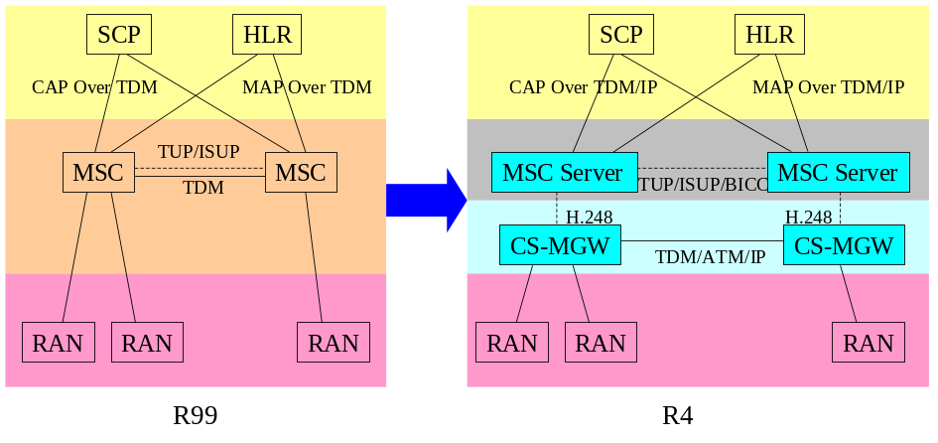
如图所示，R99电路域核心网主要设备为GMSC/MSC/VLR，MSC/VLR和RNC之间用ATM相连接，设备之间通过ATM信令来交互，媒体流使用AAL2承载的AMR编码。MSC和GMSC，GMSC和PSTN以及MSC和传统的2GBSS设备相联等均使用TDM连接，设备之间通过TDM承载的窄带NO7信令交互，媒体流使用G.711格式的PCM编码。
R4电路域核心网设备在网络实体上分为MSC Server和MGW，在MSC Server和MGW之间通过H.248协议进行网关控制；在MSC Server/GMSC Server之间增加了BICC协议来控制局间的媒体流。控制和承载分离是R4网络的主要特色，它的好处是MSC Server和MGW在技术上可以分别向两个不同的方向发展，可以在需要时分别对其容量进行扩充。
2）R99和R4在承载网的差异
在R99的组网中，GMSC和MSC之间或者MSC之间只能是TDM承载，从RNC上来的媒体流到了MSC以后进行编解码操作转换成G.711的PCM编码；而到了R4的组网中，GMSC-MGW和MSC-MGW以及MSC-MGW和MSC-MGW之间的承载方式除了原有的TDM方式以外，还新增加了IP承载和ATM承载两种方式。
媒体流在IP上的分组复用极大地节约了传送带宽，可以建立起端到端地连接，使得传统长途电话的概念象因特网一样在逐渐消失。
3）R99和R4在信令网的差异
R99核心网电路域的信令网除了和RNC交互是ATM信令以外，同其它如PSTN/GMSC/HLR/SCP等实体交互都是在TDM上承载的窄带NO7信令。R4核心网电路域的信令网除了可以继续支持传统的TDM上承载NO7信令以外，还可以支持在IP上承载的NO7信令。可以把传统窄带NO7信令在SG（信令网关，也可以内置在MSC Server或者MGW上）设备上汇聚以后在接入到MSC Server设备上，从而解决了窄带NO7信令浪费传输（特别是长途传输）和带宽不足的问题。窄带NO7信令目前普遍使用的是64K，2M也在逐步投入运用，而IP上承载的NO7信令只需要一个接口（如FE口）接入到MSC Server设备就可以把带宽提高到100M，这使得信令传送技术有了一个质的提高。在IP上承载的NO7信令在R4中主要是采用的M3UA/SCTP/IP协议。
4）R99和R4在组网模式上的差异
R99和R4的最大差别是承载和控制分离，原有的MSC实体被分离为MSC Server和MGW两个实体。控制和承载的分离使得组网模式发生了很大的变化。由于在R99的组网中MSC之间的传输是TDM话路，如果把MSC集中设置必然会造成传输的长途迂回，从而增加运营商的成本；因此在规划网络的时候一般都采取把MSC设置到每个本地网（也有少部分经济不发达地区1个MSC管理多个本地网）的方式，MSC之间直接互联或者在省会或中心城市来设置一级或者二级汇结局来疏通MSC之间的话务。而在R4的组网中，由于控制和承载分离并且MSC Server和MGW之间只是IP上承载的信令（其他PSTN等窄带信令可以通过SG转换到IP上承载），占用的带宽非常少，使得MSC Server和MGW之间可以经济地拉远放置，因此在R4的规划过程中，完全可以考虑将MSC Server只设置在省会或者中心城市，在经济不发达地区可以只设置MGW来和PSTN以及RNC互通。由于MSC Server较为复杂并且负责有关业务逻辑、呼叫控制、计费等与业务相关地部分，因此MSC Server的集中设置一方面有利于系统软件升级和新业务普及，另外一方面运营商也可以考虑只需要在中心机房配备维护人员，节约维护运营成本。
设置在每个本地网的MGW也可以根据原有本地网的机房情况灵活配置，如设置在和PSTN同址的机房，从而节省传输资源，降低成本，还可以起到容灾的作用。另外一方面适当地集中配置部分共享资源（如放音资源等）到某个MGW，也可以减少相关资源配置更新的维护工作量，加快新业务的响应速度。
MSC Server的集中设置需要MSC Server设备在功能上支持管理多个本地网，容量要足够大。因此这就带来网络安全性的问题，如R99的组网模式下，一个MSC Server出现故障仅仅影响一个本地网，而在R4的组网模式下，一个MSC Server的故障可能会造成很大的影响。针对这个问题，部分设备厂商都提出了DUAL HOMING（双归属）的解决方案，即让一个MGW可以在故障的时候注册到另外一个MSC Server上。
R4的控制和承载分离也影响了汇接网的组网模式。传统的R99组网模式一般为多级组网方式，端到端之间的话路需要多级转接。而在R4的组网中，由于媒体流可以在IP上承载，使得承载可以看作是一个平面上交互；只要相关信令通过MSC Server或者TMSC Server协商完成，就可以建立起端到端到承载。
5）R99和R4在业务功能上的差异
R99到R4在功能上差别比较小，主要是引入了TrFO功能。由于话音编码器对话音编码是有损压缩，每经过一次编解码会降低话音质量，因此减少语音解码次数可以改善语音质量。同时减少语音解码次数还可以减少话音的传输时延和节省网络设备功率。另外，相对R99,R4在业务上对MMS、LCS等也进一步地完善和明确规范。
6）R99和R4在设备开发的差异
在3G的网路建设中，由于业务个性化多样化和开放的业务平台将产生越来越多的业务，因此对设备提出了更高处理能力需求；而R4的分离式建设和组网使得设备越来越集中设置，提出了大容量建设的需求。所以R4的核心网电路域设备必须满足大容量，高处理能力的需求。
同时由于在R4阶段核心网络分组化，使信令传输和内部交换带宽得到了质的提高；控制和承载分离和网络构件化，使得各个业务实体分工明确并且可以分别针对不同的技术方向发展。因此相对R99的核心网电路域设备，R4核心网电路域设备一般具有更高的集成度、更大的容量和更强的处理能力。

承载与控制分离的结构有什么好处？
答复：
承载与控制分离的结构是指控制面的信令和用户面的承载分别由独立的网元，Server和MGW来负责， Server通过H.248控制MGW，3G R4的核心网电路域采用的就是这种结构。
承载与控制分离的结构给组网带来的最大变化就是：Server和MGW可以分开放置。通常Server集中在省会和区域中心，而MGW可以按最佳的话务吸收点进行设置。这种组网方式带来的好处有：
升级方便，便于新业务的开展。业务的处理逻辑主要在Server上，因此开展新业务时，一般只需要Server升级，而Server容量大，网元少且集中设置，升级的工作量相对少，从而加快了新业务的开展。因为移动网的服务要求能全程全网提供，所以这个优点对新业务的开展很有意义。
Server的集中管理，便于提高运维的效率。业务的处理，计费，信令的监控等主要集中在Server上，维护人员主要配置在Server的所在地，从而提高了运维的效率。
组网灵活性增强，MGW可按最佳的话务吸收点设置。采用承载控制合一的设备组网时，在非用户密集地区，为了实现广覆盖，往往需要将MSC下放到各小本地网，网元数多，网络结构较复杂。如果采用大容量的MSC负责多个本地网的业务处理又会导致大量本地话务长途迂回的问题，这样就出现了广覆盖、大容量与路由迂回间的矛盾，且采用承载控制合一的设备无法解决这个矛盾。R4阶段，因Server和MGW可分离设置，Server大容量，集中设置在省会和区域中心，而MGW按照最佳话务吸收点设置在各本地网，可以和RNC共址，解决以上所提的问题，网络结构更优化。

3GPP R4相对于R99的优势
答复：
相对于传统电路交换网络，软交换网络可以实现更简单的目标网络结构，主要是从节约运营成本、易于维护和保护投资三方面为运营商带来利益。
1）简单的目标网络结构
- 简单清晰的网络结构
软交换架构的核心网采用IP承载方式可以实现无级组网，无需建设汇接网。在承载网方面，IP承载网节点与TDM汇接网节点相比，节点容量大大增加。TDM的终局容量一般在2000－4000E1左右，交换容量在4－8G左右；而目前主流高性能IP路由器的交换容量已经可以达到40－80G，部分厂家IP路由器的交换容量可以达到数百G。大容量的交换节点可以使网络结构更加清晰，节点之间的连接大大减少。
- 简单灵活的路由方式
较之于传统的电话网络，在软交换网络中没有了传统的汇接局之间固定的中继接口和局间中继群的操作维护的概念，取而代之的是“虚拟中继”概念：话路不再是预先设置好而是根据需要在数据网络上动态建立的。这一改变大大降低了设备成本和与之相应的操作维护成本，以及网络的总带宽需求量。
2）可快速提供新业务
采用IP承载技术的软交换网络，最大的特点是承载与控制的相分离，这一特征应用于实际的组网就是MSC SERVER的集中设置和MGW的分散设置相结合。
我们知道，很多业务的推行往往需要全网的业务控制功能实体的升级，在GSM时代，MSC是业务控制的实体，分布于各本地网，数量很大，升级工程困难，导致业务推出周期长。采用R4组网时，MSC SERVER是业务控制的功能实体，容量大，局点少，集中设置，升级很方便，这在3G建设初期，新业务不断涌现的情况下尤为重要，便于帮助运营商尽快推出3G特色新业务，在未来业务竞争中赢得优势。
在2G时代，控制和承载合一，集于MSC一身。在话路量少的地区，往往不设置MSC，通过将BSS接入到临近地区的MSC来提供移动业务，这样本地区的移动、固定间的呼叫就存在话路迂回的问题。采用R4组网时，在话务量少的地区仅仅设置一个MGW与当地PSTN互通和接入RAN，MSC SERVER远程控制MGW，就可以很好的解决话路迂回的问题。
3）降低建网成本和运营成本
- IP承载技术的软交换网络容量利用率高
基于TDM连接的传统汇接网络各网元之间网状网相连，造成各个网元两两之间局向的N平方问题，随着网络节点的增加，各个局向的中继利用率很低；采用IP承载技术的软交换网络中的MGW通过千兆以太网口或STM-1接口连接至分组骨干传输网，组成一个平面网络，由骨干网本身进行用户层话务的路由、连接，不必象传统CS网络那样需要规划和配置各个局向的电路，大大提高了话务的收敛比和端口的利用率，从而有效的提高了网络利用率、减少了网络建设容量、节省了传输，有利于降低建网成本。
- 减少局点数目，降低配套设施成本
由于控制层与用户层的分离，在网络的组织方面，处于控制层面的MSC server可采用集中部署的方式，如只在大区城市设置，可以更有效地利用控制资源，减少网络中的闲置容量，从而大幅度减少局点数量。MSC Server的容量可达100万用户以上，大容量的网元具有集成度高，耗电量低，占地面积小等特点，自然就减少了网元数目和局点数目，从而降低了配套设施的成本。
- IP承载技术带来的传输成本的节约和运营维护成本的降低；
IP传输建设和维护成本远低于TDM交换成本。对于分组传输骨干网络， MSC Server系统还可以通过AMR（Adaptive Multi-Rate）达到节省传输的目的。AMR使用12.2K的语音编码，而不是象基于TDM连接的传统网络，无论语音编码的实际带宽多少总要占用多达64kb/s的一个时隙，从而极大地节省了传输。而核心分组交换网络具有规划简单、易于维护的特点，也将大大降低网络的整体运营维护成本。
- 语音、数据和多媒体等可以共用同一分组骨干网
软交换系统支持IP/ATM传输网，未来可以与分组核心网共用同一个IP/ATM骨干网，从而使运营商不必运营和管理两个独立的传输网络。
4）对网络的维护变得更容易及更有效
传统的交换网络是基于2Mbps TDM的固定连接，需要根据话务量模型, 规划骨干网络带宽，存在两两节点之间的N平方问题, 配置工作量很大。一旦网络中的某个节点即使只需要少量的扩容或数据修改，往往就会引起波及网络其它部分甚至整个网络的连锁反应，网络规模越大情况就越严重。
采用IP承载技术的软交换网络中的MGW可以通过千兆以太网口或STM-1接口灵活地连接至分组骨干传输网，使它的安装、开通、配置和扩容等网络操作比传统的交换网元简单易行、对网络影响小，同时减少运营商的规划工作量，网络可按需边规划边建设，缩短了网络扩容所需时间，可以更好地根据网络的实际情况和需要决定安装的数量和地点，使得网络维护工作量大大下降。
5）易于向下一代网络演进
- 具备全业务提供潜力
为运营商部署软交换网络主要不是源于技术驱动，而是市场驱动。中国电信目前的业务收入主要来自于传统的话音业务。而软交换网络做为可以同时支持移动和固定业务的融合网络，具有潜在的提供丰富业务的能力，可以为将来的基于分组网络的固定语音、宽带多媒体和新的增值业务提供坚实的网络基础。
- 长远的投资保护
采用软交换方案可使运营商以最快的速度，及时地向3G网络和全IP网络迈进。运营商用于软交换网络的投资可充分地用于3G网络和全IP网络，保护了运营商的长远投资。
当网络发展到R5/R6和全IP阶段，软交换网络的所有网元都可以得到利用，同时无需改变网络的体系结构。建设3G R5网络时，MSC Server系统仍然会在网络中存在相当长的时间，也可以平滑升级成为MGCF功能实体，MGW功能不变或平滑升级成为综合媒体网关。所以软交换系统可以确保平滑的网络演进，向未来3GPP R5/R6 全IP核心网迈出了第一步。

R4版本基本体系结构
答复：
- R4 3G 网络的基本网元设备包括：
- 移动终端和用户识别模块（SIM/USIM卡）。
- 收发信基站（Node-B）：为一个小区服务的无线收发信设备。
- 无线网络控制器（RNC）：具有对一个或多个 Node-B 进行控制以及相应呼叫控制的功能。
- 移动业务软交换中心服务器（MSC server）： 提供呼叫控制和移动性管理功能。终结用户-网络信令，处理移动用户的业务数据和CAMEL相关数据，同时具有智能网的SSP节点功能。
- 拜访位置寄存器（VLR）：MSC server为所管辖区域中 MS 的呼叫接续，所需检索信息的数据库。VLR 存储与呼叫处理有关的一些数据，例如用户的号码，所处位置区的识别，向用户提供的服务等参数。中国移动3G网络中MSC server与VLR设备合设。
- 媒体网关设备（MGW： 支持媒体转换，提供承载控制和有效载荷处理能力。
- 关口局 服务器GMSC（GMSC server）：3G 核心网络电路域子系统通过关口局 GMSC (GMSC server)实现与其他运营商多种网络的互通，包括 PSTN、ISDN、PLMN 和 PSPDN。
- 归属位置寄存器（HLR）：管理部门用于移动用户管理的数据库。每个移动用户都应在其归属位置寄存器注册登记。HLR 主要存储两类信息，有关用户的参数和有关用户目前所处位置的信息。
- 设备识别寄存器（EIR）：存储有关移动台设备参数的数据库。主要完成对移动设备的识别、监视、闭锁等功能。中国移动3G网络暂不包括本设备。
- 鉴权中心（AUC）：为认证移动用户的身份和产生相应鉴权参数的功能实体。中国移动3G网络中HLR设备与AUC设备合设。
- 服务GPRS支持节点（SGSN）：该功能实体提供移动性管理、安全管理功能和网络接入控制功能。
- 网关GPRS支持节点（GGSN）：该功能实体提供和外部分组交换网络的互通、网络屏蔽和分组路由功能。
- 边界网关（BG）：该功能实体提供和其它运营者的分组网络的互通功能。BG 应具有基本的安全功能，此外还可以根据运营商之间的漫游协定增加相关功能。
  - 3G系统的无线子系统
RNC以及相应的 Node-B 组成了无线网络子系统（RNS）。RNS 是在一定的无线覆盖区中，与移动终端进行通信，并接入到软交换移动业务器（MSC server）和业务 GPRS 支持节点（SGSN）。
- 3G系统的电路域网络
RNS 与 MSC server、 MGW、VLR、GMSC server、HLR、AUC功能实体组成为 3G 电路域网络（3G CS 域网络）。
- 3G系统的分组域网络
RNS 与 SGSN、GGSN、HLR、AUC功能实体组成为 3G 分组域网络（3G PS 域网络）。
3G CS 域网络和 PS 域网络共用 RNS 和 HLR/AUC功能实体。
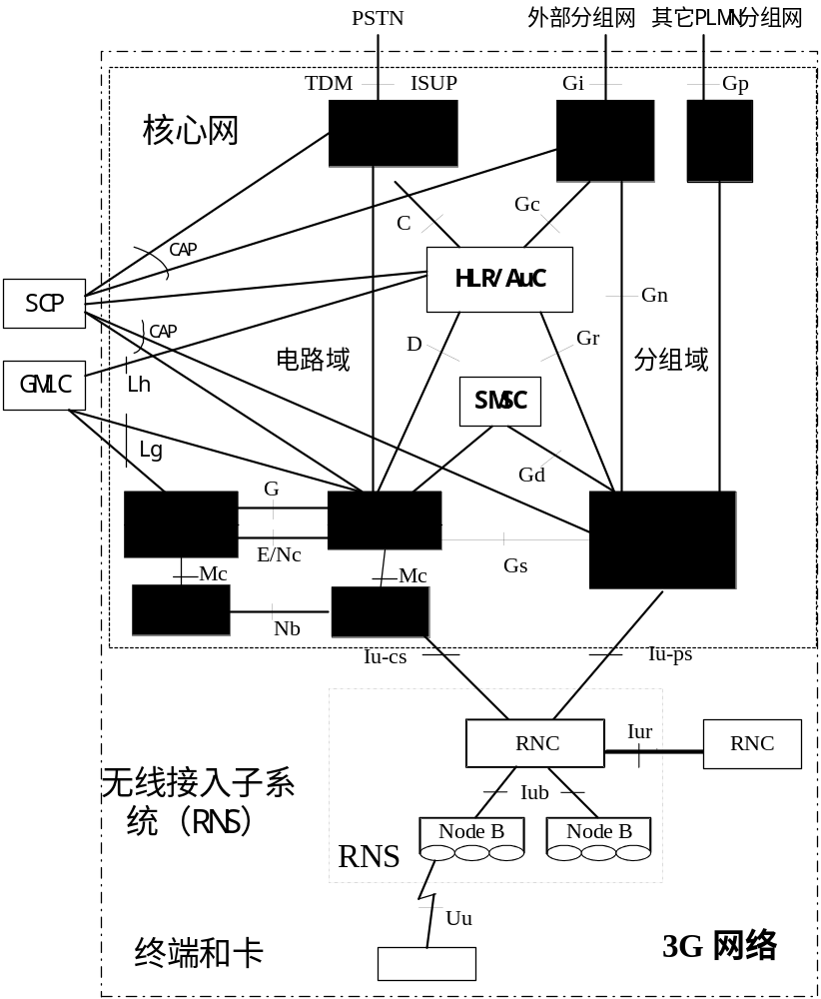

3GPP R5版本为什么要引入IMS域
答复：
IMS的主要特点是使用SIP协议和它的接入无关性。基于SIP协议的IMS域，为在3G网络上运行的IP业务提供了一个统一的会话管理机制。现在的IP网络，基本上每一种应用都需要使用一套独特的会话信令协议。相比之下SIP协议为大部分的IP业务提供了一套简化了的统一会话控制机制，这将有助于在移动网络开展不同的应用业务。IMS的接入无关性是指它除了可以应用在移动网络外，也可应用在固网，GPRS，WLAN和所有IP网络。
IMS域和分组域一起可以综合实现话音和数据结合的IP多媒体业务，完全不依赖于电路域。引入IMS域所带来的新业务主要有：
1) 基于SIP的VoIP
IMS可以提供基于IMS SIP信令控制的VoIP，通过在IMS域中的媒体网关和MGCF实现IMS终端与CS域/PSTN的互通。其中MGCF需要支持ISUP，H.248和SIP协议，MGCF与CSCF间通过SIP进行通讯。这种情况下终端必须支持SIP协议才能使用基于SIP的VoIP业务。
2) Push to Talk
Push To Talk，简称PTT，是一项使用户立即通话的半双工语音通信方式，区别于传统的电路交换语音通信方式。PTT有两个特点，一方面PTT不需要等待话音电路的建立过程，按键即讲话；另一方面PTT采用半双工方式可以节省网络资源，即一方在讲话状态，其余在听状态，同一时间只有一个人在说话。
3) Instant Messaging
Instant Message 可以使用户彼此高速发送消息，消息格式可以是短消息文本、图片、甚至视频等。Instant message比MMS的优势是实时性更强。Instant message服务器可以配置，当网络传输质量差时，实行存储转发，也可以设定阀值，超时时丢弃该消息。
4) Presence
Presence应用主要由Presence Server提供，它可以实现用户在线信息和数据的管理。Presence Server从网络层收集的用户在线信息，Push to Talk Server,WAP，SMS，MMS及WEB应用等都可以通过访问Presence Server获取用户的在线状态值，应用到各自的业务中去。
5) Chat
Chat是IMS可以提供的一项基本业务，它类似于Internet的聊天室，用户可以通过共享一个聊天窗口在聊天室交换基于文本的信息或在同一张白板上画图交换图形信息。

国际上3G专利的形势和进展
答复：
在WCDMA方面，虽然高通号称仍然拥有部分核心专利，但情况已有所不同，拥有核心专利的厂家比较多，如爱立信、诺基亚和一些日本公司等。因此关于3GPP中相关专利的处置一直很不明朗。
在高通和爱立信的知识产权之争得到解决后，人们似乎看到了解决WCDMA知识产权的希望，但随后的“3G专利平台”由于缺少高通、爱立信等大公司的支持，工作一直没有什么实质性进展。
应该说，“3G专利平台”提出了一个好的目标，即：为降低未来3G产品的成本，将总的知识产权许可费的最大累积提成率控制在5%以内，且任一个专利许可费的累积提成率的0.1%。这是一个得到绝大多数3G产品制造商欢迎的解决方案，但操作难度比较大。另外，成立的专门负责进行核心专利评估的NEWCO公司的权威性也很难得到公认。目前NEWCO实际上并没有真正运作起来，按照3GPP的说法，该公司的运作模式正在等待美国、日本、欧盟的反垄断机构的批准，其实得不到高通、爱立信等公司的支持是最主要的原因。
2003年7月的3GPP OP会议，要求各个公司主动在3GPP网站上登记自己的潜在的核心专利，但响应者甚少，尤其是专利大户高通和诺基亚都没有积极申报。使人感到3G知识产权问题无法在近期取得哪怕一点点进展。
根据ETSI的知识产权政策（Article 6.1），对WCDMA标准中的核心专利拥有者：必须在公平合理、非歧视条件下发放（专利）许可执照。几个主要的专利大户（包括高通）都已经表示遵循ETSI的这一政策。但由于拥有核心专利的厂家众多，实际操作的难度非常大。

中国IMT-2000频谱分配
依据国际电联有关第三代公众移动通信系统（IMT－2000）频率划分和技术标准，按照我国无线电频率划分规定，结合我国无线电频谱使用的实际情况，我国第三代公众移动通信系统频率规划结果：
1）主要工作频段
频分双工（FDD）方式：1920－1980MHz／2110－2170MHz；时分双工（TDD）方式：1880－1920MHz、2010－2025MHz。
2）补充工作频率
频分双工（FDD）方式：1755－1785MHz／1850－1880MHz；
时分双工（TDD）方式：2300－2400MHz，与无线电定位业务共用，均为主要业务，共用标准另行制定。
3）卫星移动通信系统工作频段：1980－2010MHz／2170－2200MHz。
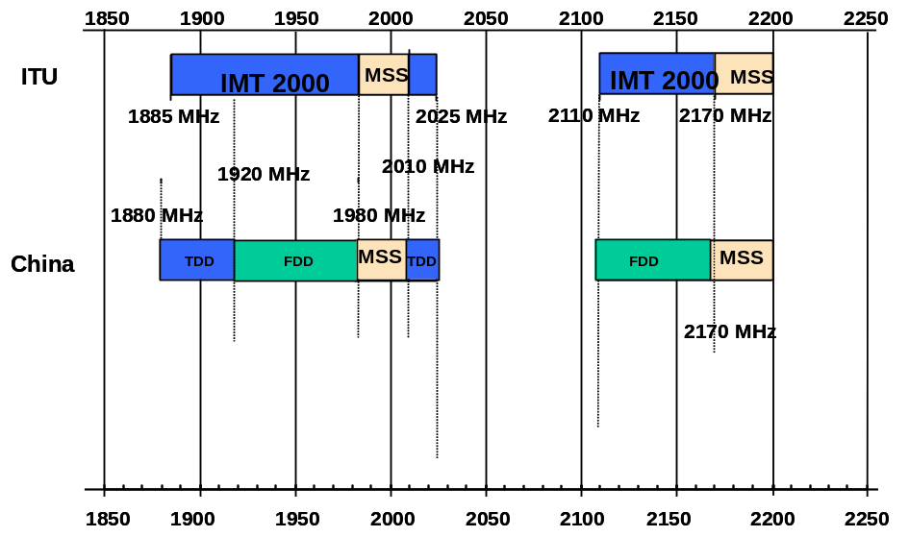

3G频段Operating Band有哪些？
答复：
Operating Band | UL Frequencies  UE transmit, Node B receive | DL frequencies  UE receive, Node B transmit
I | 1920–1980 MHz | 2110–2170MHz
II | 1850–1910 MHz | 1930–1990MHz
III | 1710-1785 MHz | 1805-1880 MHz
IV | 1710-1770MHz | 2110-2170MHz
V | 824–849MHz | 869-894MHz
VI | 830-840 MHz | 875-885 MHz
之所以规定这么多不同频段的UMTS，是考虑不同国家的频率规划不同，有的国家不一定都能满足核心频段的available，所以对这些国家可以考虑使用其它频段。

CDMA2000标准演进
答复：
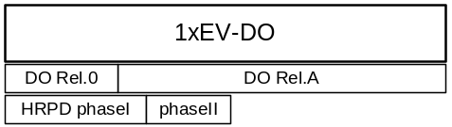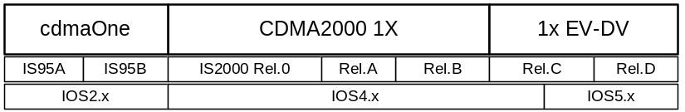

IS-95A/B演进到CDMA20001x有什么变化？
答复：
从IS-95A/B演进到CDMA2000 1X，主要增加了高速分组数据业务，原有的电路交换部分基本保持不变。在原有的IS-95A/B的基站中需要增加分组控制模块PCF来完成与分组数据有关的无线资源的控制功能,在核心网部分增加分组数据服务节点PDSN和鉴权认证AAA系统，其中PDSN完成用户接入分组网络的管理和控制功能，AAA完成与分组数据有关的用户管理工作。
IS-95A/B系统和CDMA2000 1X系统使用了完全相同的射频单元，直接利用已有天线，升级软件，并增加分组数据部分即可完成从IS-95A/B系统向CDMA2000 1X系统的升级，最大限度的保护运营商的投资。

如何从CDMA2000 1X到CDMA2000 1x EV的平滑演进
答复：
CDMA2000由CDMA2000 1X和CDMA2000 1x EV (Evolution Version)两大部分组成，CDMA2000 1X 的版本包括Rel.0，Rel.A，Rel.B。目前CDMA2000商用化的标准主要基于CDMA2000 Rel.0和CDMA2000 Rel.A两个版本，这两个版本在2001年初已趋于稳定。CDMA后续的演进面临1x EV-DO和1x EV-DV两种选择：
- 1x EV-DO (Data Optimized)，采用专用载波提供高速数据业务。其空口版本包括DO Rel.0， DO Rel.A.
- 1x EV-DV (Data & Voice)，在同一载波中同时提供数据与语音业务，其空口版本包括CDMA2000 Rel.C， CDMA2000 Rel.D.

1）从CDMA2000 1X演进到CDMA2000 1x EV-DO
电路域网络结构保持不变，分组域核心网在现有网络的基础上增加AN-AAA，负责分组用户的管理
在原有的1X基站上新增一个CDMA标准载频用做高速数据的传输
原有CDMA2000 1X基站需增加DO信道板，同时进行软件升级

2）从CDMA2000 1X演进到CDMA2000 1x EV-DV
电路域核心网和分组域核心网均保持不变
原有CDMA2000 1X基站需增加DV信道板，同时进行软件升级

IS-95的技术特点是什么？
答复：
CDMA IS-95A/B是第二代移动通信技术体制标准。IS-95A是1995年发布的CDMA标准，主要在北美应用。IS-95B是对IS-95A标准的增强，并完全与之兼容。它在IS-95A的基础上，通过对物理信道的捆绑，实现比IS-95A更高的数据传输速率（64Kbps）。
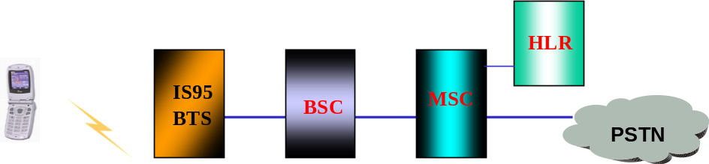
CDMA IS-95A/B的网络由无线接入网（RAN）和核心网（CN）两大部分构成。其中，IS-95A/B的无线接入网由终端、基站（BTS）和基站控制器（BSC）组成；核心网由移动交换中心（MSC）和归属位置寄存器（HLR）组成。

CDMA20001X有什么技术特点？
答复：
CDMA2000 1X是由IS-95A/B演进而来的，并与现有的IS-95A/B系统后向兼容。CDMA2000 1X的话音容量大约是IS-95A/B的1.5至2倍。与IS-95A/B相比，CDMA2000 1X在无线信道类型、物理信道调制和无线分组接口功能上都有很大的增强，网络部分则根据数据传输的特点引进了分组交换机制，支持移动IP业务，支持QoS（Quality of Service），这些技术改进都是为了适应更多、更复杂的第三代业务。
CDMA2000 1X奠定了CDMA后续演进的基础。
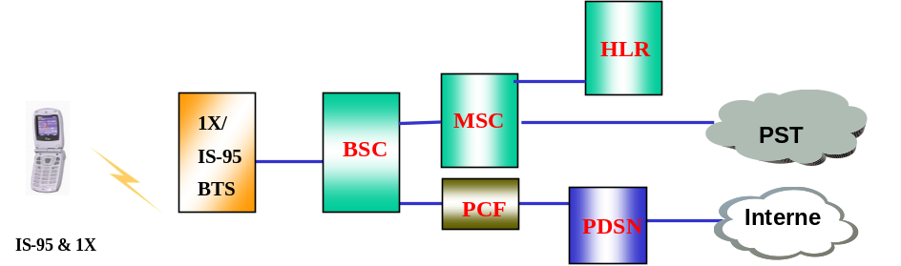
与IS-95A/B相比，CDMA2000 1X具有以下新的技术特点：
- 快速前向功率控制技术：可以进行前向快速闭环功率控制，与IS-95A/B系统前向信道只能进行较慢速的功率控制相比，大大提高了前向信道的容量。反向导频信道：使反向信道也可以做到相干解调，与IS-95A/B系统反向信道所采用的非相关解调技术相比可以提高3dB增益，相应的反向链路容量提高一倍。
- 快速寻呼信道：极大地减少了移动台的电源消耗，提高了移动台近半的待机时间。
- 前向发送分集：前向信道采用发射分集，提高信道的抗衰落能力，改善前向信道信号质量，以提高系统容量。
- Turbo码：1X的业务信道可以采用Turbo码，以支持更高传送速率及提高系统容量。
- 辅助码分信道：使1X能更灵活地支持分组数据业务。
- 变长的Walsh函数：使得空中无线资源的利用率更高。
- 增强的MAC功能：以支持高效率的高速分组数据业务。
- 新的接入过程控制方式：在数据业务QoS和系统资源占用之间寻求折中与平衡。

CDMA2000 1x EV-DO有什么技术特点？
答复：
CDMA2000 1x EV-DO定位于Internet的无线延伸，能以较少的网络和频谱资源（在1.25MHz标准载波中）支持平均速率为：
- 静止或慢速移动：1.03Mbps（无分集）和 1.4Mbps（分集接收）
- 中高速移动：700Kbps（无分集）和 1.03Mbps（分集接收）
- 其峰值速率可达2.4Mbps，而且在IS-856版本A中可支持高达3.1M的峰值速率。
在反向链路上的容量大约为220Kbps，在IS-856版本A(1x EV-DO Rel.A)中，由于采用了自适应的BPSK和QPSK的调制方式及附加的编码速率，其峰值速率更可达1.2Mbps，这种调制方式极大地提高了反向链路的容量。
1x EV-DO是目前业界推出的高性能、低成本的无线高速数据传输解决方案，它的标准化由3GPP2在2000年9月完成，并于同年10月由TIA颁布为IS-856标准。在2001年8月的国际电联ITU-R WP8F会议上，1x EV-DO被正式批准成为3G/IMT-2000标准的一部分。

CDMA20001x EV-DO如何进行网络部署？
答复：
CDMA2000 1x EV-DO的网络部署可以采用两种方式：独立式和集成式。在独立方式中，1x EV-DO采用独立的基站和PCF，可以与1X系统共用PDSN。而集成方式则可通过在原有的CDMA2000 1X/IS-95基站上增加1x EV-DO信道板，并将原有1X系统的软件进行升级来完成1X/IS-95到1x EV-DO的演进。
CDMA2000根据话音和数据的特点和需求优化了设计，话音和数据由独立的载波承载以达到最优的容量，同时数据呼叫不占用HLR及MSC的资源，因此不影响话音容量。
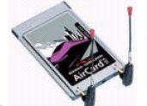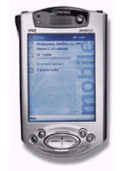
BSC
/PCF
MSC
1X/IS-95
RF Carrier
1x EV-DO
RF Carrier
PDSN
Internet
PSTN
1X &
1x EV-DO
CDMA2000 1x EV-DO集成式部署
多载频基站
共享站址和天线
1X/ IS-95 BTS
CDMA2000 1x EV-DO独立式部署
1X &
1x EV-DO
1x EV-DO BTS
BSC
/PCF
MSC
PDSN
Internet
PSTN

CDMA2000 1X EV-DV有什么特点？
答复：
CDMA2000 1x EV-DV技术的发展始于2000年初，3GPP2于2002年5月确定了CDMA2000 Rel.C版本，2004年3月确定了CDMA2000 Rel.D版本，均提供对1x EV-DV的支持.其中Rel.C版本改进了前向链路，Rel.D版本进一步改进了反向链路。
CDMA2000 1X EV-DV主要有以下的特点：
- 不改变CDMA2000 1X的网络结构，与IS-95A/B及CDMA2000 1X后向兼容
- 在同一载波上同时提供语音和数据业务
- 增加TDM/CDM混合的专用的高速分组数据信道(F-PDCH)，以提高前向速率，前向最高速率达3.1 Mbps
- 增加反向指示辅助导频信道R-SPICH和TDM/CDM混合的反向高速分组数据信道，以提高反向速率，反向支持最高速率1.5Mbps，可选支持1.8Mbps
- 以帧为单位的自适应调制及解调
- 更短的发送帧结构，1.25ms到5ms的可变帧长
- 根据信道状况选择数据传输速率以提高功率效率
- 快速而有效的数据重发机制

3G原理篇

什么是CDMA技术
答复：
CDMA直译为码分多址，是在数字通信技术的分支扩频通信的基础上发展起来的一种技术。所谓扩频，简单地说就是把频谱扩展。
码分多址（CDMA）技术是移动通信系统中所采用的多址方式之一。在移动通信系统中，由于许 多移动台要同时通过一个基站和其它移动台进行通信，因此必须对不同的移动台和基站发出的信号赋予不同的特征，以使基站能从众多的移动台信号中分辨出是哪个移动台发出的信号，同时各个移动台也能识别出基站发出的多个信号中哪一个是属于自己的，解决该问题的办法称为多址方式。多址方式的基础是信号特征上的差异。有了差异才能进行识别，能识别了才能进行选择。一般情况下，信号的这种差异可以体现在某些参数上，如信号的工作频率、信号的出现时间以及信号所具有的特定波形等。因此就产生了以下几种多址方式：
FDMA（频分多址）－不同用户分配在时隙（出现时间）相同、工作频率不同的信道上；
TDMA（时分多址）－不同用户分配在时隙不同、频率相同的信道上；
CDMA（码分多址）－各个用户分配在时隙和频率均相同的信道上，以伪随机正交码（PN码）序列来区分各用户。
对于移动通信网络而言，由于用户数和通信业务量激增，一个突出的问题是在频率资源有限的条件下，如何提高通信系统的容量。由于多址方式直接影响到移动通信系统的容量，所以采用何种多址方式，更有利于提高这种通信
系统的容量，一直是人们非常关心的问题，也是当前研究和开发移动通信的热门课题。经过多年的理论和实践证明，三种多址方式中：FDMA方式用户容量最小，TDMA方式次之，而CDMA方式容量最大。
CDMA对每个用户信号实现带宽扩展。CDMA技术的最早应用是在军事通信领域，而对其在移动通信中应用的重视，始于80年代末期。理论表明CDMA系统扩频信号的强抗扰特性，可用来提高系统容量。此外功率控制、话音激活、无线分区、纠错编码也可用在CDMA系统中以增加系统容量，其容量将比现有的FDMA方式大20倍，比TDMA方式大4倍，进而为CDMA技术在移动通信领域开辟了广阔的应用前景。1993年7月16日美国电信工业协会正式通过了美国QUALCOMM公司提议，制定了世界上第一个CDMA蜂窝通信系统标准（IS-95）。随后，又陆续指定了IS-95B，随着3GPP2的成立，推出了CDMA2000 1X，以及EV DO/DV等标准。3G的另外两种制式WCDMA/TD-SCDMA的空口主要方式也采取了CDMA的原理。

CDMA技术的起源
答复：
扩频技术的起源要追溯到二战时期，这种思想的初衷是防止敌方对己方通讯的干扰。我们知道，由于窄带通讯采用的带宽只有几十kHz，只需要使用一个具有相同发射频率及足够大功率的发射机就可以非常容易地干扰对方的通信。因为无论调幅、调频技术都很难从恶劣的信噪比环境中恢复原始信息。
CDMA这种新颖的想法就是通过特殊的码型处理，把信号能量扩散到一个很宽的频带上，湮没在噪声里，在接收端只有通过相同的码型才能把信号恢复出来（整个过程就像加密、解密一样），我们称之为直接序列扩频。由于信号湮没在噪声里，故很难敌方侦测到。因此，这种技术在军事领域中有着广泛应用。

CDMA的软容量是指什么
答复：
按上面对CDMA系统的类比，房间里可能不断有新的交谈者进入。当然交谈者总数有一定限度，这与房间大小、人的音量、交谈者之间的距离都有密切的关系。这里我们又引入了几处新类比：房间的大小对于CDMA系统来说就是单载波的容量；而交谈者之间的音量则相当于CDMA系统中手机的发射功率；音量控制即对应着CDMA中一个非常重要的技术---功率控制；交谈者的距离即对应手机与基站的距离。通过这个例子，我们可以总结出CDMA系统的一些特点：CDMA系统是一个自干扰系统；CDMA系统单载频的容量不像FDMA、TDMA那样是固定的，这也就是我们常提到的"软容量"；因此功率控制在CDMA系统中起着重要作用，它直接影响着系统容量。

CDMA短码和长码
答复：
CDMA系统使用了两种伪随机机码序列，即短码和长码。
短码：短码是长度为215-1的周期序列。
在CDMA系统的前向信道（从基站指向手机方向）中，短码用于对前向信道进行调制，使前向信道带上本基站的标记，不同的基站使用不同相位的短码，从而互相区别开来。
在反向信道中（从手机指向基站方向），短码用于对反向业务信道进行调制，作用与短码在前向信道中相同。
长码：长码是长度为242-1的周期序列。
在CDMA系列的前向 信道（从基站指向手机方向）中，长码用于对业务信道进行扰码（作用类似于加密）。在反向信道中（从手机指向基站方向）。长码用来直接进行扩频，由于区分不同的接入手机。
沃尔什（WALSH）码，CDMA系统中还使用64位长沃尔什码（Walsh Code）。沃尔什码在数学上具有很好的正交性。所谓正交性，就是讲不同语言且不懂对方语言的人，相互之间无法用语言进行交流。用沃尔什码可以区分开不同的前向信道。

为什么功率控制在CDMA系统中非常重要
答复：
前面提到，CDMA系统的功率控制尤为重要，功率控制被认为是所有CDMA关键技术核心。要解释功率控制的重要性，我们首先要了解"远近效应"这个概念。我们可以设想，如果小区中的所有用户均以相同的功率发射信号，则靠近基站的手机到达基站的信号就强，而远离基站的手机到达基站的信号就弱，这样将导致强信号掩盖弱信号，这就是移动通信中的"远近效应"问题。因为所有用户共同使用同一频率（载波），所以"远近效应"问题更加突出。CDMA功率控制的目的就是克服"远近效应"，使系统既能维持高质量通信，又不对占用同一信道的其它用户产生不应有的干扰。

为什么CDMA手机能保持低的发射功率
答复：
这是由于CDMA系统有一套精确的功率控制方法。CDMA系统中的功率控制分为前向功率控制和反向功率控制。反向功率控制又分为仅有手机参与的开环控制和手机、基站同时参与的闭环功率控制。反向开环功率控制由手机独立完成，手机根据它本身在小区中所接收功率的变化，迅速调节手机发射功率。正是由于这些精确的功率控制，才使CDMA手机能保持适当的发射功率。

什么是CDMA软切换？它与硬切换有什么分别
答复：
移动通讯是建立在移动之中的。有了频率的复用，必然带来移动中的频率切换问题，一个网络质量的好坏在无线方面主要表现在掉话、频率丢失等指标上，切换方式将对这些指标产生影响。通过下面软切换和硬切换方法的比较，孰优孰劣，我们能得出结论。
硬切换：在FDMA和TDMA系统中，所有的切换都是硬切换都是硬切换。当切换发生时，手机总是先释放原基站的信道，然后才能获得新基站分配的信道，是一个"释放-建立"的过程，切换过程发生在两个基站过度区域或扇区之间，两个基站或扇区是一种竞争的关系。如果在一定区域里两基站信号强度剧烈变化，手机就会在两个基站间来回切换，产生所谓的"乒乓效应"。这样一方面给交换系统增加了负担，另一方面也增加了掉话的可能性。
软切换：在CDMA系统中，切换的情况有所不同。当一部手机处于切换状态下同时将会有两个甚至更多的基站对它进行监测，系统中的基站控制器将逐帧比较来自各个基站的有关这部手机的信号质量报告，并选用最好的一帧。可见CDMA的切换是一个"建立-比较-释放"的过程，我们称这种切换为软切换，以区别与FDMA、TDMA中的切换。软切换可以是同一基站控制器下的不同基站或不同基站控制器下不同基站之间发生的切换。

什么是CDMA的"更软切换"
答复：
在CDMA系统中还有一种切换称为"更软切换"。它指发生在同一基站具有相同频率的不同扇区间的切换。另外，CDMA系统中还可以提供导频引导（PilotBeacon）的不同载波间的切换，以及软件控制的一些切换。所有这些切换措施都为CDMA系统带来了更可靠的无线通路。
现有的蜂窝系统分级接收，与CDMA的分级接收有什么分别？
在CDMA系统中，由于采用了Rake接收机，克服了多径效应，使得不利变为了有利，这是CDMA中独有的路径分级技术。
路径分级接收的远离是这样的：在基站处，每一个反向信道都有四个数字解调器，而每个数字解调器又包含有搜索单元和解调单元，搜索单元负责搜索不同的多径信号，并交由各解调单元解调。这样每个基站都可以同时解调四路多径信号，并进行矢量合并，通过这样恢复出的信号比任何一路的信号都要好。在手机里，有三个数字解调单元、一个搜索单元，这样手机也能同时解调三路多径信号并进行矢量合并。由于采用了多径接受机，使得基站、手机均能有稳定的接受信号。

CDMA系统的UIM卡介绍
答复：
目前CDMA终端在全球绝大多数地区仍采用机卡合一的方式，即所有的信息都是存储在CDMA终端的NAM(Name Address Module)存储区中，运营商可通过OTA(Over The Air)技术进行NAM数据的更改。
中国联通在推广CDMA时，首次采用了机卡分离技术，把NAM中的信息和手机终端的信息都剥离到一个UIM(User Identification Module)卡中，当进行业务处理时，手机从UIM卡中获得相关的信息。可以看出，UIM卡与GSM的SIM卡的功用是一样的。
UIM卡中包含的主要参数有IMSI(MIN)，ESN(手机的电子序列号)和鉴权参数A-KEY等。ESN在某些时候也被称为UIMID.
IMSI，ESN，MDN存储在不同的网络实体中. MDN(Mobile Directory Number)是每个用户的个人号码，在中国联通这个号码是以133打头的，MDN存储在HLR中。 IMSI是系统内部对每个用户的标识，存储在UIM卡中。用户购买了一张UIM卡，并选择了一个号码，就建立了IMSI和MDN的对应关系，这个对应关系存储在HLR中。
网络参数的基本交互过程如下图：
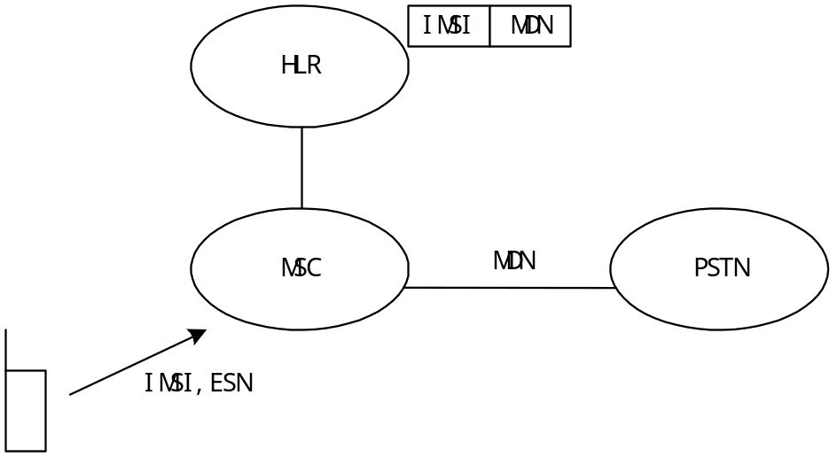
1）手机在开机或者拨打电话时，把IMSI和ESN上报给MSC.
2）MSC以IMSI为索引检测数据库，发现没有相关记录，MSC发送登记请求到HLR，试图获取相关信息。
3）HLR以IMSI为索引，进行数据查询，如果数据有效，就把查到的MDN，用户签约信息等下发给MSC，否则，直接拒绝。
4）MSC获得了MDN和其他一些签约信息，就可以进行相关的业务处理，这个MDN可以作为主叫号码显示给被叫用户，或者填写在话单中。
5）在用户做被叫时，GMSC将通过被叫的MDN到HLR中去查询当前用户在哪个MSC下.当前为用户服务的MSC最终会以IMSI作为标识下发寻呼消息(paging)，从而找到用户。

IMSI（MIN）介绍
答复：
CDMA规范由美国标准组织ANSI制定，在IS95A，IS95B阶段，采用MIN(Mobile Identification Number)来标识用户。后来随着CDMA在全球的应用，国际漫游的问题显得很突出，于是对MIN进行了扩展，变成了IMSI(International Mobile Subscriber Identification)。
从技术上讲，IMSI可以彻底解决国际漫游问题。但是由于北美目前仍有大量的AMPS系统使用MIN号码，且北美的MDN和MIN采用相同的编号，系统已经无法更改，所以目前国际漫游暂时还是以MIN为主。其中以O和1打头的MIN资源称为IRM(International Roaming MIN)，由IFAST (International Forum on ANSI-41 Standards Technology)统一管理。目前联通申请的IRM资源以09打头。可以看出，随着用户的增长，用于国际漫游的MIN资源将很快耗尽，全球统一采用IMSI标识用户势在必行。
MIN共有10位，其结构如下：
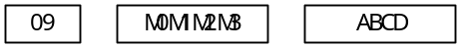
其中的M0M1M2M3和MDN号码中的H0H1H2H3可存在对应关系，ABCD四位为自由分配。
IMSI共有15位，其结构如下：
MCC：Mobile Country Code，移动国家码，共3位，中国为460；
MNC： Mobile Network Code，移动网络码，共2位，联通CDMA系统使用03，一个典型的IMSI号码为460030912121001。
可以看出IMSI在MIN号码前加了MCC，可以区别出每个用户的来自的国家，因此可以实现国际漫游。在同一个国家内，如果有多个CDMA运营商，可以通过MNC来进行区别。
早期的IS95系统都采用MIN来标识用户，CDMA2000系统为了保持对MIN的兼容，对于IS95手机上报的MIN，针对IFAST的规划，在MIN前增加MCC或者MNC，构造出IMSI。

MDN号码的介绍
答复：
MDN号码为个人用户号码，采取E.164编码方式，MDN号码的结构如下:
CC为国家码，中国为86
MAC，移动接入码，中国联通为133
H0H1H2H2，可与HLR的片区规划关联。
ABCD，自由分配。一个典型的MDN号码为：8613312121001。

TLDN号码的介绍
答复：
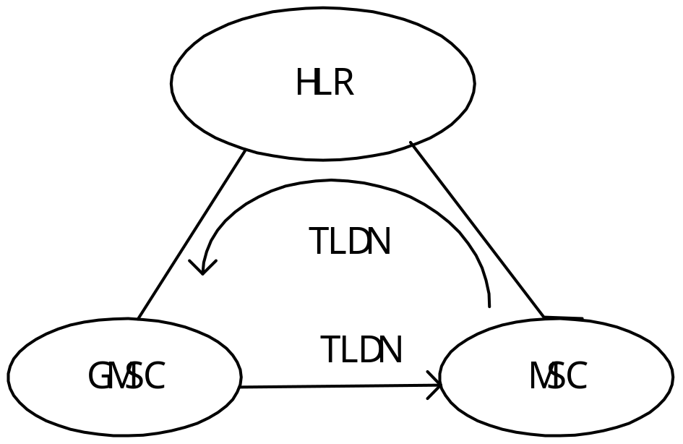
TLDN(Temporary Local Directory Number)临时本地号码是CDMA中另一个常见的号码。当MS漫游到一个新的MSC下后，其所有的信息将下载在新的MSC下，HLR也将记录用户新的位置信息。当用户做被叫时，GMSC根据被叫用户的MDN号码到其归属的HLR查询被叫所在的MSC， 该MSC将为用户分配一个TLDN号码，返回给GMSC，并做好被叫接续的准备工作，后续的业务处理，以TLDN作为索引。GMSC根据TLDN可以判断出应该到哪个MSC去接续话路。当前服务的MSC长时间等不到与TLDN匹配的消息，将释放TLDN。
TLDN号码的格式和MDN完全一致。一个典型的TLDN数据为8613344121XXX，X为自由分配的数字，对于该MSC下的所有TLDN，其前缀应统一，此处均为8613344121。可自由分配的数字的个数视MSC容量而定，容量越大，需要自由分配的数字越多。

CDMA为什么要加密和鉴权
答复：
加密主要是通过手机和网络配合，采用约定的加、解密算法对无线链路上的的通信内容进行处理，包括语音、数据、用户信令和系统信令，从而确保通信的保密性。由于目前 GSM/CDMA/WCDMA都属于数字通讯，要做到这点是比较容易的；
而鉴权就是通过在手机和网络（主要是HLR）中分别设定一些秘密数据，通过这些秘密数据由网络侧识别哪些是合法用户，哪些是非法用户。

什么是机卡一体，机卡分离
答复：
所谓机卡一体，是指手机和SIM卡 是一体的，比如当前的市话通和小灵通。这些手机的鉴权数据都是由专用写码器由局方写到手机中的。假如此类手机遗失而你又挂失的话，除非经过运营商的二次写码，否则这些手机是不能用的；
所谓机卡分离，是指手机和 SIM 卡分离的，比如联通和移动的 CDMA/GSM 手机等。就象你所说的，即然 ESN 参加鉴权，那么用户的SIM 卡换到另外手机上后，虽然卡中的IMSI 和鉴权数据没有变化，但是 ESN 发生变化了， AC 肯定将他当做一个非法用户处理了。

为什么EIR在国内没有开通
答复：
1）实现方案复杂，要为那么多运营商、那么多 HLR 统一建立 EIR ，实现难度太大；
2）运营工作量很大，可能会导致大量的投诉：假如你购买的二手手机在开户的时候被告知是 “黑名单上的人”，愤怒的你肯定要抱怨、投诉， 运营商还要去调查、处理....，哪方都收不了，是吧？！
3）最主要的，移动和联通为了争用户，现在几乎肉搏。你想，假如其中的一方不配合实现 EIR ，那些用“非法”手机的用户肯定都跑到那家去开户。所以从运营商的角度来看，谁也不会主动推这项业务。

CDMA系统如何保护A_key安全性
答复：
CDMA鉴权用的基本数据，包括 IMSI/ ESN（UIMID）/A_KEY。A_KEY是非常重要的参数，运营商、设备制造商做了严密的防护措施，A_KEY 的产生、加载、保存、维护都受严格监控的。具体可以从 以下 SIM 卡生效流程便可反应出来：
1）A_KEY 的生成和手机侧的加载：运营商指定的制卡中心在严格保密流程下，采用专用程序随机产生 A_KEY ，并连同 IMSI 、UIMID、CAVE 算法等其它重要信息一次性写入到 SIM 卡中；同时，将制作完毕的 SIM 卡以及对应记录 IMSI/ESN（UIMID）/ A_KEY 的资源文件提交给运营商；
2）A_KEY 资源文件的加密：运营商为了防止明文的资源文件在传递过程中被他人盗用，可以通过加密密钥 K4 以及加/解密算法 DES 对 A_KEY 进行加密。为了简化处理和便于管理，一个省级资源文件的 K4 密钥一般采用几个就可以了;
3）A_KEY 资源在HLR/AC 的加载：运营商将加密后的资源文件提交给维护 HLR/AC 的各分公司，由分公司的指定人员（A_KEY 管理员）甚至省公司的专职人员 将对应资源文件进行解密，形成明文资源文件，然后利用设备制造商提供的资源文件加载接口批量加载到 HLR/AC 主机中。
在联通 CDMA 运维方式中，文件的加载操作都是按照以上步骤操作的。
在资源文件加载方面， GSM 和 CDMA略有不同。在 GSM 中，向 HLR/AC 加载 A_KEY 的时候，允许直接加载被加密后的 KI（A_KEY） ，当然，加载内容除了 IMSI/ESN/ 加密后KI （相当于CDMA 中的 A_KEY ）外，还有对KI （A_KEY) 加密的密钥 K4。这样， 只有在 HLR/AC实际鉴权的时候才能获悉真正的密钥 KI （A_KEY) 。
通过分析比较，在 GSM 运维方式下，除了制卡中心人员外，连 HLR/AC 密钥加载人员也不能直接得到用户的解密 KI（A_KEY），要比 CDMA 中先解密 A_KEY 再加载的方式的保密性更好一些。
4）A_KEY 的维护：在华为 CDMA HLR/AC 内，为了更大程度确保鉴权数据的保密性，所有的 A_KEY 都是经过 内部 加密后再存到数据库中；并且在维护上，华为 HLR/AC 提供了严格的权限管理功能，只有 A_KEY 权限管理员才能做 A_KEY 的维护工作，其它未授权人员是不能接触到这些敏感数据的。

天线增益、水平/垂直波束宽度、单/双极化的概念？
答复：
天线增益：某一方向的天线增益是指该方向上的功率通量密度和理想点源或半波振子在最大辐射方向上的功率通量密度之比。
水平波束宽度：在水平面方向图上，在最大辐射方向的两侧，辐射功率下降3dB的两个方向的夹角。
垂直波束宽度：在垂直方向图上，在最大辐射方向的两侧，辐射功率下降3dB的两个方向的夹角。
单极化天线与双极化天线的区别在于一根双极化天线的等于两根单极化天线。

接收机底噪、接收机增益、接收灵敏度、移动台的热噪声功率
答复：
接收机增益分为射频接收通道增益和基带处理增益两部分。
射频接收信道增益=射频接收信道输出信号功率/天线口射频输入信号功率；
基带处理增益包括扩频增益，编码（信道编码和语音编码）增益等。

接收灵敏度是指接收机在满足规定BER（例如0.1%）指标要求的条件下，天线口能够接收到的最小接收信号电平。
最小接收灵敏度用功率表示Smin=KTBFt（S/N）m
K是常数
T表示温度
B表示信号带宽
Ft表示系统的噪声系数
（S/N）m表示解调所需信噪比

移动台的热噪声是指：
UE接收信道的噪声底，即没有信号输入情况下UE接收机本身底噪功率。取决于UE接收机噪声系数指针。
电阻由于其内部电子热运动会产生噪声，即为通常所说的热噪声，其噪声功率计算公式为：
热噪声＝kBT-108dBm/3.84MHz。
如果UE射频接收信道的噪声系数为9dB，则有：
UE接收机底噪（等效到射频接收前端）
＝ -108dBm/3.84MHz+9dB=-99dBdBm/3.84MHz。

GOS、RSSI、Eb/No、Eb/Io的概念
答复：
GOS：Grade Of Service，主要是指覆盖概率、阻塞率等；
RSSI：接收信号强度，是指接收机处信号的功率大小；
Eb/No、Eb/Io是同一个概念，就是信噪比。这是一个衡量系统解调处理能力的指标。对具体业务，所要求的信噪比越低，则系统的容量和覆盖就比较好。

db、dBi、dBm分别是什么单位，有何区别？
答复：
dB是功率的比值（增益，抑制度（ACPR）等）取对数底结果。
例如，
增益＝输出功率（W）/输入功率（W），是一个无量纲参数；
将增益用对数形式表示，可得：
增益（dB）＝10×log（增益）

dBi是天线方向性的一个指标
天线增益一般由dBi或dBd表示。dBi是指天线相对于无方向天线的功率能量密度之比，dBd是指相对于半波振子Dipole 的功率能量密度之比，半波振子的增益为2.15dBi，因此0dBd=2.15dBi。

射频信号的功率常用dBm、dBW表示，它与mW、W的换算关系如下：
例如信号功率为x W，利用dBm表示时其大小为：
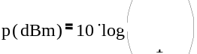
例如：1W等于30dBm，等于0dBW。

基站侧信号处理，比如交织、复用后同原来相比什么区别
答复
基站信号处理，发射方向的信号处理过程有编码、扩频和调制。
编码包括：对MAC来的传输信道数据进行串接，即把所有数据块的BIT流串接后，再按照编码要求进行分割，即切割成等大小的数据包，对每个数据包进行编码后，就做一次帧间交织，交织完成后就是TRCH通道了。
形成TRCH通道后再进行TRCH复用，即不同的传输通道之间进行复接，组成了10 ms/帧的CCTRCH通道。这些处理都是BIT速率，与具体传输信道速率有关，而且都是0或1。
针对CCTRCH进行扩频，即用扩频码对已经得到的CCTRCH进行扩频，则得到3.84Mbps固定速率的码片速率，这时就得到了I/Q分路的码片速率的信号流，数值为0或1。
对得到的I/Q码片流进行QPSK调制，就得到了值为1或-1的调制后的信号。
后续再进行中频和射频处理。

I、Q信号是如何产生的，I、Q信号复用的作用
答复：
接收机在中频部分实现模数变换和采样，采样后的信号和数字域的同频相乘，就可以得到基带的I、Q分量。在无线接口传输时，每一种使用特定的载波频率、码（扩频码和扰码）以及载波相对相位（I或Q）的信道都可以理解为一类物理信道。

上行信道的扩频包括两个操作：第一个是信道化操作，它将每一个数据符号转换为若干码片，因此增加了信号的带宽。每一个数据符号转换的码片数称为扩频因子。第二个是扰码操作，在此将扰码加在扩频信号上。在信道化操作时，I路 和 Q路的数据符号分别和正交扩频因子相乘。在扰码操作时，I路 和 Q路的信号再乘以复数值的扰码。
下行信道扩频时，除了SCH外的其它下行物理信道，每一对连续的两个符号在经过串并转换后分成I路和Q路。分路原则是偶数编号的符号分到I路和奇数编号的符号分到Q路。实数值的I路和Q路经过扩频、相位调整、相加合并后，就变为复数值的序列。这个序列经过复数值的扰码Sdl，n进行加扰处理。

I/Q信号复用的作用是降低信号功率的峰平比，以便降低发射机和接收机的信号动态指针要求。

3G系统采用了什么语音编码技术？
答复：
语音编码包括波形编码和声源编码两种类型：
波形编码以再现波形为目的，利用波形相关性采用线性预测技术，尽量忠实地恢复原始输入语音波形。这种方式能保持较高的话音质量，硬件上也容易实现，但比特速率较高。
声源编码是将人类语音信息用特定的声源模型表示。发送端根据输入语音提取模型参数并进行编码，用传输模型参数替代传送以波形为基础的语音信息，在接收端则将收到的模型参数译码，并重新混合出语音信号。声源编码的比特速率大大降低，但自然度差，语音质量难以提高。尤其是在背景噪音较大的环境下声码器不能正常工作。
目前3G系统多采用综合上述两种方式的混合编码技术，如QCELP（Qualcomm码激励线性预测）、EVRC（Enhanced variable rate coder）和AMR（Adaptive Multi Rate）。

3G系统采用了什么信道编码技术？
答复：
信道编解码主要目的是保证信号在传输工程中的正确性。与无编码情况相比，传统的卷积码可以将误码率提高两个数量级达到10-3~10-4；Turbo码可以将误码率进一步提高到10-6，但其将带来更大的处理时延。
目前Turbo码因为编解码性能能够逼近Shannon极限而被采用作为3G的数据编解码技术。卷积码主要是用于低数据速率的语音和信令。

什么是HARQ技术
答复：
作为提高无线信道传输可靠性的主要手段，差错控制技术正在发挥越来越大的作用。差错控制技术主要包括自动重传方案（ARQ）和分组编码、卷积编码和Turbo码等纯粹的前向差错编码（FEC）方案。HARQ是将FEC和ARQ结合起来的一种差错控制方案，它综合了二者的优势，可以自适应地基于信道条件提供精确的编码速率调节，并补偿由于采用链路适配所带来的误码以提高系统性能。

CPCH是否能够提高上行速率容量，该信道相关功能
答复：
在WCDMA移动通信系统中，UE需要向 UTRAN 发送较短的消息时，可以通过CPCH信道接入过程来实现，CPCH接入过程实现移动用户终端向网络设备的随机接入，由于UE与URTAN之间距离和时间是不确定的，CPCH 接入过程是一个随机过程。UE 在进行CPCH 接入过程前，必须与所在小区取得同步，以及通过接收广播消息得到所处小区的系统信息。CPCH过程由UE发起，通过PCPCH 接入物理信道发送，NodeB对接入Preamble 进行接入搜索捕获，并向UE发送接入捕获指示AP-ICH，表示接入捕获成功，UE再向NodeB发送冲突检测Preamble，NodeB确认没有冲突时发送CD/CA-ICH，UE 在得到允许接入后向NodeB发送 Message 部分，NodeB对PCPCH 物理信道消息进行解扩解调，信道译码，并实现上行PCPCH 到CPCH的映射、在RNC中映射到DCCH信道和DTCH信道，建立起上行接入链接，其中RNC参与无线资源的分配和管理，UE与UTRAN之间 RRC层建立无线承载链路。
CPCH信道可以理解为RACH信道的扩展，目前电信业务需求还没有必要通过CPCH信道来实现，直接通过目前的RACH和上行专用信道DPCH就足够了，所以华为公司目前不支持CPCH功能。

WCDMA承载分组数据的传输信道有哪些
答复：
WCDMA系统中分组数据的传输可通过3种类型的传输信道来实现：公共传输信道、专用传输信道和共享传输信道。
1）公共传输信道
包括上行链路的RACH和下行链路的FACH，两者均可承载信令数据和用户数据，其优点是信道建立时间较短，可立即发送分组数据，但是通常一个小区只有一个或几个RACH和FACH信道。公共信道没有反馈信道，因此只能使用开环功率控制或固定功率，也不能使用软切换，因此公共信道的链路性能比专用信道差，产生的干扰也较大。因此，公共传输信道适于传送少量的分组数据，如短消息业务、短的文本电子邮件或者单个的网页请求。
2）专用传输信道
其优点是可使用快速功率控制和软切换，无线性能较好，产生的干扰也较小，但是建立专用信道的时间比接入公共信道要长。专用传输信道的比特速率动态范围最大，理论上最高可达2Mbits/s。
3）共享传输信道
共享信道可在多个用户之间以时分方式共享一个物理信道，可节省下行链路的码资源，用于传输突发分组数据。共享传输信道可与一个低速的专用信道并行使用，由专用信道承载物理信道控制信令，如TPC等。但是共享传输信道不能使用软切换。

WCDMA系统中物理信道的功率分配方式
答复：
如下图所述，每个信道在调制前都有一个系数对它进行功率大小控制。
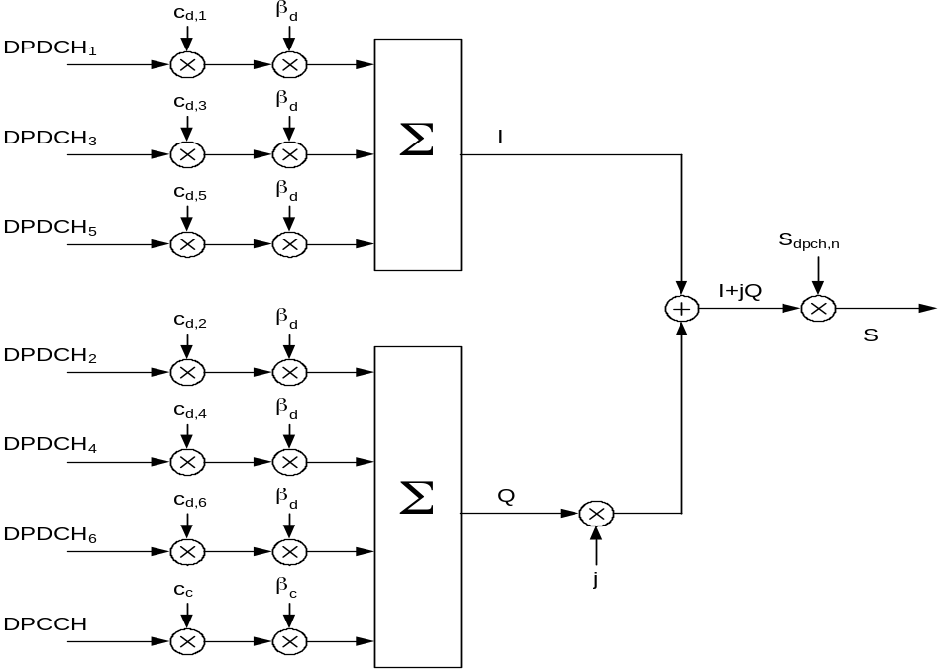c是DPCCH的系数，d是所有DPDCH的系数。

这个系数从0至1之间取16个区段的值（如表14-1）。即每个信道的发射功率是以一个标准功率值乘以后得到的功率值进行发射的。
Signalling values for  _{c} and _{d} | Quantized amplitude ratios  _{c} and _{d}
15 | 1.0
14 | 14/15
13 | 13/15
12 | 12/15
11 | 11/15
10 | 10/15
9 | 9/15
8 | 8/15
7 | 7/15
6 | 6/15
5 | 5/15
4 | 4/15
3 | 3/15
2 | 2/15
1 | 1/15
0 | Switch off

AAL2/AAL5等ATM连接的区别
答复：
ITU-T I.362建议中，按照业务在信源和信宿间是否有定时关系、速率是否恒定、是否面向连接还是无连接这三个特点，将业务分成4类。如图所示：
 | A | B | C | D
信源、信宿定时关系 | 需要 |  | 不需要
比特率 | 恒定 |  | 可变
连接模式 | 面向连接 |  | 无连接
针对A类业务，制定了AAL1协议，针对B类业务，制定了AAL2协议，C类和D类业务都使用AAL3/4协议，后来将AAL3/4作了简化，制定了AAL5协议。如图所示：AAL2针对的是低速有定时要求的变速率业务，面向连接，例如压缩语音。这种业务产生的数据包较小，一个数据包不足以填满一个信元。如果要积累一个用户的多个数据包去填满一个信元，又可能会导致比较大的延时。AAL2协议的做法是将多个用户复用在一个ATM通道上，即用来自多个用户的数据包去填充信元，每个数据包前面需要加一个头，用以表示它是属于哪个用户的。

单模光纤和多模光纤简要介绍
答复：
在对光纤进行分类时，严格地来讲应该从构成光纤的材料成分、光纤的制造方法、光纤的传输点模数、光纤横截面上的折射率分布和工作波长等方面来分类。现在计算机网络中最常采用的分类方法是根据传输点模数的不同进行分类。根据传输点模数的不同，光纤可分为单模光纤和多模光纤。所谓"模"是指以一定角速度进入光纤的一束光。单模光纤采用固体激光器做光源，多模光纤则采用发光二极管做光源。多模光纤允许多束光在光纤中同时传播，从而形成模分散(因为每一个“模”光进入光纤的角度不同它们到达另一端点的时间也不同，这种特征称为模分散。)，模分散技术限制了多模光纤的带宽和距离，因此，多模光纤的芯线粗，传输速度低、距离短，整体的传输性能差，但其成本比较低，一般用于建筑物内或地理位置相邻的环境下。单模光纤只能允许一束光传播，所以单模光纤没有模分散特性，因而，单模光纤的纤芯相应较细，传输频带宽、容量大，传输距离长，但因其需要激光源，成本较高，通常在建筑物之间或地域分散时使用。同时，单模光纤是当前计算机网络中研究和应用的重点，也是光纤通信与光波技术发展的必然趋势。
多模光纤又根据其包层的折射率进一步分为突变型折射率和渐变型折射率。以突变型折射率光纤作为传输媒介时，发光管以小于临界角发射的所有光都在光缆包层接口进行反射，并通过多次内部反射沿纤心传播。这种类型的光缆主要适用于适度比特率的场合，多模突变型折射率光纤的散射通过使用具有可变折射率的纤心材料来减小，折射率随离开纤心的距离增加导致光沿纤心的传播好象是正弦波。将纤心直径减小到一种波长（3-10um），可进一步改进光纤的性能，在这种情况下，所有发射的光都沿直线传播，这种光纤称为单模光纤，这种单模光纤通常使用ＩＬＤ(注入式激光二极管)作为发光组件，可操作的速率为数百Mbps。从上述三种光纤接受的信号看，单模光纤接收的信号与输入的信号最接近，多模渐变型次之，多模突变型接收的信号散射最严重，因而它所获得的速率最低。

什么是无线资源管理，主要的技术有哪些？
答复：
无线资源管理（Radio Resource Management，RRM）的目标是在有限带宽的条件下，为网络内无线用户终端提供业务质量保障，其基本出发点是在网络话务量分布不均匀、信道特性因信道衰弱和干扰而起伏变化等情况下，灵活分配和动态调整无线传输部分和网络的可用资源，最大程度地提高无线频谱利用率，防止网络拥塞和保持尽可能小的信令负荷。无线资源管理(RRM)的研究内容主要包括以下几个部分：功率控制、信道分配、调度、切换、接入控制、负载控制、端到端的QoS和自适应编码调制等。
WCDMA的R99版本中RRM功能实体位于无线网络控制器（Radio Network Controller，RNC）。在R5版本推出HSDPA后，为提高控制响应速度，部分相关功能实体下移到基站（Node B）中。
接入控制
如果空中接口负载不受限制地增长，那么小区的覆盖区域将缩小并小于规划范围，而且已经建立的无线链路的QoS将不能得到保证，因此在接受一个新的无线链路建立连接请求之前，接入控制功能必须检查该接入是否会导致覆盖小于规划值，或者导致已有无线链路的QoS的劣化。
接入控制是在无线接入网络中接受或拒绝建立无线接入承载的请求，当承载建立或修改时接入控制算法就被执行。接入控制在RNC中实现，RNC可获得它控制下的各个小区的负载信息，并对上下行链路两个方向进行评估，仅当上下行链路均可接受新链路时，新链路才可被接纳，否则由于它将对网络产生过量的干扰而被拒绝。
负载控制
RRM的一个重要任务就是控制无线网络不过载并保持稳定。如果系统进行了合理的规划，而且接入控制和分组调度都非常有效，那么无线网络是不会发生过载的。但是如果因为种种原因发生了过载，那么负载控制功能将迅速控制系统的负载并使其回到设定的门限值以内。负载控制可采取的动作如下所示。
  - 下行链路快速负载控制：拒绝执行来自终端的下行链路发射功率升高指令，因为在下行链路中发射功率升高意味着负载升高；
  - 上行链路快速负载控制：降低上行链路快速功控中使用的上行链路SIR门限值；
  - 降低分组数据业务的吞吐量；
  - 切换到另一个WCDMA载波或GSM系统；
  - 降低实时业务的比特速率，如AMR语音业务；
  - 控制呼叫使其停止；

WCDMA终端是如何实现与系统的同步的？
答复：
移动台开机后首先要与某一个小区的信号取得时序同步。这种从无联系到时序同步的过程就是移动台的小区搜索过程。在小区搜索过程中，移动台捕获一个小区的发射信号并据此确定这个小区的下行链路扰码和帧同步。
小区搜索分三步实现：
第一步：时隙同步。
移动台首先搜索主同步信道的主同步码，与信号最强的基站取得时隙同步。因为所有的小区都使用同一个码字作自己的主同步码。这一步可利用匹配滤波器匹配基本同步码Cpsc来实现，也可用相关器实现。PSC是一个Golay码序列，具有良好的非周期自相关性，易于识别。
第二步：扰码码组识别和帧同步。
由于使用不同扰码组的小区，其辅同步码也不同，而且这些辅同步码是以帧为周期，所以在时隙已同步后，可以进行第二步，利用辅同步信道S—SCH来识别扰码码组和实现帧同步。通过计算接收信号和所有可能的SSC序列的互相关性，识别出该小区的帧头以及主扰码所属的码组。
第三步：扰码识别。
当基站所属的扰码码组已确定后，需进一步确定基站的身份码——下行扰码。移动台使用第二步识别到的扰码码组中的8个主扰码分别与捕获的P-CPICH信道进行相关计算，得到该小区使用的下行扰码。
根据识别到的扰码，P-CCPCH就可以被检测出，从而可获得超帧同步，系统以及小区的特定的广播信息就可被读出。

WCDMA系统是如何完成寻呼过程的？
答复：
当终端注册到网络之后，就会被分配到一个寻呼组中，寻呼组由PI进行唯一标识。如果有寻呼信息要发送给任何属于该寻呼组的终端，寻呼指示（PI）就被设置为1并周期性地在寻呼指示信道（PICH）中出现。
终端监测到PI为全1后，将对S－CCPCH中发送的下一个PCH帧进行译码以查看是否有发送给它的寻呼信息。当PI接收指示判决的可靠性较低时，终端也要对PCH进行译码。
PICH每帧传送300个比特，其中288个比特用于传送PI，其余12个比特不用。PICH传送的PI数有18、36、72、144共4种，每种分别对应16、8、4、2比特，寻呼组分的越精细，寻呼分辨率就越高，每帧PI数也越多，将终端从休眠模式中唤醒的次数就越少，待机时间就越长，但是寻呼响应时间也较长，如何折衷要根据实际情况而定。当然待机时间也不会得到无限延长，因为终端在空闲模式时还有其他任务需要处理。

WCDMA系统在切换时需要测量哪些参数？
答复：
WCDMA 系统的模式内切换依赖于终端对CPICH进行测量而得到的Ec/Io。终端测量参数的具体定义如下：
  - 接收信号码功率（CPICH RSCP），是主公共导频信道（P－CPICH）上的接收功率；
  - 接收总宽带功率（RTWP），是在3.84MHz带宽上接收到的全部信号功率；
  - Ec/Io，定义为RSCP/RTWP，表示接收信号码功率除以接收总宽带功率。
实际的切换算法利用Ec/Io作为判决对象。除了Ec/Io，软切换还需要小区之间的相对定时信息。在异步网络中，软切换需要调整空口传输的同步以便终端的Rake接收机进行相干合并，否则来自不同小区的传输将难以合并，并会给软切换的功率控制带来额外的延迟。在具体操作中，加入激活集的新增小区根据接收到的RNC信息，以256码片为步长进行下行链路定时调整。

什么是TD-SCDMA系统中的接力切换技术？
答复：
接力切换是一种改进的硬切换技术，可提高切换成功率，与软切换比，可以克服切换时对邻近基站信道资源的占用，能够使系统容量得以增加。
在接力切换过程中，同频小区之间的两个小区的基站都将接受同一终端的信号，并对其定位，将确定可能切换区域的定位结果向RNC报告，完成向目标基站的切换。所以，所谓接力切换是由RNC判定和执行，不需要基站发出切换操作信息。
接力切换可以使用在不同载波频率的TD-SCDMA基站之间，甚至能够使用在TD-SCDMA系统与其它移动通信系统（如GSM，CDMA IS－95等）的基站之间。

WCDMA无线接入网络都有哪些接口？
答复：
WCDMA无线接入网络（也称为UMTS RAN，缩写为UTRAN）的接口如下所示：
  - Iu接口：Iu接口分为IuCS和IuPS，前者将UTRAN的RNC与核心网电路域的MSC相连，后者将UTRAN的RNC与核心网分组域的SGSN相连。Iu接口的信令协议称为RANAP（RAN Application Part）；
  - Iur接口：连接两个RNC的接口，用于实现跨RNC的软切换，其信令协议称为RNSAP（RNS Application Part）；
  - Iub接口：连接RNC与Node B的接口，其信令协议称为NBAP（Node B Application Part）。
目前Iu接口和Iur接口是开放的，Iub接口开放在技术上是可行的。我公司正努力推动Iub接口的开放，目前已经和Motorola实现Iub接口的对接。

WCDMA终端有哪些工作模式？
答复：
终端具有两个基本工作模式，分别是空闲模式和UTRAN连接模式。UTRAN连接模式因具有无线资源控制（RRC）连接而得名，可进一步分为4个状态，分别定义了终端可用的物理信道。UTRAN连接模式的4个状态分别是CELL_DCH、CELL_FACH、CELL_PCH和URA_PCH。两种基本模式和连接模式的几种状态之间可在一定范围内进行转移。
终端开机后将进入空闲模式。在空闲模式，终端先选择一个PLMN，在寻找一个合适的小区，并转到该小区的控制信道上接收系统信息和小区广播消息。此时终端由非接入层标识，如国际移动用户标识（IMSI）、临时移动用户标识（TMSI）和分组临时移动用户标识（P－TMSI）进行标识。
根据业务需要建立RRC连接以后，终端进入连接模式的CELL_DCH状态或CELL_FACH状态，终端分配到一个无线网络临时标识（RNTI），用作公共传输信道的标识。连接模式中的RRC状态反映了终端连接的级别和终端可使用的传输信道。
在CELL_DCH状态，终端分配到一个上行专用物理信道和一个下行专用物理信道，系统在小区层次上根据当前的激活集来接入终端，终端还可以使用下行共享传输信道（DSCH）。
在CELL_FACH状态，系统没有为终端分配专用物理信道，只能使用RACH和FACH来传送信令消息和少量用户数据。终端通过监听服务小区的BCH获取系统信息。在完成小区重选之后终端发送小区更新消息给RNC，因此RNC可以在小区层次上根据终端最近的更新小区得知终端的位置。在该状态终端使用C－RNTI进行标识。
在CELL_PCH状态，系统没有为终端分配专用物理信道。终端使用非连续接收（DRX）通过寻呼指示信道（PICH）的指定时隙监听寻呼信道（PCH）获取寻呼信息。终端也通过监听服务小区的BCH获取系统信息。在该状态下，终端可以支持小区广播业务（CBS），接收广播/组播控制协议（BMC）消息。如果终端进行小区重选，它就自动转移到CELL_FACH状态执行小区更新过程，之后如果在小区更新过程中没有引发其他动作，终端就重新进入CELL_PCH状态。因此RNC可在小区层次上根据终端在CELL_FACH状态下最近的更新小区得知终端的位置。
URA_PCH状态与CELL_PCH状态非常相似。区别是在URA_PCH状态下，终端并不是在每次小区重选之后就进行小区更新，而是从广播信道读取UTRAN登记区域（URA）标识，如果URA改变才进行小区更新。因此在该状态下RNC是在URA层次上，根据在CELL_FACH状态下进行上一次URA更新时分配给终端的URA得知终端的位置。
当RRC连接被释放或RRC连接失败时，终端从连接模式返回空闲模式。

为什么CDMA需要对整个网络同步
答复：
如果码序列在传输中有传输时延，在收端便不能解调恢复出原始数数据，需要在接受端通过人工的时延来补偿传输及数字信号处理造成的时延。要做到这种补偿，我们必需建立一种同步体制，即必须使收、发端产生的码序列同步。这就是CDMA系统的同步问题。由于CDMA系统中的码速率非常高，因此不许有一套高精度的同步时钟作为参考，协调全网所有基站的工作。
目前，全球卫星定位系统（GPS）是这种时钟参考的最佳选择。GPS是一个由24颗绕地球运转的卫星组成的天线导航系统，它的优势在于全球覆盖，系统时钟精度高，不易受电磁暴、低频干扰源的影响。作为备份，远距离导航（LORAN-C）系统也是一个很好的选择，该系统采用地波传播技术，同样具有时钟精确、不受电离层变化影响、衰减小、相位及幅度稳定等特点。

WCDMA的同步方式，以及与cdma2000在同步上的区别
答复：
无线网络的同步分为几个方面：
1、网络同步
2、节点同步
3、传输通道同步
4、无线接口同步
以上同步过程，都要求BFN、RFN的计数频率稳定且尽量一致，从这方面讲都是“同步”，这点非常重要。但是，其相位可以不同，而且同一时刻BFN、RFN的计数值可以不同（各节点独立计数），从这方面讲是“异步”。

WCDMA系统是同步/异步可选的，对不同NodeB之间保持严格的同步关系不作要求，但需要通过节点同步尽量保证基站间相互同步。节点同步又分为“RNC-NodeB同步”以及“NodeB之间同步”。NodeB需要与其所属的RNC保持“RNC-NodeB节点同步”，以得到RNC（RFN）和NodeB（BFN）之间的定时参考偏差，而NodeB之间的定时偏差可以通过各个NodeB与RNC的“RNC-NodeB节点同步”间接得到。具体过程：首先NodeB（基站）需要网络同步，保持BFN计数频率的稳定和精度；然后通过“RNC-NodeB节点同步”得到RNC和NodeB之间的定时参考差异，用于以后的同步过程（如TrCH同步）。NodeB只需要向RNC“看齐”，如果一个RNC下的所有Node B都这样做了，那么它们之间的定时关系也能得到（这个关系是从RNC看到的），而Node B之间不必直接看齐，因为Node B向上只和控制着它的RNC联系。
cdma2000系统的基站之间要求严格同步的，目前主要利用GPS同步。主要是为了切换时手机可以保持同两个基站的严格时间差异信息。WCDMA切换算法与此不同。这是两者协议的差异。

综上所述，节点同步的优点主要是可以用来加快信令过程，其次是可以加快手机的小区搜索。缺点是节点同步GPS安全性问题。从系统性能上全网同步对系统稳定肯定是有益的，但不同步也不会对系统的性能有多大影响。cdma2000和WCDMA在同步问题上的不同选择，可能是基于IPR和GPS安全性两方面原因考虑。

相对与同步切换，异步切换会对切换掉话率有多少影响
答复：
同步切换需要网络中的基站间同步，异步切换则不需要网络中基站间的同步。基站间同步的好处是，切换时RNC已经知道基站间的时间关系，则不需要UE上报目标基站和源基站之间的时间关系（SFN-CFN）可以直接进行切换。基站异步时，RNC则需要UE测量目标基站和源基站之间的时间关系（SFN-CFN），从而确定切换后的定时。另外，基站异步时，UE搜索目标基站的时间也会长一些。总之，异步切换对于切换的掉话率不会有什么影响。

3G中都采用了哪些分集技术？
答复：
移动通信信道是一种多径衰落信道。发射的信号要经过直射、反射、散射等多条传播路径才能到达接收端，这些多径信号相互迭加就会形成衰落。而且随着移动台的移动，各条传播路径上的信号幅度、时延及相位随时随地发生变化，因此接收到的信号的电平是起伏的、不稳定的。
分集技术是指系统能同时接收两个或更多个输入信号，这些输入信号的衰落互不相关。接收机可以对多个携有相同信息且衰落特性相互独立的接收信号在合并处理之后进行判决，以获得更好的解调能力。
由于衰落具有频率、时间和空间的选择性，因此分集技术包括频率分集、时间分集和空间分集。
空间分集使用几个独立的天线或在不同场地分别发射和接收信号，以保证各信号之间的衰落独立。
根据衰落的频率选择性，当两个频率间隔大于信道相关带宽时，接收到的此两种频率的衰落信号不相关。市区的相关带宽一般约为50kHz，郊区的相关带宽一般约为250kHz，都远小于3G信道带宽，所以码分多址的宽带传输本身就是频率分集。
时间分集是利用基站和移动台的Rake接收机来完成的。当来自两个不同路径信号的时延大于1个码元宽度时，Rake接收机就可以把它们分别提取出来而不互相混淆。

基站发射分集的实现方式以及带来的增益、投资成本
答复：
华为基站目前支持的发射分集方式包括STTD、TSTD、TxAA三种方式。其中STTD、TSTD为开环发射分集，TxAA为闭环发射分集。
1、STTD发射分集
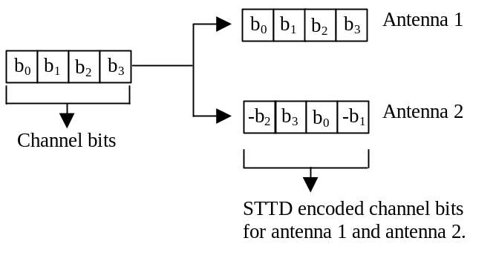
图5-1 STTD发射分集编码方式
STTD可以提高下行链路性能和容量、STTD对基站下行基带处理复杂性影响小、对移动台的解码影响小，对解调部分的复杂性增加有一定影响，主要是对每个分集路径每个符号需要解扩（despreader）、搜索（searcher）、最大比合并（maximal ratio combiner）。
与非发射分集情况下比较，在各种环境（包括single path， two equal paths， indoor-to-outdoor pedestrian and the vehicular environment，WMSA/Wiener channel estimation， power control and soft-handoff between two base stations）仿真获得结论，下行链路性能提高0.6 dB到1.3 dB，环境越差性能提高越大。STTD发射分集由于提高了下行链路性能，使传送给UE侧的上行TPC符号更准确，从而减少上行链路的功率控制错误率，可以间接使上行链路的性能提高0.5 dB。

2、TSTD 发射分集
该发射分集仅仅用于SCH信道。该分集由于减少了SCH信道的发射功率，从而减少了对系统其它信道的干扰，降低的基站PA要求。对UE没有影响，对UE的小区搜索也不会有影响。下图是SCH信道采用TSTD发射分集示意图。
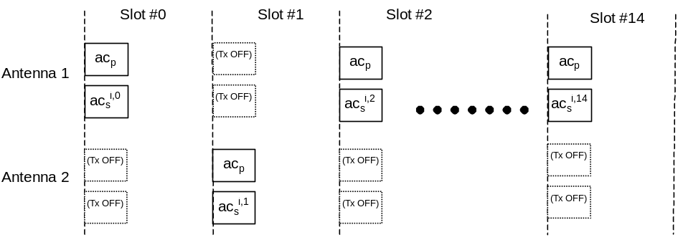
图5-2 TSTD发射分集示意图
3、TxAA 发射分集
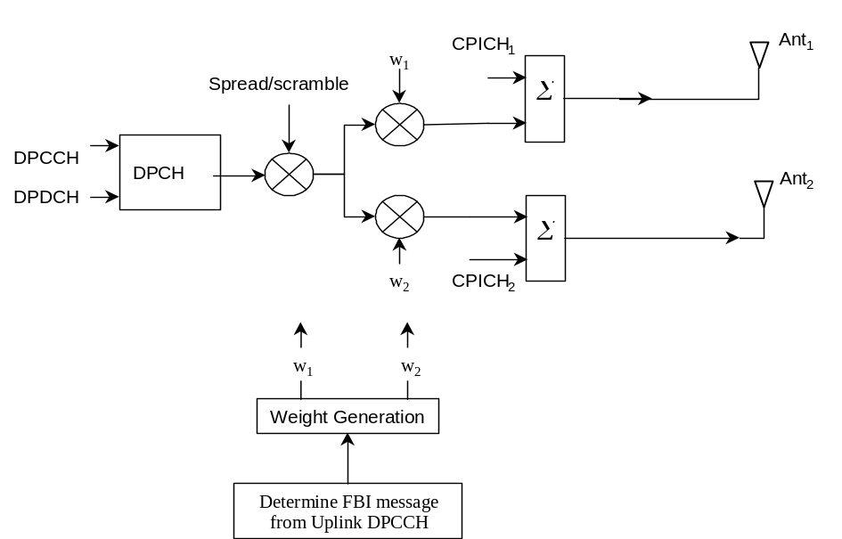
图5-3 闭环反馈发射分集
TxAA闭环反馈发射分集对于下行链路性能提高为1－2dB左右。模式1是通过调整相位、模式2是通过调整相位和幅度。模式1的应用场合主要是低速移动或分集天线路径之间有相关的衰落信道，而模式2的应用场合可以保证两个分集天线通道之间的功率平衡。
该分集方式对于UE的RAKE接收机的复杂度增加18%。TxAA闭环反馈发射分集对于基站侧而言作为可选项，对于UE侧而言，如果是低档终端（low cost terminals.）为可选项，如果是高档终端（high-end terminals ）为必选项。

4、各种发射分集适用信道
Physical channel type | Open loop mode |  | Closed loop
 | TSTD | STTD | Mode
P-CCPCH | 不支持 | 支持 | 不支持
SCH | 支持 | 不支持 | 不支持
S-CCPCH | 不支持 | 支持 | 不支持
DPCH | 不支持 | 支持 | 支持
PICH | 不支持 | 支持 | 不支持
PDSCH | 不支持 | 支持 | 支持
AICH | 不支持 | 支持 | 不支持

5、发射分集的好处是非常明显的，对网络侧的影响最大的是NodeB，主要是射频部分的发射通道需要两路。在不同的覆盖场景下，可获得0～2dB的额外增益，最大可增加26%覆盖面积或者58%无线容量。系统对发射分集模式的配置控制最主要的是根据不同无线信道环境来配置，从而实现最佳性能。

什么是高速下行分组接入技术（HSDPA）？
答复：
高速下行分组接入（High Speed Downlink Packet Access，HSDPA）是3GPP在Rel5协议中为了满足上下行数据业务不对称的需求提出来的，它可以使最高下行数据速率达10Mbps，从而大大提高用户下行数据业务速率，而且不改变已经建设的WCDMA系统的网络结构。因此，该技术是WCDMA网络建设后期提高下行容量和数据业务速率的一种重要技术。
HSDPA采用的关键技术为自适应调制编码（AMC）和混合自动重复（HARQ）。AMC自适应调制和编码方式是根据信道的质量情况，选择最合适的调制和编码方式。信道编码采用R99 1/3Turbo码以及通过相应码率匹配后产生的其它速率的Turbo码，调制方式可选择QPSK、8PSK、16QAM等。通过编码和调制方式的组合，产生不同的传输速率。而H－ARQ基于信道条件提供精确的编码速率调节，可自动适应瞬时信道条件，且对延迟和误差不敏感。
为了更快地调整参数以适应变化迅速的无线信道，HSDPA与WCDMA基本技术不同的是将RRM的部分实体如快速分组调度等放在Node B中实现，而不是将所有的RRM都放在RNC中实现。

智能天线波束宽度是多大? 多径条件下如何跟踪用户？
答复：
智能天线波束的宽度和天线的个数相关，天线越多，beam width越小，而且beam width跟天线阵的具体排列也有关系，不能一概而论。一般四元阵的beam width约二十度。
在多径条件下跟踪用户，要求算法响应速度较快，能实时覆盖所有的路径，华为公司的算法可以实现所有路径的跟踪。

GGSN和SGSN是否和GPRS中的设备相同？
答复：
从组网的作用上看是相同的。但在WCDMA系统中实现的协议已经和GPRS不同了。而且在3G系统中，用户较之GPRS的带宽需求和业务需求也增加了，对于SGSN、GGSN的需求也提高了。WCDMA R99版本要求实现的QoS的能力较之GPRS R98版本提高，要求实现区别服务的能力。
当前GPRS网络中的SGSN和GGSN不能满足3G要求，但可以通过平滑升级（硬件和软件）GPRS到3G，华为公司3G中的SGSN设备可以同时提供GPRS/UMTS用户的接入，支持系统间漫游和切换，从而实现2.5G、3G的平滑过渡。

3G电路域和分组域网络鉴权和认证基本要求
答复：
3GPP使用鉴权5元组，除支持网络鉴权UE外，还增加了UE鉴权网络的功能。通过分配临时用户身份标识（电路域TMSI，分组域P-TMSI），减少在空口使用IMSI，增强用户身份的隐秘性。MSC/SGSN一次从HLR提取多组鉴权集，提供鉴权集重用功能，以减少D接口和Gr接口的信令流量。
3GPP加密功能由CN控制，在RNC和UE之间进行。

2G系统和3G系统中对用户的鉴权有哪些区别？
答复：
在2G系统中，根据系统配置，当用户终端进行开机登记、切换等操作时，网络设备可以通过对鉴权3元参数组（RAND、SRES、Kc）进行一系列的操作来对用户终端的身份进行识别，此过程称为鉴权。如鉴权成功，则用户可以进行相关操作，否则操作将被禁止。
在3G系统中，除了网络设备可以对用户终端的身份进行识别外，还增加了用户终端对网络设备的身份进行识别的功能，即网络和用户终端之间的双向鉴权，这将通过对鉴权5元参数组（RAND/XRES/CK/ IK /AUTN）进行一系列的操作来实现。
由于2G系统中的鉴权机制是单方面的，即只考虑了网络对用户的认证，而没有考虑用户对网络的识别。由此带来的问题是，可以通过伪装成网络成员对用户进行攻击。3G系统克服了这种安全隐患，并考虑了安全的扩展性。

相对2G系统，3G在信息安全措施上有哪些改进？
答复：
2G系统的加密机制是针对空中接口的，只有在无线接入部分的信息被加密，而在网络内的传输链路和网间链路上的信息仍然使用明文传送。2G中使用的加密密钥长度是64 bit，现在已经能在较短的时间内解密该密钥。在2G中没有考虑密钥算法的扩展性，只采用了一种加密算法，致使更换密钥算法十分困难。另外2G系统的信息传送没有考虑消息的完整性。
与2G系统相比，3G系统不仅加长了密钥长度，而且引入了加密算法协商机制。3G系统加强了消息在网络内的传送安全，采用了以交换设备为核心的安全机制，加密链路延伸到交换设备，并提供基于端到端的全网范围内的加密。在3G系统中采用了消息认证来保护用户和网络间的信令消息没有被篡改，保护了消息的完整性。

七号信令传输如何变为MPLS，也就是如何用IP承载？
答复：
七号信令在IP网上的传送 ，华为公司已经有 SG 产品来实现 。 只需要在IP协议上迭加 SCTP/M3UA 协议 ， 就可以实现对SCCP 协议的支持 。
SCCP
M3UA
SCTP
IP

R4如何和PSTN网络互通？
答复：
R4系统通过TDM接口与PSTN网络互通，互通的方式为：MSC Server通过 ISUP与PSTN实现信令互通；MGW通过G.711/TDM话音（64kbs）与PSTN实现承载的互通。具体实现时，其中一种方案是：ISUP信令在MGW与PSTN的局间中继上传送，通过MGW的SIGTRAN功能转换后，经IP网传送到MSC SERVER。

路由器支持哪些安全协议，启用后对路由器的性能影响？
答复：
IPSec
报文封装(tunnel、transport)
安全协议esp(RFC2406)、ah(RFC2402)、ah-esp(RFC2401/2402/2406)
加密算法(3des、des、blowfish、cast、skipjack)
ESP验证算法(md5-hmac-96、sha1-hmac-96)(RFC2403)
AH验证算法(md5-hmac-96、sha1-hmac-96)(RFC2403)
手工配置安全联盟
IKE自动协商安全联盟
访问列表支持
安全策略
支援数据流分类
IKE(RFC2409)
安全策略
身份验证字(pre-shared key)
安全策略支持56-bit DES-CBC加密算法
安全策略支持168-bit 3DES-CBC加密算法
安全策略支持MD5散列算法和SHA-1散列算法
安全策略支持使用Diffie-Hellman交换生成密钥
支持使用keepalive握手报文
加密卡
安全协议(esp、ah、ah-esp)
加密算法(3des、des、blowfish、cast、skipjack、aes、skipjack、qc5)
ESP验证算法(md5-hmac-96、sha1-hmac-96)
AH验证算法(md5-hmac-96、sha1-hmac-96)

AAA, RADUIS
Fire Wall
NAT(RFC1631)
安全算法启动对路由器有一定影响，不同的算法影响程度不同。

移动网络中信令寻址方式有哪些？各有什么优缺点？
答复：
移动网络中信令寻址方式有两种：DPC+SSN；GT+SSN。DPC是目的地信令点编码，GT是全局码（Global title），SSN是子系统号（用于区别MSC/VLR、HLR等）。采用DPC+SSN方式的优点是使用DPC直接在七号信令网中寻址，消息传递时延短；缺点是需要定义全网与它有SCCP信令关系的信令点的点码，局数据量大，维护和管理不方便。采用GT+SSN方式的优点是只需定义SCCP转接节点的信令点点码（如LSTP的SP），消息首先传送给SCCP转接节点，由SCCP转接节点传送到目的地；缺点是每经过一次SCCP转接节点就增加时延。在实际工作中，通常是两种寻址方式都会使用。

什么是APN？
答复：
APN是Access Point Name的缩写，称为接入点名称，由网络标识和运营者标识两部分组成，网络标识定义了GGSN所要连接的外部网络。运营者标识是可选的，定义了GGSN所在的PLMN GPRS分组网。SGSN通过 APN解析找到所要用的GGSN。另外，在GGSN内APN可以用于识别外部数据网。

什么是SIGTRAN？
答复：
SIGTRAN是Signalling Transport的缩写，是电话信令消息在IP网络上传送的适配协议的总称。SIGTRAN协议栈结构示意图如下：
BICC、ISUP、TUP、RANAP、MAP、CAP、INAP、SCCP
M3UA、M2UA、IUA、SUA、M2PA、V5UA、DUA
SCTP
IPV4/IPV6
信令适配层对电话信令消息进行适配，保证电话信令消息可以未经修改地传送，如M3UA是BICC、ISUP、SCCP的适配层，M2UA是MTP3的适配层。通过使用SCTP（流控制传输协议）保证在IP网上提供可靠的消息包传输。

什么是TFO、TrFO，各有什么优点？
答复：
TFO是Tandem Free Operation 的缩写，是在呼叫建立后通过两个TC（编解码器）对所使用的Codec进行带内协商完成，使得移动用户之间的呼叫可以避免在发端和收端侧进行不必要的语音编解码转换，从而提高话音质量。虽然不需要TC进行编解码转换，但TC要一直监视进行中的呼叫，所以TFO并不节省TC资源。TFO在GSM、R99都有应用。
TrFO是 Transcoder Free Operation的缩写，是一种带外的协商机制，可通过MSC SERVER之间的信令进行协商，使得网络可以在呼叫建立前就对Codec的类型和模式进行协商，经协商后，移动用户之间的呼叫可以完全不经过编解码器，从而提高话音质量。因为采用的是带外的协商机制，所以TrFO不需要TC资源，从而节省了昂贵的TC资源及其带来的功耗。TrFO的另一好处是分组承载中使用时可以节省网络带宽，因为话音可以以AMR 12.2 kbps的速率在核心网中传输。TrFO是使用ATM或IP承载的R4网络特有的技术。

R4的承载方式有哪些及其各自优缺点？
答复：
在3GPP的规范，R4承载方式只对ATM和IP进行了定义。但目前也有不少厂家是支持TDM、ATM和IP三种承载方式。
TDM承载方式的优点：话音质量好；网络安全有保证。缺点：信令和话路都需要分级汇接；对带宽资源的利用率低；不符合网络IP化的趋势。
ATM承载方式的优点：服务质量有保证；可采用TrFO技术，具有统计复用的优势，带宽资源的利用率高；网络安全有保证。缺点：信令和话路都需要分级汇接；目前ATM网络不如TDM网络和IP网络成熟；网络管理比较复杂。
IP承载方式的优点：可采用TrFO技术，具有统计复用的优势，带宽资源的利用率高；话路不需要分级汇接；IP承载是网络发展的趋势。缺点：缺少大规模的商用经验。

3G用户是如何访问外部数据网的？
答复：
3G用户访问外部数据网之前，必须先通过了HLR/AuC的身份认证和鉴权流程成功附着到SGSN。然后，MS发起PDP上下文激活过程，相关的信令带了APN参数，SGSN通过DNS解析APN，获取GGSN的IP地址，然后向GGSN发起创建PDP上下文过程并进行QoS参数协商，GGSN返回的成功响应中会含有用户IP地址等必要信息。当PDP上下文激活后，用户就可以发送数据包，数据包在SGSN和GGSN之间是通过GTP隧道承载，到达GGSN后被转换成普通IP包，进入外部数据网（通常指的就是Internet）。
漫游用户可以通过拜访地或者归属地的GGSN进入外部数据网，由运营商根据业务和路由策略决定，通常对于Internet接入业务使用拜访地GGSN，对于Intranet接入业务使用归属地GGSN。
根据鉴权方式和用户IP分配策略的不同，用户接入到外部数据网通常有两种方式：
透明接入方式：移动用户的IP地址由GGSN分配，移动用户在激活PDP context时不需要进行第二次鉴权。
非透明接入方式：移动用户的IP地址由外部数据网的DHCP服务器或RADIUS服务器分配。移动用户在激活PDP context时还需要进行一次身份认证和鉴权，此时GGSN起AAA客户端作用。
一般来说，对于Internet接入业务采用透明接入方式，方便用户快速接入；对于Intranet接入业务采用非透明方式，执行企业网内部的安全策略。

MIP技术简单介绍，及技术实现方案
答复：
简单来说，MIP技术的目的就是移动节点（不限于手机）在不改变IP地址的情况下可以从一个子网移动到其他子网。一个移动节点通常由它的“Home IP address”来设定其地址，这个地址是在“Home subnetwork”上分配给移动节点的，此地址的子网前缀是“Home subnetwork”的子网前缀。使用“Home IP address”发送到移动节点的数据包，首先到达HA（HOme Agent)，查找移动节点的注册信息，获得用户当前所在子网的FA（Foreign Agent）地址，然后访问FA，从而最终找到移动节点，继续保持通信。由于移动节点的“Home IP address”保持不变，所以它的移动对于传输层和更高层来说是透明的。

MIP不是专门针对蜂窝移动通信系统设计的技术。附件的原理图应该是基于MIPv4的，故上述描述也是针对MIPv4。MIPv6的实现有所不同。实现MIPv4特性需要GGSN支持FA功能。
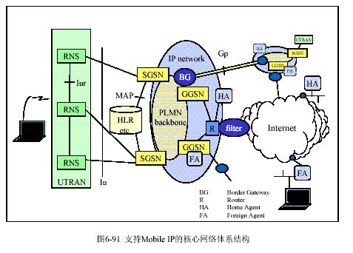

频间硬切换实现的机制，以及对RNC性能的影响
答复：
频间硬切换包括异频同覆盖小区之间的异频小区负载平衡所引起的频间硬切换和异频相邻小区由于覆盖范围和UE的移动性所引起的频间硬切换。华为公司WCDMA设备对这两种方式均支持。
频间硬切换的两种方式适用于不同的情形并可以相互补充。在网络规划的时候，在话务量比较大的密集城区，建议配置异频同覆盖小区，这样就会触发异频小区负载平衡所引起的频间硬切换的方式；在话务量较少的地区，由于小区分布一般不会重叠，因此如果没有同频相邻小区，只能采用异频相邻小区由于覆盖范围和UE的移动性所引起的频间硬切换方式。
对于异频同覆盖小区之间的异频小区负载平衡所引起的频间硬切换，负载控制的判决算法会占用一部分RNC的CPU资源，但由于测量报告的获得是与准入控制共用的，因此不占用附加的资源，仅仅需要算法判决的系统资源，而这部分资源在整个系统资源中所占比例很少。华为公司提供的设计规格中，RNC的处理能力已经包括了这部分开销。
对于异频相邻小区由于覆盖范围和UE的移动性所引起的频间硬切换，需要启动压缩模式进行测量和判决，也需要占用一定的系统资源，这些开销也已经计入产品设计规格中，RNC现在的处理能力已经包括了这部分开销。

RNC IuCS和IuPS能否通过同一物理链路到MSC再到SGSN
答复：
可以，前提是MSC支持ATM解复用。也就是RNC将Iu-PS和Iu-CS映射到不同的PVC然后复用到同一条光纤，MSC通过解复用将Iu-PS数据/信令中继到SGSN。如果RNC与核心机房距离很远，使用这种方式可以节省传输资源。

分组域设备IP地址如何规划
答复：
1、以下IP地址需求，包括SGSN，GGSN，CG，DNS。四个IP地址段：
- 2个用于网络管理，私有 IP 地址；
- 4个用于SGSN Gn/Gp，5 个用于GGSN Gn/Gp，2个用于DNS，一般提供一些地址保留使用，可以是私有IP 地址， 或者是公有IP 地址，但一般使用公有IP地址；
- 4个用于SGSN Ga，2 个用于GGSN Ga，2个用于CG，私有IP 地址；
- 2个用于GGSN Gi，公有IP 地址。

建议整个系统的IP地址划分为4个不同VLAN：
- GSN的Gn/Gp接口在一个VLAN当中
- Gi接口使用一个VLAN
- Ga接口与计费系统位于一个VLAN
- OMC位于一个VLAN

Ga接口和GTP’协议是什么？
答复：
Ga接口是GSN与CGF的接口。CGF可以独立设置或和GSN节点合设，合设时也应支持Ga接口。3GPP定义Ga接口协议为GTP’，以GTP协议为基础，针对计费问题作了特别修改，其协议栈如下：
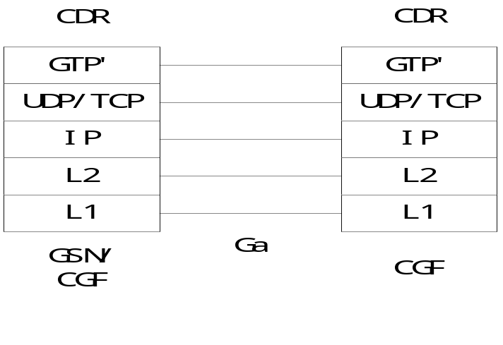
GTP’协议包含以下功能：
1）提供在GSN与CGF之间传送CDR的机制。
2）将CDR重定向到另一个CGF。
3）检测CDR传输通路正常与否。
4）能够通知对端结点本身的CDR传送能力（如本端点从不可用状态恢复为正常状态后）。
5）在进行冗余操作时，防止产生重复的CDR。

QoS保证
答复：
2G时QoS机制基本上无法实现，但R99以后版本中QoS的定义更为明确，在无线和核心网方面都定义了相关机制来保证:
音乐下载、手机邮箱、手机动画、单机游戏、SMS
对实时性要求不高，对时延抖动没有要求，对丢包/误码率要求高
后台级别
background
位置服务、在线游戏、随e行、综合即时通信、移动证券、电子钱包、WAP、MMS
对实时性要求较高，对时延抖动没有要求，对丢包/误码率要求高
交互级别
interactive
流媒体、PoC
对时延抖动要求严格、对时延、丢包/误码率有较强容忍度
流级别
streaming
VoIP、分组域的可视电话
对时延和时延抖动要求严格、对丢包/误码率有较强容忍度
会话级别conversational
应用示例（建议）
特点
业务级别

业务市场篇

3G业务概述
答复：
与2G/2.5G网络承载的业务相比较，3G网络承载的业务是对原有业务的继承和发展，较之2G/2.5G网络业务，3G网络业务的重要的业务特征包括：
- 3G网络的端到端QOS能力，使得3G网络业务可以具备更好的业务质量；
- 3G网络的高带宽，使得3G网络业务具备高速化特征；
- 3G网络的高带宽和3G终端能力的增强，使得3G网络业务具备多媒体化业务特征。
3G的业务大致可以分成6大类：
1. 基本电信业务：包括语音业务、短消息业务。按照很多咨询商的估测和参考国外已投入运营的3G网络的业务数据，未来运营商的3G业务收入的绝对主体依然会来自这些以话音业务为核心的基本电信业务。
2. 补充业务：包括呼叫转移、主加号码显示等，这些补充业务与GSM 2.5G是相同的。
3. IN业务：IN(智能网)的业务与CAMEL也保持相当完整的继承性。
4. IP承载业务：面向数据服务的承载业务包括基于电路交换的承载业务和基于分组交换的承载业务，承载业务带宽的增加和QoS的保障是3G业务相对与2.5G的一个显著特点。
5. 位置业务：主要包括分时/分区的计费业务，移动位置黄页、紧急定位、以及其他很多基于位置的应用等。
6. 多媒体业务（增值业务）：包括以可视电话为代表的电路型实时多媒体业务；以可以看在线新闻、在线体育转播等应用为代表的基于流媒体的分组型实时多媒体业务；支持多媒体文件下载播放或转发的非实时存储转发型多媒体消息业务等。

基于WCDMA的3G的业务是从2G或2.5G继承而来的，在3GPP R4为基础的体系结构下，又产生了一些新的业务能力，总体上有如下的一些特征：
1、由于承载层带宽的增加，多媒体业务的引入，商业价值链更加复杂，例如一个在线实时节目播放，牵扯到节目内容的版权问题，广告收入问题等,而这些在以往的2.5G增值业务中都没有涉及。
2、3G网络所支持的业务从基本话音业务到多媒体类业务，业务种类繁多，业务特性也有很大的差异。
3、相对于2.5G业务，3G的分组域业务普遍有QoS的要求，并且基于空中信道的QoS是3G计费的一个标准计费要素。
4、3G的网络向下兼容2.5G的网络所提供的所有业务
5、作为3G的一个标志性特征，由于数据承载带宽的增加，引入了多媒体业务的概念。

什么是3G业务网络？它主要包含哪些网元？
答复：
3G网络强调业务能力的实现，突出业务网络的分层结构，提出业务网络的概念；2G网络强调端到端业务的实现，基本不提业务网络的概念。从业务角度讲，3G网络所能提供的任何业务都属于3G业务网络范畴，它包括语音、补充业务、短信、智能网业务、移动数据增值业务（含MMS、WAP等等）。但在技术实现上，3G业务网络与3G承载网络相对独立，3G承载网络提供基本语音业务、承载业务及补充业务，而3G业务网络重点提供数据业务及移动智能业务。3G业务网络的重点是提供业务能力及业务管理（尤其是增值业务）功能。3G业务网络涉及的子网或网元设备主要有：移动智能网、业务管理平台、业务引擎、业务接入网关（SP接入网关）等。

WCDMA业务平台（或者说业务网关）具有哪些功能
答复：
3G业务平台的结构如下图所示：
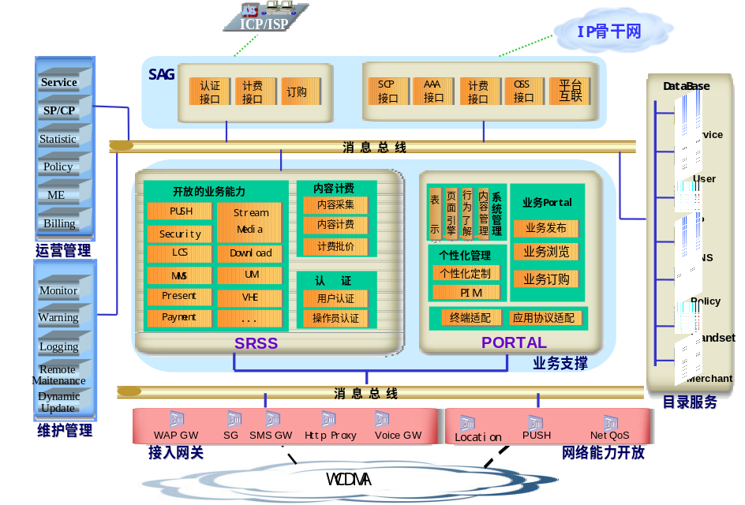

3G业务平台在体系结构上具有以下特点：
- 系统组件化、结构化，功能/支撑部件能在线拆卸、在线加载；提供软总线的解决方案，提供组件的管理接口和调用/消息接口。
- 系统的伸缩性，在系统容量增大时可以通过增加服务实体（如进程）数目和主机个数的方式平滑扩容。
- 系统的开放性、规范性好，符合运营商的相关规范。
- 提供和网管系统以及OSS的接口。
- 系统的可维护性好，系统提供告警、日志、自动诊断等功能。

介绍一下3G业务平台的界面规范？
答复：
第三代移动通信的业务包括智能业务及数据业务，因此业务平台的建设包含智慧业务平台和移动资料业务平台两个方面，下面分别就两个方面分别阐述：
1）智慧业务平台标准化
智能网从诞生起就有标准的协议支持，包括固定智能网的INAP协议和移动智能网的CAMEL协议。移动智能网的CAMEL协议是欧洲电信标准研究所ETSI召集了几乎所有的端局主要生产厂商和各大移动运营商共同制定的，并一直在完善和发展之中。从最早的CAMEL 1的出台，到CAMEL 2的成功商用，现在CAMEL 3也已经成熟，已经能够满足支持GPRS网络和3G网络的智能业务的要求。现在CAMEL 4和CAMEL 5协议也正在制定和讨论之中。因此智能网技术的发展是遵循一条标准化，完善化的道路发展的，它紧随承载网络的发展而不断增强其业务提供能力。
对于智能网平台的各网元设备来说，在业界也有一个统一的设备标准，各厂家均要遵循这个统一的标准，可能各个厂家在实现机制以及业务提供能力上会有所差别。
2）移动数据业务平台标准化：
移动数据业务平台是移动网络数据业务开展的业务控制、管理的集成环境，它为运营商提供一个业务运营和方便内容开发的系统支撑，是价值链构造的技术核心。
目前3GPP对数据业务平台的标准化工作处于发展和标准制定过程中，当前对OSA、位置业务、MMS、SMS、WAP等关于体系结构和业务工具方面的已经有相应的标准支撑（UMTS、WAP Forum、3GPP/3GPP2、ETSI、CWTS），但整体来讲，对数据业务平台的标准规范工作不够系统和不完善，各厂商具体实施过程中互通性接口（如ISP/ICP与数据业务平台之间、数据业务平台与网络设备之间、数据业务平台内部各子系统之间、数据业务平台与数据业务平台之间、数据业务平台本身的业务规范、数据业务平台与终端适配之间等）存在差异性，因此互通性和兼容性是运营商业务部署前需要重点考虑的问题之一。

业务管理平台对用户门户有哪些功能要求？
答复：
用户门户应该支持以下主要功能：
1）用户注册：终端用户可以通过多种形式注册使用平台的服务（包括营业厅、WAP方式、Web方式、短消息方式等）。无论用户通过何种方式进行注册，一旦注册成功，平台会保存用户的相关信息，同时，平台自动把相关信息发布到其他相关的系统（如客户服务系统和营业系统等）。
2）用户信息管理：用户信息包括用户基本信息、状态信息、帐户信息、个性化信息、订购的业务信息等。用户可以通过WAP、Web、语音等多种接入方式对其信息实行自助管理。
3）页面展现：门户通过页面展现向用户提供当前可用的业务项目和内容信息。例如通过树状的分级菜单，让用户能快捷明了地察看并使用业务，通过整齐清晰的排版来组织内容和展示信息。
4）业务推荐：门户根据用户的个人注册资料和业务排行榜情况向用户主动推荐用户可能感兴趣的业务。
5）界面适配：根据不同的用户终端能力，对界面进行一定的适配处理，保证服务在用户终端上的表现质量。
6）业务收藏：门户提供业务收藏的功能，用户可以将一些常用的业务项目列入收藏夹，以简化使用业务的操作步骤。
7）业务订购/退定：用户可通过门户并结合平台的业务订购模块完成具体业务的订购/退定过程，用户还可以对已订购的业务进行查询，更改等操作。
用户门户要求规格统一，能够向用户展现全网业务，地方特色业务，并提供到其它门户的链接，以便用户订购异地的特色业务。

会议电视和可视电话的区别？可视电话的工作过程？
答复：
可视电话是个比较广泛的概念，一般指2个点之间，会议电视则是由多点参与的。无论是可视电话还是电视会议，是不以承载方式来进行区分的，在PS和CS都可以实现。现在广泛使用的电视会议大都承载在IP网上，像我司的ViewPoint，以及PS演示用的会议电视。
目前我们正在调试的可视电话和电视会议都是承载在CS域64k透明业务上的，可视电话分为2种：3G终端之间；3G终端与IP终端之间。如果单纯是3G终端之间的可视电话，因网络侧仅提供透传功能，所以3G终端实现的语音和图像的协议栈可以不是标准的。若3G终端与IP终端之间实现互通，3G终端必须使用标准的H.324M协议栈。MSC还需要连接一个GATEWAY，实现移动终端H.324M协定栈与IP终端H.323协议栈的转换。
在实现会议电视时，除需要3G终端、IP终端外，还需要控制多点的设备，这些设备都是基于IP网的，成熟的。H.324M协议栈可以在64K带宽内实现语音信道、图像信道、控制信道等、图像可声音都有各自的压缩算法，H.324M可以完成同步功能。
以上是CS域可视电话和会议电视实现方法，若在PS域上实现3G终端与IP终端互通应该更简单。所演示业务，会议电视使用的是PS域的业务，使用带宽384Kbps，其中语音部分64Kbps，图像部分256Kbps；可视电话使用的是CS域的业务，带宽64Kbps(参考Docomo FOMA相关数据)。对接入网设备来说，都只建立一条承载。
如果采用H.324协议，则语音(Audio)、图像(Video)分别编码，并加两者间延迟补偿差，以保持语音与图像的同步。

MultiCALL与多方通话关系如何？
答复：
MultiCall是一个用户同时进行多种呼叫，如打电话，同时发传真，邮件等；
多方通话指A用户登记了此业务后，B，C等其它用户拨打A用户，A、B、C用户同时进行通话的过程。

综合预付费业务的主要功能和实现方式？
答复：
综合预付费业务是一种用户预先付费的业务，综合预付费用户除了可以使用移动网络的业务，还可以使用固定网络的业务。用户使用这些业务所发生的费用都从一个统一的帐户下实时扣除，并且用户可以通过充值卡和银行卡对这个统一帐户进行充值。
综合预付费的实现目的是要采用统一的用户帐户管理，对于业务触发并没有严格限制。
目前采用智能网实现综合预付费的方案主要有四种：
方案一，采用综合SCP同时支持CAP和INAP的触发；
方案二，采用两种SCP互通实现用户数据的综合，分别支持CAP和INAP的触发；
方案三，采用综合SDP互通实现用户数据的综合；
方案四，采用纯粹移动SCP方式，固定到移动的网关支持SSP业务交换功能。

预付费漫游怎样实现机制如何？
答复：
目标网下预付费用户在漫游时，基于以下的基本原则实现业务漫游的业务触发：（对主被叫通用）
预付费用户信息：归属的SCP （业务登记地）
业务逻辑实现点：归属的SCP （业务登记地）
业务触发点：主被叫业务均由主叫所在漫游地的MSC/SSP发起，通过签约信息实现业务触发；
业务计费点：SSP计费或（漫游地）数据业务平台计费；SCP业务扣费。
业务充值/话费查询：通过接入码方式在主叫所在地的SSP实现对就近的SCP进行充值业务触发，该SCP与用户归属地的SCP完成费用信息数据交互，并最终实现业务充值和业务查询。

移动智能网和固网智能网的主要区别？
答复：
移动智能网和固网智能网的区别主要在三个方面：
首先，移动智能网和固网智能网的业务触发方式不同。固网智能网通过用户拨打接入号码进行业务的触发，比如800业务。移动智能网通过用户的签约信息进行业务的触发，用户的智能业务签约信息存放在HLR（归属位置寄存器）中，用户在使用移动智能网业务的时候不需要再拨打专门的接入号码，比如移动预付费业务；
第二点，移动智能网和固网智能网基于的协议不同。固网智能网基于INAP协议，移动智能网主要基于CAP和MAP协议；
第三点，移动智能网和固网智能网在网络结构上有所不同。移动智能网比固网智能网多了VC（充值中心）这个设备，主要是考虑到移动用户移动性的特点，为完成异地充值而设置的设备。

主要的3G智能网协议有那些？
答复：
目前国际上主流的3G智能网协议分为两种，分别是CAMEL和WIN。CAMEL（移动用户增强逻辑的客户化应用）主要基于GSM以及WCDMA制式，定义了移动智能业务的实现机制和业务特性，标准化的工作主要由3GPP负责。WIN（无线智能网）主要基于CDMA以及CDMA2000制式，标准化的工作主要由TIA/EIA、3GPP2负责。
在Rel99及Rel4中，3GPP根据承载网络的演进提出了CAMEL 3，除继承CAMEL2的功能外，CAMEL3主要支持：用户位置查询、移动管理功能、 主叫显示改变、用户定制的被叫号码触发业务、网络定制号码触发业务、MO短消息、GPRS智能网服务等。CAMEL3除了对CAMEL2的电路域的智能网业务作了强化及部分附加功能的补充外，作主要的是加入了对GPRS数据域的智能网的功能。
3GPP从2002年开始在Rel 5中根据IMS的引入进一步提出了CAMEL Ph 4，目前正在完善，CAMEL4同样继承了上两个版本的智能网功能，并作了如下主要的增强：对优化路由功能的交互、用户位置信息的功能的增强、MT 短消息功能、用户数据管理的增强等。CAMEL4只要是对CAMEL3的功能作了增强，以适应新一代的网络及更加增前的服务。
WIN（Wireless Intelligent Network）全称为无线智能网，是基于CDMA以及CDMA2000的智能网协议。WIN协议即CDMA网络中的MAP协议。与原 IS-41.D协议相比，WIN Phase II新引入的一些MAP操作，用于SCF与 SCF/SSF/SRF之间的通信。此外，WIN还修改了某些原有MAP操作，并增加或修改了相应的参数定义。目前，TIA/EIA、3GPP2正在进行WIN Phase III规范的制订。该阶段规范仍处于研究阶段，除已分配了正式标准号、确认为本阶段规范的IS-843（目前仍处于草案研究阶段，规范号为PN4818）外，各大制造商也在不断提交新的规范建议。与前2个阶段的WIN规范相同，WIN Phase III也是针对具体业务制订的，目前提出的业务主要包括：基于位置的业务（LBS）、对窄带CDMA系统的移动数据预付费业务等。

3G智能网相比2G智能网而言，新增了什么业务能力？
答复：
3G智能网（3GPP：CAMEL3协议）新增的业务能力如下表所示：
功能 | 业务能力 | 典型业务
电路交换呼叫控制功能 | O-CSI增加  TDP Route_Select_Failure | 实现单独用路由选择失败的业务
电路交换呼叫控制功能 | 签约信息D－CSI | 按前缀触发业务回归属地处理的业务，如叫车业务
电路交换呼叫控制功能 | 签约信息N－CSI | 拜访地开的根据接入码触发的业务，在拜访地处理
电路交换呼叫控制功能 | 签约信息VT－CSI | 拜访地被叫触发的业务，如彩铃业务
电路交换呼叫控制功能 | CallGap操作 | 大众呼叫、投票业务
分组交换控制功能 | 新增签约信息GPRS－CSI | 分组数据业务
SMS控制功能 | 新增签约信息SMS－CSI | 实现短消息实时计费业务
移动管理功能 | 新增签约信息M－CSI | 欢迎业务、位置相关广告、位置跟踪业务
签约数据的控制与查询功能 | 修改HLR上的签约信息数据 | 支持用户签约信息地修改
用户位置的获取 | SCP向GMLC查询用户位置 | 用户位置查询
注：红色加下划线字体标记的为CAMEL3新增的特性

通过上表可以看出，3G智能网具有强大的业务能力，相对2G智能网而言，在传统的语音业务方面新增了很多业务特性，使3G智能网在语音业务方面能够提供更加丰富多彩的业务；其次，3G智能网新增了众多的数据业务方面的业务能力，比如对于用户GPRS上网业务的支持，对于用户短消息业务的支持，对于用户位置业务的支持等等。

CAMEL在R4和R5阶段有何区别？
答复：
R4阶段采用CAMEL III标准，R5阶段采用CAMEL IV标准，CAMEL IV和CAMEL III相比，主要区别如下：
特性 | 支撑的业务
1、CS域增加了CPH功能 | 1、会议电话  2、国际回呼  3、闹钟  4、电话付费  5、一号通
2、对SMS MT的控制，将SMS-CSI变化为两种：MO-SMS-CSI，MT-SMS-CSI，MO可对用户进行短消息计费。 | 1、对主叫发短消息计费。
3、移动性管理（PS） | 3、移动性管理（PS）

移动定位业务（LCS业务）采用哪三种移动定位技术？
答复：
移动定位技术包括基于Cell ID（小区识别）的定位技术、OTDOA（Observed Time Difference Of Arrival）定位技术和网络辅助的GPS定位技术。
Cell ID定位技术
该技术的定位精度完全取决于移动台所处小区的大小，从几百米到几十公里不等。在农村地区，小区的覆盖范围很大，定位精度很差。而城区环境的小区覆盖范围较小，一般小区半径在1~2km，对于繁华的城区，有可能采用微蜂窝，小区半径可能到几百米，此时CELL-ID的定位精度将相应提高为几百米。
Cell ID基本上不需要对现有设备做很大改动，只要增加简单的信令接口就可以。
OTDOA定位技术
该技术的定位精度相比CELL ID方法要高，但它的精度受到环境的影响，在郊区和农村可以将移动台定位在10－20米范围内；在城区由于高大建筑物较多，电波传播环境不好，信号很难直接从基站到达移动台，一般要经过折射或反射，下行导频信号的TOA也就出现了误差，因此定位精度会受到影响，定位范围约为100－200米。
OTDOA的定位技术涉及的网络设备需要对现有设备及信令接口等作大量改动，包括Node B、RNC等承载网设备都需要做复杂的改动，改造成本较大。
A-GPS定位技术
在可以忽略多径效应的开阔的环境中，如城郊或乡村，该技术的定位精度能够达到10m左右甚至更优；如果移动台处于城区环境，无遮挡并且多径不严重，定位精度将在30~70m左右；如果移动台在室内或其他多径和遮挡严重的区域，此时移动台难以捕获到足够的卫星信号，A-GPS将无法完成定位，这是它的最大局限性。
A-GPS定位技术需要另外建设相对独立的GPS参考网；还需要在RNC增加对GPS receiver的接口模块和SMLC，通过IP网与GPS参考网相连。

初期定位业务主要有哪些？这些业务对定位精度有什么要求？
答复：
A. 找朋友
用户通过Portal或直接进行的经过授权的位置查询服务，通过查询，能够获得查询对象的精确位置信息 ；
B. 查找最近
用户能够通过各种终端查询附近的地理信息，例如加油站、餐饮、医院、宾馆的方位和距离以及公交信息等 。
C. 基于位置的信息查询 (LBIS)
用户通过拨一个固定的接入号码进入信息系统，系统给用户送出供选择的信息清单，在用户作出选择后，系统给用户送来与用户所在位置相关的信息。包括：
本地商务信息： 银行/ATM、优惠商品/服务、商业新闻等；
交通信息： 加油站、停车场、交通路况等；
公交车信息： 所选线路的预计到达时间等。
D. 紧急呼叫 (E911)
通过这项不可屏蔽的功能，移动网络能够迅速完成对终端用户的定位，并将定位结果传送到紧急救援部门进行处理 。
E. 合法跟踪与资产管理 (FAM)
允许有合法权限的跟踪者跟踪手机用户的位置和状态、手机用户使用业务码向跟踪者报告其状态信息，跟踪者还能向被跟踪者传递电话呼叫、语音邮件、短消息等信息，并支持通过接入码方式进行话音查询，用短消息返回查询结果 。 典型的应用包括：销售商跟踪其雇员或自动售货机的位置及状态、父母了解子女的位置等。
F. 基于位置的计费 (LBC)
对用户的计费同用户当前所在的位置相关，这些位置是用户日常生活和工作所在区域，只要用户签约这些区域，即可得到这些区域中优惠的通信费率，用户可以是个人用户或集团客户。
对个人用户
可按时间和区域灵活定义签约优惠区域
提供用户在商场、高尔夫球场、娱乐场所等的优惠费率
对商业团体用户
提供校园、工作区、商务区等的团体优惠费率
对商业团体优惠的业务可包括 FPH 等
G. 基于位置的增强呼叫路由 (ECR)
ECR是基于位置的话音业务，能够将呼叫转接到和移动用户当前位置相关的目标被叫用户 。例如：用户拨打 # XXX 则呼叫
会被自动转接到最近的加油站，或者呼叫转接到最经济的路由上去，转接的规则可以由用户通过 SP 进行定制 。
H. 基于位置的广告
通过用户同广告提供商或者商家签约定制广告，基于位置的广告业务能够实现在适当的时间和地点进行广告的触发推送，从而实现广告的基于方位的定向发送，能够大大提高广告的命中率，从而降低广告的发行成本 。
I. GIS增值信息服务
针对众多的商家对 PUSH 移动广告的需求，由商家向运营商付费增加企业的促销信息、订购链接等，实现现有 GIS 信息的扩张与增值，从而将普通的 GIS 数据库改造为第五媒体 —— “位置媒体”，再现移动黄页模式的魅力。

通过Cell-ID方式的定位过程中HLR如何找到了MS
答复：
HLR收到用户信息请求(PSI-REQ)后，如果不需要当前位置信息，按原来的处理（向VDB取用户状 态信息后直接报告给HLR）；如果需要当前位置信息，发起寻呼过程获取得该用户的当前所在SAI/LAI/GCI，向VDB插入此SAI，向VDB取用户信息（用户状态等），根据已经获得的SAI，到DB查询得到其所对应的地理坐标信息（经纬度），向HLR响应用户信息请求结果。然后由HLR返回给GMLC。

针对3G的商用定位业务是否与2G有不同？
答复：
3G商用定位业务相对于2G，从业务层面没有明显不同。但定位能力上的不同和网络基本能力上的不同将带来两个方面的差异：
1. 终端的AGPS能力应当成为基本能力，定位精度大大提高，网络与终端配合有完整的解决方案，定位的精度和定位时间上都比从前有明显的改善；
2. 网络带宽的改善将极大的促进移动数据终端种类和移动数据应用的丰富，使得位置服务成为基本的需求，并且与其它（如图像、视频）媒体相互配合将衍生出很多有特色和吸引力的增值业务，这些是 2G 无法做到的。

运营商开展定位业务的盈利模式是什么？
答复：
1. 提供 A. 找朋友 D. 紧急呼叫 (E911) F. 基于位置的计费 (LBC) 等基本的位置服务（基本没有很多的位置信息增值应用）直接获利 ；
2. 通过 GIS 厂商获得位置增值信息，通过 ICP 包装为各种各样的品牌业务供用户订购，从中分成获利，类似短消息赢利的模式，移动运营商仅仅提供基本的定位能力，至于最终业务包装出来价格是有差异的，最终消费者订购的是服务而不是定位能力了，个性化的服务在移动数据的初期移动运营商是做不好的，需要依靠 ICP 提供 。

移动流媒体业务有哪些类型的应用？
答复：
流媒体应用形式可以简单分为三类：点播型应用、直播型应用和会议型应用。
点播型应用：点播型应用中，一般点播内容存放在服务器上，根据需要进行发布。在同一时间可多点点播相同或不同的节目，即多个终端可在不同的地点、不同的时刻，实时、交互式地点播同一流文件，用户可以通过门户查看和选择内容进行点播。根据用户的需要，点播过程中还可以实现播放、停止、暂停、快进、后退等功能。
直播型应用：直播服务模式下，用户只能观看播放的内容，无法进行控制。
会议型应用：会议型应用类似于直播型应用，但是两者有不同的要求，如双向通信等。这对一般双方都要有包括媒体采集的硬件和软件，还有流传输技术。会议型的应用有时候不需要很高的音视频质量。

影响移动流媒体应用的因素有哪些？
答复：
影响移动流媒体应用的因素包括媒体编码处理和流技术、客户端/服务器技术、协议与标准的支持、应用的网络环境。另外该应用同样还要有一定的专用系统的支持，如管理技术和安全技术等。
媒体编码和处理技术主要是指音频和视频编码、编辑以及同步技术，还包括差错恢复和差错掩盖等后处理技术。编解码技术要解决的问题是如何进行高效编解码，包括高质量的高压缩比算法和快速的编码器，还有一定的纠错性能的要求。不同的流媒体服务要求有不同的编码器性能，如点播服务主要考虑数据量，需要高质量的高压缩比算法；直播服务的编码速度更为重要，要求实时编码。视频编码还应该考虑网络的适应性。
客户端/服务器技术包括QoS（服务质量）保证机制、缓冲技术和提供交互等。服务器方面还包括分级存储、高吞吐量和具有一定差错恢复能力的存储系统，而客户端还要采用后处理技术以提高质量。通常人们通过专用协议提供的功能，利用反馈信息了解网络参数的变化情况，并进行QoS控制。
流媒体技术采用相应的传输协议、控制协议、系统协议以及媒体编码标准等。通常流媒体系统中使用的传输协议有RTP/RTCP，UDP/IP，TCP，RTSP，还有一些公司自己开发的专用协议。媒体标准方面现在比较流行的是采用MPEG-4进行媒体编码，而在音频方面，通常采用的是MPEG里面的音频标准MP3和AAC（先进音频编码）等。
应用网络环境指流媒体应用支持的网络和接入方式。移动流媒体业务一般通过终端接入网络，终端对移动流媒体业务推广和使用具有决定性的影响。
实用和商用的系统中还需要管理技术和安全技术的支持，通常包括网络安全、准入控制、用户账户管理和计费等功能。

移动流媒体业务有哪几种传输方式？
答复：
流媒体的传输方式有两种：顺序流传输（Progressive streaming）和实时流传输（Real-time streaming）。
顺序流方式：顺序流传输方式是顺序下载，边下载边播放前面已下载的部分，顺序下载方式不具备交互性。顺序流方式是早期在IP网上提供流服务的方式，通常采用的是HTTP（超文本传输协议）通过TCP发送，用标准的HTTP服务器就可以提供服务，不需要特殊的协议。除了要忍受延迟外，因为是无损下载，所以播放的质量比较高，网络状况的影响基本上表现在等待时间上。顺序流传输方式的缺点是不适合传输比较长片段的媒体，也不提供随机访问功能。
实时流方式：在实时流传输方式下流媒体能够实时播放，并提供VCR功能，具备交互性，可以在播放的过程中响应用户的快进或后退等操作。一般来说，实时流方式需要专门的协议如RTSP，还需要专用的流媒体服务器。由于是实时播放，网络的状况对播放质量的影响表现得比较直接。当网络阻塞和出现问题的时候，分组的丢失导致视频质量变差，播放出现断断续续甚至停顿的现象。实时流方式的优点是具有更多的交互性，缺点是需要特殊的协议和专用的服务器，配置和管理更为复杂。

移动流媒体业务使用哪些特有的应用和控制协议？
答复：
流媒体使用的特有的应用和控制协议有RTP/RTCP、RSVP、RTSP。
实时传输协议（RTP）和实时控制协议（RTCP）：RTP/RTCP是基于IP的应用层协议，支持实时数据（音频、视频流）的传输，其思想是传输实时数据的同时发送一些关于传输和接收的质量的反馈信息，这两个任务分别由RTP和RTCP完成。RTP提供一些机制用于进行时间重建、定时、丢包检测和重排序。RTP支持单播和组播，可用于单向传输也可用于双向业务，但是RTP本身不提供如何实时传输的机制，也不提供可靠的流阻塞控制，而是通过与RTCP和UDP的配合，使传输效率达到最优化。RTP是一个协议框架，对于新的负载类型格式和新的软件是开放的。通过增加新的框架和负载类型，RTP可以更好地支持新的数据格式和新的应用。RTP/RTCP为传送实时数据提供需要的功能和控制机制，但是其本身不负责高层的任务，如重排序和同步，这些由应用程序完成。
资源预留协议（RSVP）：RSVP允许数据接收方为数据流请求特殊的端到端QoS。实时应用使用RSVP在路由器上预留必要的资源，这样在传输的时候可以得到所要求的带宽。RSVP用于设置网络资源的预留，在预留过程并没有进行数据传输也不提供服务质量，而是通过预留保证在传输的时候网络资源可得到充分利用。RSVP流程是单一的，不区别发送方和接收方。RSVP支持组播和单播，并适应变化的成员个数和路由。使用RSVP要求传输路径上的节点都支持RSVP，这很难得到保证，所以流应用一般不使用RSVP。
实时流协议（RTSP）：RTSP是一个应用层协议，利用RTSP可以在服务器和客户端之间建立并控制连续的音频媒体和视频媒体流，进行服务器和客户端之间的“网络远程控制”，提供类似VCR的音频和视频的远程控制功能，如暂停、快进、倒带和直接选择位置等功能，但是RTSP要在独立于数据的通道中进行传输。RTSP支持单播和组播，提供选择传送通道的方法，可以选择UDP、组播UDP和TCP，而低层的传输机制依赖于RTP或TCP。RTSP与低层的协议（如RTP、RSVP）一起协调运行，提供完全的流服务。RTSP是有状态的、对称的协议，RTSP服务器维护会话状态且RTSP中媒体服务器和客户端都能发出请求。RTSP的语法和操作与HTTP相似，使用专用于音频和视频的类似于HTTP中的URL。

电路域视频业务的业务流程。
对于3G手机之间的可视电话互通，其过程与普通的语音呼叫基本一致。主要是在SETUP消息中的承载类型不一致。以国际间进行可视电话互通为例进行介绍（最复杂情况）
1）3G手机发起可视电话呼叫，被叫号码为一国际号码类型“00+国家号+XYZ…”；
2）WCDMA MSC进行被叫号码分析，选定出局中继电路；同时，完成PLMN BC 到ISDN BC的转换，通过ISUP信令，向汇接局发起呼叫接续；
3）汇接局通过ISUP信令，将呼叫接续到国际接口局；国际接口局将呼叫接续到被叫运营商的国际接口局；
4）被叫运营商国际接口局通过ISUP信令将呼叫接续到被叫运营商汇接局；运营商汇接局再直接将被叫号码送到被叫所在的MSC；
5）被叫所在的MSC发起取路由信息过程；发起分配漫游号码并返回漫游号码；
6）被叫所在的MSC发起到用户的MTC呼叫，接通可视电话。

具体的信令接续流程如下：

1）UE始发信令流程：
UE
3G SETUP (PLMN BC )
ISUP IAM
ISUP IAM
ISUP ACM
ISUP ANM
ISUP ACM
ISUP ANM
3G CALL PROCEEDING
3G CONNECT
3G CONNECT ACK
WCDMA MSC
汇接局
IGW
H.324M user data flow over 64 kbps UDI channel
3G ALERTING
(ISDN BC)
(ISDN BC)
IGW
ISUP IAM
(ISDN BC)
ISUP ACM
ISUP ANM
注：WCDMA MSC将PLMN BC转换为ISDN BC。

2）UE终结信令流程
UE
3G SETUP(PLMN BC)
ISUP IAM
ISUP ACM
ISUP ACM
ISUP ANM
3G CONNECT
3G CONNECT ACK
WCDMA MSC
汇接局
IGW
H.324M user data flow over 64 kbps UDI channel
3G ALERTING
(ISDN BC)
IGW
ISUP IAM
(ISDN BC)
ISUP ACM
ISUP IAM
(ISDN BC)
3G CALL CONFIRMED
ISUP ANM
ISUP ANM

电路和分组多媒体业务应用实例介绍
答复：
多媒体业务包括电路型实时多媒体业务、分组型实时多媒体业务和IP阶段的多媒体业务。
电路型实时多媒体业务应用举例：
实现WCDMA可视电话终端与PLMN或PSTN、ISDN网络的可视电话终端之间的多媒体可视电话通信。（一般使用H.324M协议）
分组型实时多媒体业务应用举例：
实现分组域上的 点到点媒体会话和多点间媒体会议。（一般使用H.323协议）
非实时多媒体短消息业务，也就是MMS消息业务
IP阶段多媒体业务应用举例：
属于R5阶段的应用，采用SIP协议。

WAPGW可以提供哪些业务类型？
答复：
从用户的角度出发和WAPGW在业务中承担的任务来看，WAP业务可以分为如下几类：
浏览类业务（Pull）：浏览类业务是基本的移动互联网业务。该类业务的特征是用户通过终端内置的WAP浏览器查看从服务器收到的内容信息，此过程中用户可以在不同的页面之间跳转，或执行相应的业务操作。在业务流程中服务器端将根据用户的请求，返回页面内容，包括WML/XHTML（WML2）页面，图片、音频、视频等各种媒体文件类型。WAP网关需要完成对协议的适配、DNS代理、内容缓存等功能。

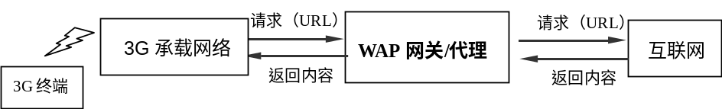
推送类业务（Push）：Push类业务包括各类通知、订购类业务、移动广告等由网络侧主动发起的业务。该类业务主要以Push技术作为实现方法，增值服务提供商可以主动推送数据到用户终端，而无需用户端先发起请求。为支持Push类业务，WAP业务系统中必须包含PPG（Push代理网关），通过PAP协议与增值服务提供商即Push发起者交互，并通过Push OTA协议（详见WAP-235-PushOTA-20010425），将内容发给用户终端。
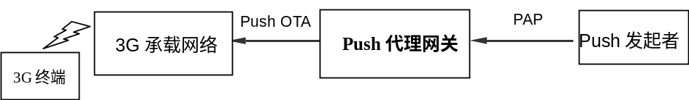
下载类业务：WAP下载类业务是类似于目前互联网下载服务的一种移动增值业务。供下载的内容可以来自于增值业务提供商，或运营商的下载业务发布系统。内容类型可以包括图片、铃声、JAVA应用、音视频文件等等。WAP网关负责与下载服务器建立HTTP连接，并通过无线HTTP协议将数据传送至用户终端，同时WAP网关还将完成必要的业务控制。下载过程完成后，用户终端将负责数据的存储和运行，完成业务的最终表现。下载类业务可以通过Pull流程或Push与Pull结合的流程来实现。
传输类业务：WAP业务同时也为其他移动数据业务提供数据传输服务，例如MMS业务的发送和提取。WAP网关作为移动数据业务网络的接入网关，将负责获取用户的IP地址、MSISDN、接入方式、UA Prof等重要用户信息，并转发给业务网络中的其他网元。

什么是交互式短信业务？
答复：
通常的交互式短信指客户和ICP之间的短信对话，它在短信聊天和游戏中大量使用。交互式短信实际上还是独立的上行和下行短信。另外一种交互式短信属于非结构化补充业务(USSD)，而USSD是一种基于2G网络的新型交互式数据业务，由于USSD在物理承载层提供会话通道，无需进行存储转发，因此与SMS相比有更高的保密性和更好的交互性，且响应速度更快。可以开展多种特色业务，如信息门户服务，即时股票、新闻点播；手机预付费充值、话费查询；在线交互游戏、广告发布和市场调查；电子商务小额交易以及企业信息管理等等。

什么是即时通信？
答复：
即时通信业务的目标是提供一个即时消息的解决方案，支持不同种类的终端（PC、移动电话通过WAP、SMS、Wireless Village、以及PDA），具有与其他即时消息业务（MSN Messenger， Yahoo! Messenger， AOL）和产品互通兼容的能力，并且能够方便的集成到现有网络中，使终端用户能够在任何地方、任何时间使用任何终端相互之间保持联系。
另外即时消息系统需要提供与其他主流即时消息业务的连接，使终端用户能够综合所有即时消息的账号和功能，通过实现SIP/SIMPLE等协议规范完成互通。
即时消息系统实现如图所示：
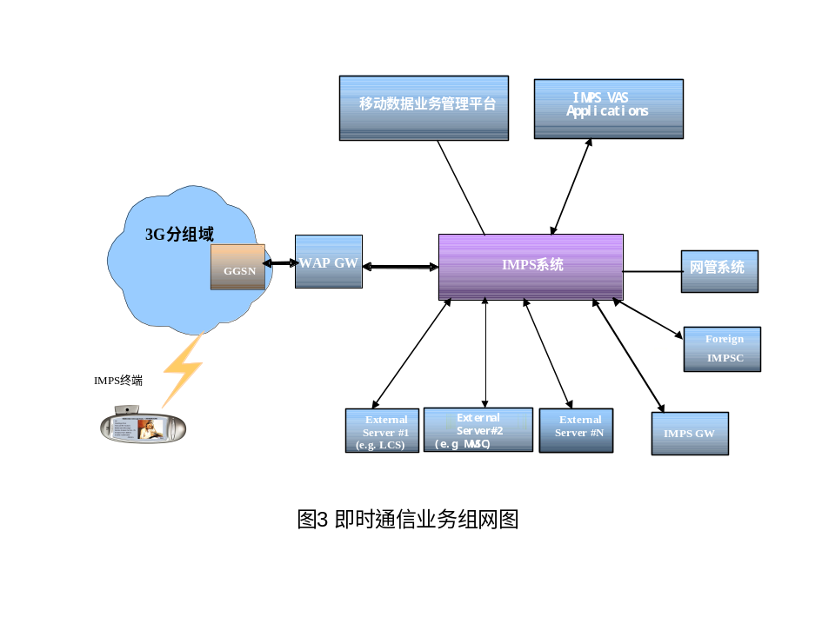

综合VPN业务的主要功能？
答复：
综合VPN业务综合了移动VPN业务和固网VPN业务的特点，把移动用户和固定用户纳入一个VPN集团，在公用陆地移动通信网（PLMN）和公用固定电话网（PSTN）上建立一个综合的逻辑专用网，通过各种方式方便企业、集团用户在群内进行相互联系，同时对用户与集团外用户的通信以及每个月的费用都有一定的限制，可以使企业、集团用户灵活地控制每个员工的通信权限和支付的费用，方便他们的管理工作。目前综合VPN业务的发展方向是：面向移动网络、固定电话网络以及固定数据网络这三种企业常用网络提供全方位的服务。

不同类型的业务对时延的要求有哪些不同
答复：
Interactive class和Backgroud class没有严格的时延要求，而且都是PS域的业务。Conversational class和Streaming class有时延要求，但他们并不是一定通过电路交换实现的。其中Conversational class在分组域实现的标准是ITU－T Rec. H.323 和IETF SIP。典型的应用是VoIP。Streaming class的PS域不明确。
因此，严格地来说，没有严格的时延要求的业务肯定是PS域的业务，但有时延要求的业务不一定都是CS业务。CS业务都是有时延要求的业务，但PS域的业务不一定没有时延要求。但是现在大多数的厂商（包括华为）实现的时候都是把前两种业务用电路交换实现。
下面是每种类型的业务的典型例子：
- conversational：
语音 可视电话 视频游戏
- streaming：
流式多媒体 网页广播 视频流点播
- Interactive：
网页浏览 网络游戏 数据库检索 位置业务
- background：
电子邮件 SMS 测量记录的接收 电子明信片

业务组合、业务捆绑、业务融合的含义是什么？
答复：
业务组合
业务组合是在能力服务层面，把几个各自使用能力服务器的服务组合成为一个综合性的服务。例如：运营商在SP提供的服务中，把提供定位、MMS、WAP和流媒体的几个服务组合成为：用户通过WAP访问SP提供的服务，查询附近电影院的最新电影信息，SP服务需要访问运营商提供的GMLC位置服务器查询用户的位置，根据用户的位置信息确定其附近的电影院，将电影院的位置地图通过MMS发送给用户，并可以提示用户选择流媒体的方式进行电影的预览。这个业务属于一个典型的组合业务。根据不同SP开展业务的需求，SP可以使用运营商提供的各种业务引擎能力进行组合，为用户提供丰富的个性化的组合业务。
业务捆绑
业务捆绑主要体现在计费优惠层面，用于市场销售的手段和策略。业务捆绑可以由SP自身提供，SP将自己的多个业务进行捆绑，提供套餐，用于新业务的促销和市场销售策略，例如新浪网提供的新闻和天气预报的业务捆绑。业务捆绑也可以由运营商提供，运营商可以在计费优惠层面，把几个SP、CP提供的服务打包（运营商需要与SP或CP取得一定的协议），运营商定义新的优惠资费（也叫做套餐），形成一个新的服务、新的价格策略提供给用户，例如运营商可以打包提供新闻业务的套餐服务，可以将不同SP的服务通过优惠手段进行打包，创造运营商的品牌。
业务融合
业务融合是在网络层面，把不同网络PS、CS的业务进行融合。例如视频电话业务，从网络融合的角度，需要将宽带网视频电话、移动视频电话、ISDN视频电话进行融合，使不同的终端能够互通，使业务能够在不同的网络中融合。需要网络融合的业务很多，包括：视频电话、视频会议、智能网增值业务（综合智能网）、短消息（固定、小灵通、移动终端）、MMS（固定、小灵通、移动终端、PC用户）、即时消息（固定、小灵通、移动终端、PC用户）、游戏业务（固定、小灵通、移动终端、PC用户）、下载业务、支付业务等等。作为多网络的运营商，在不同的网络上都要提供各种增值业务，因此考虑业务的融合，对不同网络提供统一的服务，是多网络运营商在建设增值业务时应该也必须考虑的问题。

什么是工作流机制？工作流机制在业务管理中如何应用？
答复：
所谓工作流就是指一类能够完全或部分自动执行的经营过程，根据一系列过程规则，文档、信息或任务在不同的执行者之间传递、执行。工作流最大的作用就是实现了工作流程的自动化，提高办事效率，降低生产成本。
目前，工作流机制的实现方式有两种：一种是按照工作流参考模型的规范标准完全通过自行研发的方式来实现；另一种是遵循工作流参考模型组件与接口的规范标准，利用现成、通用的产品，通过系统集成的方式实现。前一种方式开发出来的系统针对性强，但如果流程复杂，往往需要大量的投入，成本高、周期长，后期维护工作比较复杂，该方式较适用于工作流种类少，流程简单的情况；后一种方式实现起来通用性强，可以博采众长，有广泛的技术支持，且能和多种办公系统（如Notes）互通，但价格相对较贵，特别适用于流程种类复杂，变化多的情况。
在业务管理平台中，为了实现对工作流程（如SP审批流程、业务审批流程、投诉流程等）的监控，提高工作效率，需要采用工作流机制。但在平台实施的初期，用户管理、CP/SP管理、业务管理流程相对固定，且工作流程数量较少，可采用自行研发的方式；但在后期，随着业务的极大丰富，需要维护的业务流程繁多，可以考虑系统集成的方式来实现工作流机制。

什么是BREW？
BREW（无线二进制运行时环境）是一个端到端的解决方案。完整的BREW解决方案包括为开发商提供的BREW SDK（软件开发包）；为设备厂商提供的BREW应用平台和移植包；以及由移动运营商控制和管理的BREW发布系统（BDS）。
对手机而言，BREW平台的功能是与嵌入芯片的操作系统的接口。BREW启动、终止、暂停、重启各种应用以及向应用发送各种事件。它也允许用户对他们手机上的应用用户化。用户即可以通过空中接口下载他们需要的应用，也可以删除他们不喜欢的应用。
BREW平台为发展商编写应用提供了一个简单的标准化平台，让一种应用在多种不同的手机上运行。BREW平台解放了发展商，使他们不必去了解每一部手机的操作系统细节。BREW还为发展商方便地发布他们的应用以及从应用中获取收入提供了一条途径。
BREW让运营商通过空中下载的方式向他们的客户提供应用。BREW分发系统还帮助运营商管理BREW应用的鉴权、分发和计费。最后，BREW应用需要通过严格测试的过程，以保证应用的发布不会意外地或故意地破坏他们的网络。

什么是MMS
MMS是Multimedia Messaging Service的缩写，中文意为多媒体短信业务，是按照3GPP的标
准（ 3GPP TS 23.140）和WAP论坛的标准（WAP-206和WAP-209）有关多媒体信息的标准开发的最新业务。它最大的特色就是支持多媒体功能。多媒体短信业务在GPRS网络或cdma2000 1X网络的支持下，以WAP无线应用协议为载体传送视频片段、图片、声音和文字。支持语音、因特网浏览、电子邮件、会议电视等多种高速数据业务，实现即时的手机端到端、手机终端到互联网或互联网到手机终端的多媒体信息传送。

MMS与SMS、EMS的区别
(1) SMS是最早的短信业务，是现在普及率最高的一种短信业务。
目前SMS只是在手机内建立一段文字后再发送给朋友，简单方便易用，这种短信的长度被限定在140字节之内。SMS以简单方便的使用功能受到大众的欢迎，却始终是属于第一代的无线数据服务，在内容和应用方面存在技术标准的限制。

SMS采用存储转发机制。SMS传送数据包的工作由移动网络中的短信中心而不是终端用户来完成，如果用户不在服务区内，短信就被存储在短信中心，等用户出现之后再转发给他。另外采用传递确认机制。在电路交换数据环境中，连接是端到端的，所以用户能够知道连接是否完成，以及数据传递的情况，但在GPRS环境中，附属于GPRS承载体的终端是“永远在线”的，它在任何时候都准备透明地(相对于用户而言)传送或接收数据，这样一来，检查数据包是否发送成功的任务就落到了用户头上，对于每一次分组数据业务，其相应的成本也会比SMS高。

(2) EMS增强短信服务，SMS增强版本，是SMS向MMS的跳板。
EMS的优势除了可以像SMS那样发送文本短信之外，还可发简单的图像、声音和动画等信息，仍然可以运行在原有SMS运行的网络上，发送途径和操作也没有差别。该标准属于开放式的，任何对EMS感兴趣的第三方公司或个人都可以在此平台上开发应用软件和服务。

EMS能够将简单音调、图片、声音、动画、文本集成到一起，然后在EMS手机上显示，例如，当短信中出现感叹号时演奏相关的音调，或者把简单的黑白图片和文本及声音效果同时展示出来。
EMS是SMS的增强版本，也使用信令信道，通过短信中心存储和转发短信，实现原理也比较相似，无须对基础网络进行升级。从SMS向EMS的升级是透明的，实施EMS对现有的短信中心几乎没有任何影响。
(3) MMS意为多媒体短信业务。
MMS在概念上与SMS和EMS非常相似，可以理解为是SMS向多媒体的演进。但与SMS和EMS不同的是，MMS对于信息内容的大小或复杂性几乎没有任何限制。MMS不但可以传输文字短信，还可以传送图像、影像和音频，因此，MMS带来最大的变化是各运营商可发展更多元化的移动通信服务。MMS既可收发多媒体短信，还可以收发包含附件的邮件等。而从用户角度来看，多媒体应用将是吸引他们使用的关键。

从技术上来看MMS是封装在WAP协议之上的高层应用程序(注意：这里仅仅是协议的封装，并没有出现WAP浏览器本身)，利用这种高层应用程序可以实现包括图像、音频信息、视频信息、数据以及文本等多媒体信息在内的信息传送。多媒体短信与原有的普通短信比较，除了基本的文字信息以外，更配有丰富的彩色图片、声音、动画等多媒体的内容。通过MMS，手机可以收发多媒体短信，包括文本、声音、图像、视频等，MMS支持手机贺卡、手机图片、手机屏保、手机地图、商业卡片、卡通、交互式视频等多媒体业务。

MMS 能够自动快速传送用户创建的内容。它主要以接收者的电话号码进行寻址定位，这样MMS通信可以在终端之间进行。同时MMS也支持Email寻址，因此信息可以在终端和Email之间传递。

MMS业务应用
(1)MMS可以用于以下用途：
■ E-Mail：
■ 电子贺卡：
■ 新闻和影视片段：
■ 广告
■ 语音信箱
■ 铃声和图片下载
■ 电子地图等
(2)从业务类型角度，MMS业务可以分为以下三类：
1)终端到终端的MMS业务：
由MMS终端发起，发送到MMS终端的服务。手机终端合成多媒体短信后，可以向网内的所有合法用户发送多媒体短信。同时接收方用户可以接收多媒体短信。
2)终端到应用的MMS业务：
由MMS终端发起，发送到其他消息系统（如电子邮件系统）或增值业务提供商（VASP）。
3)应用到终端的MMS业务：
由其他消息系统（如电子邮件系统）或增值业务提供商（VASP）发起，发送到MMS终端的服务。

(3)MMS业务过程分为以下四个步骤：
1)发送者发送消息
- 消息发送者根据接收者号码向接收者发送消息。
- 终端设备包含MMSC的相关信息，把消息内容发送给MMSC。
- MMSC回应发送者，发送者终端显示“消息已提交”。
2)MMSC通知接收者
- MMSC使用向接收者发送一条指示消息。
3)接收者获取消息
- 接收者的终端取回来自MMSC的MMS消息。
- 接收者的终端会显示“消息已收到”，并通知MMSC。
4)MMSC告知发送者已发送
- MMSC告知消息发递者消息已发送。发送者终端显示“消息已发送”。

MMS 网络基本结构
移动多媒体信息业务系统涵盖了多种类型的网络，并可以集成这些网络中现有的信息业务系统。在软、硬件的准备上除了可以接收MMS的终端外，还需要MMS中心、WAP网关、数据库服务器、增值服务（VAS）等。
(1)多媒体信息中心(MMSC)
在整个在多媒体信息业务环境(MMSE)中，多媒体信息中心(MMSC)是系统的核心。由MMS服务器、MMS中继、信息存储器和数据库组成。MMSC是MMS网络结构的核心，它提供存储和操作支持，允许终端到终端和终端到电子邮件的即时多媒体信息传送，同时支持灵活的寻址能力。

MMSC是将MMS信息从发送者传递到接收者的存储和转发网络元素。MMSC的概念与SMSC相似，即服务器只在查找接收者电话的期间存储信息。在找到接收电话以后，MMSC立即将多媒体消息转发给接收者，并且从MMSC删除此消息。由于MMSC在能够发送的情况下不存储消息，因此它不是一个邮箱服务器。MMSC是提供MMS服务所需的一个新的网络元素。由于传输容量和界面需求都不同，SMSC的软件不能直接升级到MMSC。另外，MMSC需要运行很多连接其它网络（如Internet）接口，以及提供增值服务所需的外部应用接口，MMSC还应具备到Email的接口。
(2)WAP网关
尽管用户对MMS的使用与SMS类似，但是MMS不能在SMS的传输信道进行传送，SMS的传输信道对于传送多媒体内容来说太窄了。在协议层，MMS使用WAP无线会话协议（WSP）作为传输协议。为了在MMS信息传输中使用WAP协议，需要一个WAP网关连接MMSC和无线WAP网络。

有些制造商的MMSC使用集成的WAP接口连接无线数据网络。而且在服务开通之初，由于流量比较低，运营商网络中现有的WAP网关仍然可以使用。为了使运营商能够应付逐渐上升的MMS流量，MMS传输可使用专门的WAP网关。
(3)数据库服务器
数据库使用户和运营商能够有效提供、控制和管理增值服务。数据库服务器应具备较高的运行速度，并且有经过优化的快速网络设备来读取数据请求，保证MMS各个网络元素能够平等的共享用户的数据库信息。MMS数据库服务应能按照每个人的需要和爱好进行定制。
(4)增值服务（VAS）
包括多媒体终端网关、多媒体电子邮件网关、信息传递网关和多媒体语音网关等。

MMS业务标准，业务开展，现状
(1)标准情况
当前MMS的协议由两大组织合作参与：3GPP（3GPP2）组织和OMA组织（WAP论坛）
3GPP从业务要求和功能角度定义了MMS，但是并不涉及到具体如何实现，3GPP2基本上与3GPP一致，但更多的是候补的性质。
WAP论坛定义了基于WAP的MMS实现，偏重于终端的接口。OMA代替了WAP论坛，最新的标准都由OMA制订。OMA基本上是完整的MMS标准。OMA标准是目前MMS实现的唯一标准，OMA和3GPP定义的MMS体系结构基本一致，只存在细微的差别。
目前，我司智能产品线遵从OMA标准。

(2)国内开展的彩信和彩e业务
彩信业务
中国移动的彩信业务，是标准的MMS业务，中国移动的彩信基于OMA的MMS 1.x规范。

彩e业务
中国联通开展的彩e并不是MMS，彩e是从IMAP4发展而来，与internet上的E-Mail更为接近。彩e的传输层基于HTTP，可以说与internet有着很紧密的联系。彩e很难说是开放协议，目前只应用在KDDI和联通的CDMA网络中。在CDMA网络中，会有彩e和MMS两种选择。
目前，彩e的开发商是ACCESS，几乎垄断了CDMA手机的彩e.

(3)MMS目前存在的问题：
1)兼容性较差
- 媒体格式
- 终端呈现效果：屏幕大小、色彩、分辨率
- 内容配适：目前还没有成熟的方案；实现也极不统一。
2)业务类型较少
- 不支持视频，大小受限（移动限定为50K）
MMS发展方向
3)基于IP实现
- 因为与WAP的紧密联系，所以MMS也会向着IP承载的方向发展
4)多种业务类型
- 视频，矢量图形，PIM
5)与其他业务类型结合
- 如与定位业务结合的地图下载
6)加强终端内容配适
- 给用户一致的体验

什么是GSM1X？
顾名思义，GSM1X就是GSM加CDMA2000 1X。准确地说， GSM1X是一种复合解决方案，它将CDMA2000 1X的无线接入网与GSM的核心业务网结合在一起。使得GSM用户在享受GSM话音服务的同时还能享受到CDMA2000的高速分组数据服务，同时实现GSM用户与CDMA网络间的全球漫游。
CDMA2000 1x
1x EV-DO
GSM
GSM1x
While Leveraging existing GSM core network
Enhanced voice & data capabilities of CDMA2000 1X
GSM1x – Wireless Network Convergence
Convergence of GSM Core Network with CDMA2000 Radio Access Network

PTT业务简介
PTT（Push-To-Talk）业务是集群语音应用系统，同传统的集群系统相比，PTT集群系统的用户组通信更加简便。选择通话组就像选择常规信道，用户不必考虑基站和无线信道，而由系统进行管理。该业务可以让用户在手机上轻松按键就能建立主叫方和约定的被叫一方或多方的通信。手机是一种既融合了手机功能又能够实现像对讲机一样按键通话的新型手机。与对讲机不同的是，PTT业务必须通过无线移动网络来实现。但这同时也为PTT手机带来了“对讲机”无法实现的优势：PTT的呼叫不再被约束在几公里之内，而是只要有网络覆盖的地方就可以进行沟通。
PTT业务在行业应用上有着良好的应用前景，如物流出租、机场管理、工厂以及一个团队成员之间的通信联络，甚至是一组朋友和家人也可以使用。

IM&PS相关业务简介
移动即时消息来自于最近通信业界最成功的两个应用的结合点：固定网络中的桌面即时消息和移动网络中的短消息系统。加强IM应用软件与移动平台的融合是其发展的关键。
2.5G和3G网络为移动即时通信的多种应用提供了平台，但随着IM技术的发展，其集成多种应用将会成为一个必然的趋势，IM系统将要与移动网络系统进行统一，将2.5G、3G的特色业务，如PTT、流媒体、视频以及彩信等应用融入到IM系统中，将给用户提供更方便、更优秀的服务。
（1）PS（Presence Service）
PS就是使得参与实体(人或者Application)通过网络实时发布和修改自己的个性化信息，比如：位置、心情、连通性（外出就餐、开会……）等，同时参与实体可以通过订阅、授权等方式控制存在信息的发布范围。
Presence Server提供一种业务能力，它可以允许用户订阅另一个用户的状态，当用户的通讯状态改变后，也可以通过Presence业务通知订阅用户，也可以允许用户查询另一个用户的状态。一个Presence业务应用的例子：A用户通过Presence业务订阅B用户的电话状态，当用户B的电话状态由通话状态变为可用状态（如：用户挂机），Presence业务这时可以通过电话、E-mail、SMS、IM等方式通知用户A。此时用户A可以选择最合适的通讯方式与B用户进行通讯。
（2）即时消息IM（Instant Message）
通过和Presence Service的结合，可以在一系列的参与者间实时地交换内容信息，并且可以实时知道参与者是否在线，从而选择适当的方式进行交流。它具有便利、快捷、直接的特点，非常适合朋友之间、组织内部以及企业和客户之间的交流。将即时信息服务和手机等移动服务相结合就形成了移动IM，它将更大程度地提高IM用户的反应能力、提高用户的使用范围。 IM由于移动的特性加入使得5A（Anytime、Anywher、Anycontext、Anyone、Anydevice）通信成为现实，同时由于移动的特性使得的IM的Presence中增加了位置信息，使得传统的IM通信方式上多了一维（空间的概念），使得基于IM的增值业务变得更为丰富多彩。
基于IM的增值业务可以提升用户的商业价值，为用户提供更有效的服务，从而使得运营商获得更大的利益。

位置业务介绍
基于位置的业务（LBS--Location Based Service），是指通过移动通信网，获取移动用户的位置信息（经纬度坐标数据），然后提供相应服务。开通这项服务，手机用户可以方便地获知自己目前所处的位置，并用手机查询或收取附近的相关资讯，由此而派生出的应用也多种多样,例如周边信息查询、交通报告、地图和向导、目标广告、交互式游戏、车辆跟踪、远程信息处理和网络管理系统。具体有以下几类：
（1）信息类：包括以下业务：
就近服务：例如就近信息，就近银行，餐馆，加油站等。
移动黄页：移动黄页业务提供给终端用户最近的业务点位置以及黄页信息（如：500米之内的宾馆）。这些信息既可以以文本方式（如：宾馆名字、地址、电话号码）提供，也可用绘图方式（描述终端用户和宾馆位置的地图）提供给终端用户。
交通信息：给终端用户提供基于位置的最新交通状况。
信息类应用的定位精度根据具体业务的特性，一般可以在100米－500米范围内。
（2）游戏类：其中的位置信息可以是终端用户所处的实际地理位置，也可以是终端用户定制的虚拟社区的位置。
游戏类应用的定位精度一般可以在500米范围内。
（3）跟踪导航类: 导航应用的目的就是带领终端用户找到其目的地。目的地被输入终端后，交通指南马上就会显示出来。终端用户可以选择纯文本、带有文字信息的记号（如：转弯+距离）或是以地图形式展现的记号。
跟踪导航类应用的定位精度一般应在10米－50米左右。
（4）行业应用
行业用户指的是公安消防，交通，地理，企业，新闻媒体等系统领域。这一类的移动定位应用就是随时获取员工和资产的位置信息和用户组详细业务的状态。应用的实例有很多，比如分派工作的监管者需要知道雇员的位置和状态、物流管理、资产跟踪、动物跟踪等。
行业应用的精度要求取决于行业特点和具体应用类型。例如跨省的物流管理，精度达到500米已经能够满足要求。
下表是3GPP规定的几类标准的位置业务。
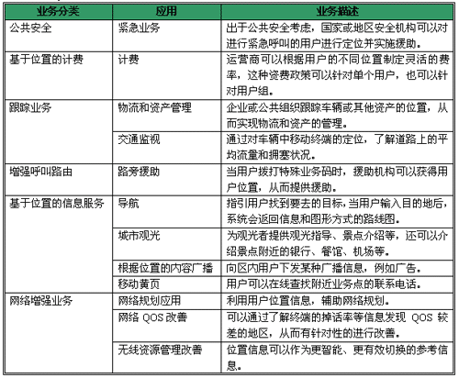

3G网络建设成本是否会很高，是否有相应的解决方案？
答复：
3G产品与2G产品相比，研发成本和复杂性是后者的10多倍。从单载频价格来比，肯定要比2G高。但是，3G产品基于技术上的进步，无论是接入网还是核心网来说，机柜数量大大减少，容量增加很多，规模商用后投入产出比不会比2G要差。同时由于华为等国内厂商可以提供3G设备，有服务、成本等许多优势，网络建设成本不会很高。以2G为例，在国内厂商有了GSM产品后，各大厂商的载频单价就显著下降。
华为公司推出的业界集成度最高的宏蜂窝基站，12载频基站扇区，容量相当于16个GSM机站，非常适合城市人口密集的需求。另外华为还提供室外站，简易机房，软机站等多种解决方案，适合于不同建站需求。

新进入移动领域的运营商如何迅速提供有竞争力的业务？
答复：
通过对移动用户消费模式的分析，我们大体上可以将用户划分为3个客户群：
(1) 商务用户，对这一部分用户来说，通信是他们工作的重要工具，一般具有通信量大，对服务质量有较高要求，属于高端用户。
(2) 时尚用户，主要年轻时尚的一族，手机是一种体现个性化的一种工具，由于这类用户主要位于大城市，对服务质量不太在意，但喜欢追求新奇的业务。
(3) 普通用户，主要用于满足简单的通信功能，一般对资费比较敏感，品牌依附度不强。
对于新进入者来说，这对不同的客户群，应重点选择一个或者几个突破点，并在发展过程中注重树立品牌，以求在重点突破后保持足够的惯性争夺新的客户。整体的业务规划是一个巨大的课题，由于数据和时间有限，无法立即给出一个系统性的答案，下面给出一些具有针对性的建议，希望能够有所启发。
(1) 在商务用户中，有很大一部分是集团用户，应发挥网通在固网/宽带方面的优势，给出一揽子大客户解决方案，吸引集团用户加盟，可以选用的技术包括:移动VPN，个人号码业务，计费过滤，呼叫过滤，移动秘书台，个人门户等。
(2) 针对时尚用户，应建立广泛的合作，第一时间里投放时尚且价格相对不高的手机。在业务开发方面，重点发展一些娱乐性较强的业务，例如：铃声下载，音乐下载播放，新闻，游戏，聊天室，位置业务，个人门户等。
(3) 普通用户对自费比较敏感，应该有针对性的在手机/通信资费中给用户一定的折扣，与传统运营上争夺客户群。
对运营上来说，业务的规划关系到公司的发展前景，是一件系统性的工程，业务的发展过程很有可能是在充分规划的基础上不断调整的过程，但对运营上来说，最重要的要有一定的预见性，在设备选择上应该平台具有良好的演进性，业务平台成熟先进的产品，才能最大限度地满足将来业务发展的需要。

3G发展的主要问题与经验
答复：
- 通过以上对已开通的3G业务运营状况的简单介绍，我们可以发现，3G市场发展不够理想主要由以下原因造成：
-  覆盖范围有限，需要双模终端支持
- 大规模的3G网络建设需要耗费巨资，而国外运营商由于种种原因没有投入足够的资金进行全覆盖的网络建设；
- 3G技术标准的版本仍不断演进，由于害怕与以后新的标准在漫游和兼容性等方面出现问题，各大运营商仍在综合评估以现有技术进行网络建设的合理规模。
- 这种情况下，用户必须持有双模终端来保证网络服务的连续性，日本NTT DoCoMo初期用户发展不理想，其中一个重要的原因就是没有提供3G双模终端。
-  缺乏重量级应用，市场需求并不明朗
- 市场需求不明朗是影响3G发展的最重要因素，3G网络投资巨大，如果没有规模性的用户需求支撑，运营商3G投资就很难得到回报。3G也许并不存在所谓杀手级应用，但是3G市场要获得突破性发展必须有足够吸引力的业务出现。
-  终端价格、种类、待机时间无法满足用户需要
- 在3G业务对用户没有足够吸引力的情况下，用户更不愿意花高价购买3G终端，因此终端的补贴也成为各运营商的主要市场策略之一。除此之外，市场上可供用户选择的3G终端仍十分有限，而前景较好的3G类业务如视频电话、网络游戏等对终端的要求都很高，3G终端的完备性目前仍无法充分满足这些要求。
- 不过，从3G投入运营以来的过程我们可以清楚地看到，全球范围内3G市场环境及相关产业链一直在不断完善，各种制约因素的影响也在逐渐变小，3G发展的环境总体来说得到了相当的改善。
当然，国外3G运营的不少经验值得借鉴，其中最为重要的一点就是3G的成功除了上述产业链条的完善之外，还需要具备相当的用户需求基础，同时也有赖于运营商对用户这种需求的精确把握和相应市场的有效细分。

国内3G政策环境
答复：
- 国外运营商在运营中已经面临的实际困难，国内运营商暂时仍无需考虑。相较而言，目前困扰业界的最大因素在于国内3G政策何时能够明确。
- 我国电信业改革的总体指导方针是：打破垄断、公平竞争、优化配置、加强监管，通过增强电信业竞争力为广大用户提供更加优质、低价的通信服务，当然对于移动通信行业也不例外。
- 自国内电信业二次拆分以来，新的市场竞争格局正在逐步形成，但是，摆在政府面前的问题依然存在，即如何在各个业务领域全面引入竞争。3G牌照的发放将在移动通信领域引入新的更具实力的市场参与者，形成真正的竞争。
- 但是我们必须看到，在中国，3G已经逐渐脱离了单纯的技术层面和市场层面，牵涉到国家经济利益甚至政治利益，成为一个全局性的决策问题。作为一个处于开放环境下、越来越关心用户权益的政府部门，在3G政策的制定过程中，必然要着重考虑以下问题，并进行充分平衡。
-  3G本身的发展时机问题
- 3G牌照的发放时机主要取决于国家对移动通信业务发展趋势、3G市场需求的旺盛程度、2G网络原始投资的成本回收周期、3G网络投资的资金需求以及国内设备厂商技术准备情况和产业化能力的判断。只有政府得到合理的判断结果，才会考虑发放3G牌照，以推动3G产业的整体发展。
-  移动与固定、需求与服务的关系
- 移动通信对于固定电话的替代性越来越强，但毕竟各自有其不同的侧重，而且即使上了3G，移动信道的带宽与固定网相比仍然微不足道。
- 从用户的角度来看，技术的优劣与高低并不重要，重要的是需求能否真正得到满足，因此，对政府而言，如果认为3G牌照的发放对于电信业提升满足消费者需求、为用户提供个性化服务的能力没有帮助，同时又对固定电话造成过大冲击的话，那么3G牌照的发放便显得不那么紧迫。
-  3G的产业协调发展问题
- 在2G时代，由于国内缺乏相关配套产业，巨大的设备投资市场一直被国外厂商占据，直到90年代后期才逐渐有所改观。一方面，快速发展的市场未能拉动国内相关产业的成长，另一方面也造成了通信网设备投资的居高不下，成为政府心中的一个隐痛。
- 所幸进入3G时代之前，不仅国内相关配套产业已经形成了一定规模，更重要的是中国第一次有了被ITU接受的国际性移动通信标准。因此，在3G牌照发放的决策过程中，政府对于国产标准TD-SCDMA的支持力度不断加大，希望以此带动国内相关产业的跨越式发展。
- 尽管出于政治因素的考虑，政府承诺不会把牌照发放与技术标准挂钩，但是在3G牌照的发放时机上，相信政府将留出充分的时间给国内厂商，以充分利用国内企业已经取得的技术专利，推动国内民族通信产业的进步和整个通信产业链各环节的协调发展，进而带动整个国民经济的增长。
目前，在信产部的统一组织下，3G外场试验已经结束，本次试验的结果无法决定3G牌照的具体发放时间，但是将为3G牌照发放决策的制定提供参考。如果试验的结果与政府的判断基本一致，那么在没有其他因素影响的情况下，3G牌照的发放应该为时不远。

3G环境下移动通信新趋势
答复：
趋势1：固定通信向移动通信转移，固网的生存空间正在被不断压缩
- 移动通信的发展对固话的分流作用日益明显，固话占整个通话市场的话务量和收入份额也因此流失
- 移动通信的成功使固话收入增长明显落后于移动通信
- 移动通信对固话话务量的分流已成国际趋势

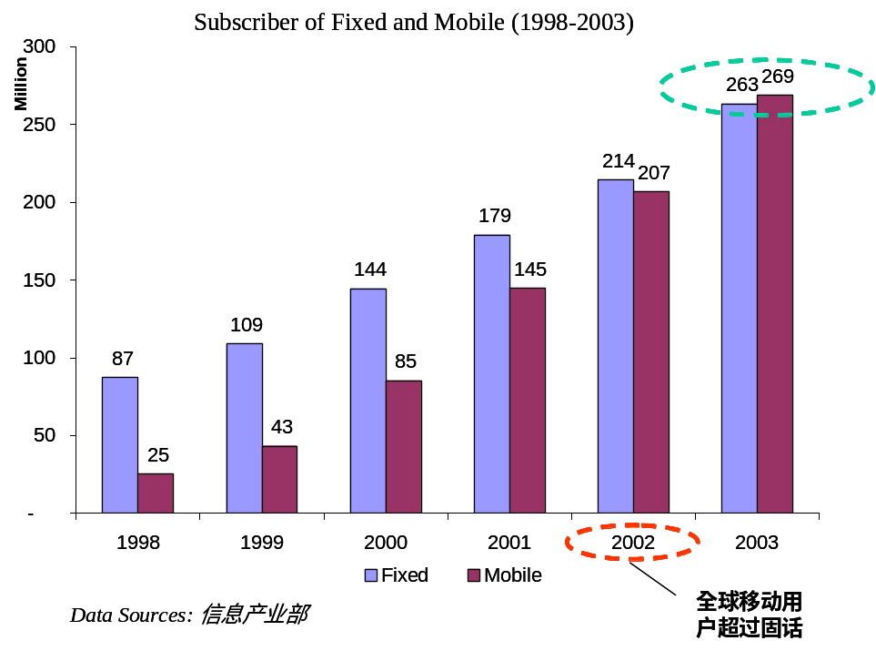
趋势2：移动话音业务仍将是运营商的摇钱树
- 基本话音业务将继续是移动通信的主要收入来源，特别是在中国用户的消费特点、用户普及率和市场竞争决定了话音业务的重要性
- 3G网络比传统移动电话网络的经营效率更高，成本更低（一个3G网络在全负荷运营时的语音传输成本仅仅相当于2G网络成本的四分之一）
- 中国的文化和国情也决定了语音需求在未来一段时间内仍将是主体需求
趋势3：将 “世界” 装进手机
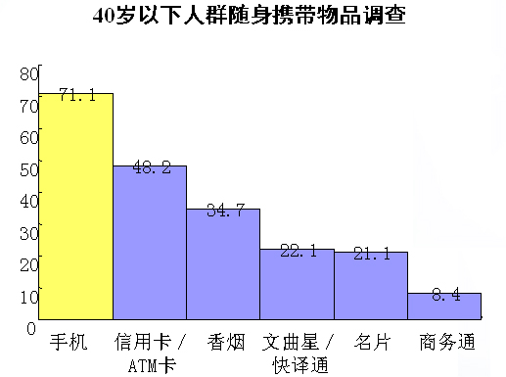
趋势4：移动价值链的裂变与聚合
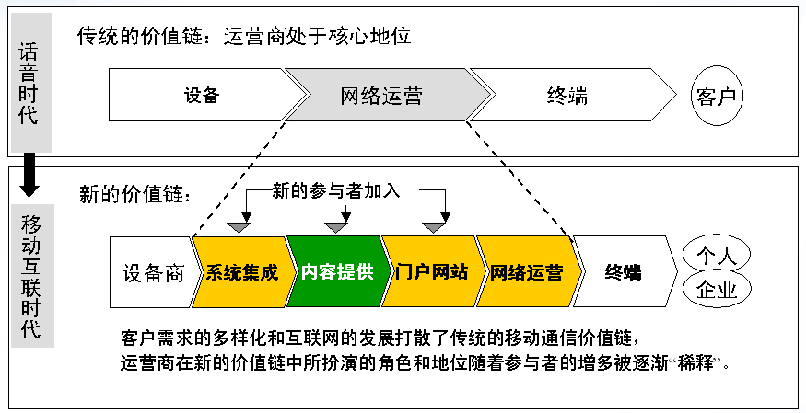
趋势5：“大规模” 的“个性化”移动通信服务将同时存在

3G市场层面指导意见?
答复：
总体市场策略
  - 3G客户迁移的主要目的在于解决网络拥塞的问题，同时满足客户对先进数据业务的需求，并应对激化的市场竞争
  - 3G市场策略是一个系统工程，应该通过在品牌、业务、终端、渠道、资费、客户迁移、集团客户等各个方面共同作用而形成统一的策略
品牌
- 不制定新的3G客户品牌，沿用2G时代的客户品牌
- 3G作为2G数据业务的升级版提供给客户
- 以内容为核心，建立统一的数据业务门户
业务
- 业务对所有用户全开放
- 业务推出之前先进行业务测试，然后分阶段推出。数据卡先行
终端
- 终端的重要性体现在3G业务和手机的结合紧密程度远远高于2G，终端将是3G客户迁移的主要手段
- 目前3G终端发展速度较快，成本不断下降，到中国推出3G时预计将较为接近2G
- 中国移动将定制3G终端但不包销
渠道
- 3G业务初期保持现行的渠道策略，未来逐渐进行在3G渠道能力的增强和自有渠道的扩张
- 3G业务初期以自有渠道推广为主。到了客户具一定规模时，逐渐扩大到社会渠道，以利用其广泛的覆盖能力
资费
- 3G的资费计划应该以资费套餐为主
- 但倾向于在数据业务方面，给用户一些选择，不做硬性的打包
- 3G定价方式和复杂的计费方式，必然要求计费支撑系统能力的提升
客户迁移
- 不进行强制迁移
- 客户迁移的主要手段是终端和资费计划
- 更换3G手机即定义为3G客户，不需要更换SIM卡，但鼓励用户更换，以使用一些只有必须更换SIM卡的3G业务
集团客户
- 集团客户内部的3G个人客户应该按照其客户品牌的服务标准
- 集团客户在3G时代的重点在于企业信息化解决方案的应用程度

四、3G终端篇

3G终端的特点?
答复：
1．丰富的业务和功能
根据3G的特性，对3G终端的业务能力提出了较为明确的新要求(相比2G手机而言)，3G终端支持的业务主要分类包括：
*传统话音
*语音消息
*流媒体(音频和视频)
*传真
*远程终端
*交互游戏
*电子商务
*网页浏览
*远程文件传输
*静态图片
*电子邮件
相对2G手机而言，3G终端具有更为复杂、更为智能化、更为个性化的特点，需要支持更多的功能与业务，提供更多的互联接口。
2．多模多频
随着2000年ITU-R为IMT-2000协调全球统一标准努力的失败，3G就注定无法改变全球不同国家地区使用不同制式和无线电频段的2G现状。而随着经济全球化、人们生活水平的提高以及国际交往的日益增多，用户全球漫游的需求不断增长，解决不同制式和无线电频段的国际漫游的方法只能是多模多频终端。就像现在的GSM900/1800/1900三频手机和CDMA/AMPS双模手机一样，将来WCDMA/GSM双模终端、WCDMA/cdma2000/TD-SCDMA多模多频终端的出现也不会令人感到惊讶。
3．智能终端
包含PDA和个人便携娱乐中心功能的3G智能终端将占相当的市场份额。3G智能终端的一个重要特征是功能强大而且可以随时更新软件。在购买终端后，用户可以自己定制、管理终端上的应用，随时可以卸载应用，或从服务器上下载新的应用程序，并具备升级功能。\

3G终端有哪些关键技术？
答复：
3G终端集合了当今IT技术的许多最新研究成果，涉及软硬件的众多关键技术，硬件方面包括：基带和射频、处理器芯片、内存和闪存、显示屏、摄像头、电池技术、本地接口技术（USB、红外线、蓝牙）等；软件方面包括实时嵌入式操作系统（如Nucleaus、VxWorks、QNX、Vrtx等）、应用处理操作系统（如嵌入式Linux、Symbian、MS SmartPhone、Plam Source等）、中间件软件（各类协议栈等）、平台软件（如J2ME、Serials等）、应用软件（浏览器、媒体播放器等）；USIM卡技术包括JAVA卡等。

目前3G终端的进展如何,有何特征?
答复：
1、主要特征：
大彩屏、摄像头，体积、重量略大于2G终端，待机时间大多在100~150小时之间，略比现有的2G终端少一些。
2、技术特征：
（1）终端协议版本：3GPP R99,2002.3月版本＋CRs
（2）对终端承载层的要求：需要支持2G/3G网络的双模终端
－电路域：支持可变速率的AMR，和64Kbps的数据传输
－数据域：支持下行最大384Kbps、上行最大64Kbps的数据传输
－切换：支持话音业务由3G到2G网络的自动切换
－漫游：支持到其它3G、2G网络的国际、国内漫游
（3）终端支持的业务：
WAP 2.0
JAVA MIDP2.0
MMS
可视电话：支持H.324M标准
Streaming：支持Mpeg4/H.263标准
（4）对终端使用方面的要求
待机时间：要求大于100小时
屏幕：支持4096种以上颜色，点阵大于160*120
3、终端3G通信协议兼容性要求：
（1）基本功能：
3G系统内软切换 、3G系统内漫游 、3G到2G系统间漫游、 3G到2G系统间CS域切换
（2）增强功能:
3G系统内异频硬切换、3G到2G系统间PS域切换 、2G到3G系统间小区重选 （PS域连接状态下）
（3）承载速率
12.2k话音＋分组数据的业务并发
64k可视电话＋分组数据的业务并发

移动终端的操作系统都有哪些种类？
答复：
移动终端操作系统(OS)，作为连接硬件、承载应用的关键平台，扮演着举足轻重的角色。随着智能终端的兴起，移动终端的操作系统越来越收到人们的关注。目前比较重要的4种终端操作系统分别是：Symbian，Smartphone，Linux和Palm OS。
Symbian操作系统是一种具有高性能的32位占先式多任务操作系统，它采用了先进的设计思路，具有优良的连接性和强大的扩展性，并能有效的减少电能的消耗。这种操作系统非常适合体积小、功能强、面向大众的移动通讯终端设备（如手机）使用。目前symbian操作系统的最高版本为7.0。采用Symbian操作系统的移动终端主要有Nokia 9210、Nokia 9290、Nokia 7650、Nokia 3650、Nokia N-Gage、Siemens SX1、Fujitsu F2102V(3G FOMA)、Fujitsu F2051、Samsung SGH-D700、Sony Ericsson P800、Nokia 6600。
Microsoft Smartphone 是Microsoft 针对智能手机推出的操作系统。Smartphone 2002 平台基于 Microsoft Windows CE 3.0 操作系统，并包括很多应用程序，例如电子邮件、PIM 工具和 Pocket Internet Explorer Web 软件。Smartphone作为移动电话操作系统，在最常用的语音和文本消息通讯方面已经做过优化。
2003年6月23日，随着“Windows Mobile”这一全新操作系统品牌的正式推出，使微软操作系统家族中有了用于移动设备的操作系统品牌。Windows Mobile 2003操作系统基于Windows CE .net 4.2（Windows CE 3.0的后续版本）核心构架，但已不再附属在Windows CE品牌之下了。为移动设备操作系统建立专门的品牌，表明了微软对于进入移动领域的重视。
Linux是一个源代码开放的操作系统，目前已经有很多版本流行，而且其中一些很适合作为嵌入式系统。早在2000年，韩国公司PalmPalm就推出了第一台采用Linux的Tynux移动终端。Linux具有源代码开放、软件授权费用低、应用开发人才资源丰富等优点，便于开发个人和行业应用。
2003年1月，美国MontaVista软件公司发表了面向数码家电产品的Linux版本——“MontaVista Linux Consumer Electronics Edition（CEE）3.0”，这也是该公司第一款面向AV产品和移动终端的Linux产品。摩托罗拉已经在A760中采用CEE 3.0，而NEC正在研发的Linux移动终端的内核部分也将由CEE 3.0构建。
Palm OS系统是Palm Inc.开发的一种32位的嵌入式操作系统。最初，Palm OS的主攻方向是PDA市场。而近几年，Palm OS也在一步步的向智能终端领域进军，已经有数款基于Palm OS操作系统的智能终端面世。
Palm OS作为一套开放性的系统，拥有开放的应用程序接口，开发商可以根据需要自行开发所需的应用程序。由于Palm OS是一套专门为掌上设备开发的OS，在编写程序时，Palm OS充分考虑了掌上电脑内存相对较小的情况，因此操作系统本身只占有非常小的内存。由于基于Palm OS编写的应用程序占用的空间也非常小（通常只有几十KB），所以，基于Palm OS的掌上设备（虽然只有几MB的RAM）可以运行众多应用程序。

什么是移动终端应用开发平台？
答复：
应用开发平台构建在硬件平台和操作系统之上，其作用是实现基础功能，帮助软件开发商快速、便捷的开发出应用软件，以适应市场的快速变化。目前市场上的手机的开发平台主要有4个：JAVA、BREW应用程序平台、Series和 .NET。
JAVA平台:
目前在在移动领域广泛使用开发平台是Sun开发的J2ME（JAVA 2 Micro Edition），即用于嵌入式系统的JAVA。J2ME技术由一个虚拟机KVM（K Virtual Machine）和一组API组成，这组API适合于为消费和嵌入式电子设备提供经过剪裁的运行环境。
J2ME为移动互联引入了一种新的模型，即允许手机可以从互联网上下载各种应用程序，并在手机创造可执行环境离线运行这些程序。作为JAVA技术在移动电话等小型设备的版本，它针对屏幕、电能和内存等资源有限的移动设备进行了优化和定义，这使J2ME能够在相关限制下仍能提供最低限度的JAVA语言功能性。
BREW应用程序平台:
BREW应用程序平台是美国高通公司的BREW（Binary Runtime Environment for Wireless）平台的一部分。该平台提供了无线应用程序开发、设备配置、应用程序发布以及计费和支付的完整端到端解决方案。其包括面向开发者的BREW SDK (tm)(软件开发包)、面向设备制造商的BREW应用程序平台和移植工具以及由运营商控制和管理的BREW分发系统(BDS)。BREW应用程序平台是一种为无线设备提供开放式标准平台的瘦应用程序执行环境。利用运营商基于BREW的服务，用户可以通过从运营商的应用程序下载服务器上无线下载应用程序来自定义手持设备。BREW平台是独立于空中接口的技术，所以BREW与任何网络的结合都非常平滑。
.NET平台：
.NET框架是一个基于标准的、多语言应用程序执行环境，它提供应用程序执行环境来管理内存和进行版本控制，改善了应用程序的可靠性、可扩展性以及安全性。.NET框架由几个部分组成，包括公共语言运行库，它是用来生成 XMLWeb 服务的类库集，还包括 ASP. NET 。
.NET是一个在J2EE之后出现的平台，所有的重量级技术产品无一例外地都会吸收先前的成功者的优点，.NET大量地吸收了JAVA平台的优点。其中，最重要的一点就是.NET不再完全沿袭 Microsoft 先前的技术，从.NET开始，.NET应用不再以本地机器代码运行，而是编译成中间代码，由称为CLR的虚拟机来运行。这样，.NET也具备了强大的跨平台的可能。.NET不但在底层跨平台，在开发语言上，则能以较小的代价支持更多的开发语言，它支持的所有开发语言，包括 VB. NET 、C#、C++、JScript等都被编译成相同的中间代码，使用相同的运行库执行。因此，从平台特性而言，.NET平台是迄今为止最“通用”的应用开发和部署平台。但是.NET平台的一些设计太过理想，不保证能够在短期内实现。
Series平台：
Series 60 是NOKIA公司推出的基于Symbian OS 的应用平台软件，它主要由图形化用户界面和基于Symbian OS的一套应用软件组成。同时Series 60还提供一套SDK，便于软件开发者利用JAVA或C++开发出自己的应用程序，操作者下载和运行应用程序。

如何比较JAVA和BREW的安全性？
答复：
JAVA用sandbox和内存限制的手段来解决安全性问题，BREW是机器码运行，所以采用数字签名的方式解决安全性问题。
所有BREW的应用程序，无论是企业应用(如公安、税务、交通运输等)还是个人的娱乐应用，都必须经过高通公司或其认定公司的检测，并且必须经过位于美国的高通公司服务器的数字签名，才能在支持BREW的手机上运行。
JAVA则完全不同。JAVA本身就是安全的语言和安全的计算平台，它的无指针特点、代码检验以及“沙箱”机制等，确保了系统的安全，恶意程序和病毒很难对系统造成破坏。对下载到手机上的应用程序可以进行数字签名，也可以不进行数字签名，这完全取决于移动运行商和服务提供商的安全策略和商业模式。Sun公司及其他技术或产品提供商不起任何控制作用。另外，JAVA应用程序的测试，如兼容性、性能、内容等，也完全由移动运行商决定，一般采用移动运行商自己测试或移动运行商委托第三方测试的方式。

3G终端产品上有哪些主流的第三方浏览器产品？
答复：
目前3G终端上比较有影响力的浏览器产品厂商主要有Opera和Open Wave两家。
Opera浏览器同时支持WAP浏览和WEB浏览，它不是专为移动终端设计，可以作为桌面系统的浏览器使用，它在终端侧提供格式转换功能，可以有效地把普通Web页面分割成适合任意终端的多个页面进行显示。Opera在PDA类终端上被采用较多，是Symbian Communicator手机的默认浏览器。
Open Wave浏览器主要是为移动终端设计，在手机方面占有主要的市场份额，作为第三方软件，它提供包含2000多测试项的完整的测试工具，能有效保证终端的功能一致性。同时，Open Wave也是主要的WAP网关产品提供商。

什么是终端的OTA参数预配置（OTA-Provisioning）如何实现？
答复：
OTA-Provisioning就是通过空中无线接口，由网络直接对终端的各种业务参数进行下载配置的过程，无须用户参与。
3G网络除了提供基本的语音和短信业务外，还提供大量的数据增值业务，而这些数据增值业务的使用往往需要对终端进行一些必要的参数配置，不同运营商网络的配置参数是不一样的。由于这些配置项具有较强的技术性，一般用户很难掌握，这必然会阻碍新业务的推广，所以，提供终端的OTA-Provisioning功能，是3G业务网络建设初期重要的工作之一。
WAP规范定义了详细的Provisioning实现机制，把终端配置过程分为引导配置过程和继续配置过程，配置过程不依赖于具体的承载网络，是一种开放的解决方案。

五．网络优化篇

站点面积和小区半径之间的计算关系
答复：
基于一定的小区结构和小区覆盖范围计算结果，结合蜂窝布局理论，可以得到站点面积和小区半径之间的计算关系。下面以最典型的3 扇区结构为例进行分析：
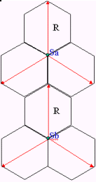
图 蜂窝布局图（三扇区结构）
如图所示，S_{a}和S_{b}为两基站，其间距离为D_{min}，六边形小区半径为 R/2，小区覆盖半径（cell range）为R，Dmin=3R/2，可以推导出最小同频站间距D_{min}和等效六边形小区面积S_{cell}有如下关系：
S_{cell_三扇区结构}=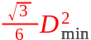=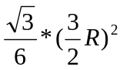=0.6495R²
S_{site_三扇区结构}=3* S_{cell_三扇区结构}=1.95R²
上面计算得到的是单扇区的覆盖面积，结合扇区结构，我们可以获得不同站型的计算关系，如下表：
站点配置 | 全向 | 2 扇区 | 3 扇区 | 6 扇区
K 值 | 2.6 | 1.3 | 1.95 | 2.6

接入半径和覆盖半径的区别，典型值是多少？
答复：
接入半径是解调性能的一个指针，意思是说从手机发出的信号最大经过60（协议要求）公里以内的路长到达基站，则基站可以把它解调出来，如果手机的信号到基站经过路径大于60KM，则不能被解调出来。60KM是协议中规定的值，一般厂家选择15公里、30公里等作为这一项指标的参数。华为公司NodeB采用特殊技术，可以达到最大180Km接入半径。
协议对于覆盖范围的限制主要是Tp这个参数（Tp在接入过程中得到并上报，然后在建链过程中再由RNC下发给NodeB），限制为60Km。华为基站系统为了保证Iub接口在NBAP/FP流程处理上与协议要完全一致，在覆盖范围超过60Km时，实现采用降低Tp精度的方法。如果小区小于60Km，Tp精度为3chip；60km~120km，Tp精度为6chip； 120km~180km，Tp精度为9chip，该信息完全决定于小区的半径，作为小区的参数。Tp对数据面处理主要作用为加快初始的搜索同步，因为初始窗配置为(Tp-20chip，Tp+76chip)，其精度下降到9chip对搜索影响基本没有。

覆盖半径则是指基站和手机互相可以正常通信的距离，是由发射功率、接收灵敏度、解调信号的信噪比门限等等决定的。

综上所述，接入半径和覆盖半径之间的小值是基站与手机可正常通信的距离。

WCDMA与GSM的无线网络规划有何不同？
答复：
WCDMA与GSM规划的差异体现在以下几个方面：
1）频率规划差异
WCDMA采用码分多址技术，小区之间和用户之间通过码字进行识别，需要进行扰码规划，但是不需要进行频率规划；GSM采用时分多址技术，小区之间和用户之间通过频率和时隙进行识别，必须进行频率规划；
2）覆盖规划差异
WCDMA属于干扰受限系统，其覆盖不仅取决于最大发射功率，而且与系统负荷有关。因此设计时要充分考虑覆盖和容量之间的相互关系，以保证设计所需系统性能指标。GSM网络在频率规划良好和无网外干扰的情况下，其覆盖范围只与最大发射功率有关，而容量只和可用的业务信道总数有关。容量与覆盖本身并没有关系；
3）容量规划差异
WCDMA系统是自干扰系统，容量、覆盖、质量之间密切相关，相互制约，例如容量增大将导致覆盖收缩，反之亦然，而降低业务质量可提高系统容量，也可增加覆盖范围。在GSM系统中，容量、覆盖和质量三者间没有直接的联系，可以独立分析、独立设计，GSM容量基本上由硬件资源决定，覆盖由上下行发射功率决定，通话质量由干扰情况决定；
4）导频污染差异
导频污染属于CDMA系统特有的，是影响网络性能的一项重要因素。导频污染增加了网络干扰，同时使得切换等算法不能有效工作。GSM系统的BCCH频点一般使用非常宽松的复用方式，并且经过精心规划，因此类似问题出现的可能性较小。

WCDMA与DCS1800覆盖差异
答复：
对话音业务，WCDMA系统在50%负载情况下链路预算值优于DCS1800约3.6dB，30%负载情况下优于DCS1800系统5dB。频段的差异DCS1800比WCDMA约有1dB优势。这样，转换到WCDMA频段，可以认为WCDMA系统50%负载时链路预算优于DCS1800系统2.6dB，30%负载时优于DCS1800系统4dB。由于不同工作环境传播特性（理想自由空间环境，传播损耗与距离的平方成正比；在实际环境中由于地形地物的影响，可能存在阻挡、折射、反射、绕射等现象，传播损耗与距离的3-5次方成正比）的差异，链路预算的得益在不同环境中获得的覆盖距离的增加是不一样的，在密集城区和普通城区环境增加的距离相对有限，而在郊区和农村地区增加的覆盖距离就很可观。
在同样的环境条件和覆盖质量的要求下，考虑DCS1800 与WCDMA 的覆盖情况。对话音业务，在密集城区和普通城区环境，50%负载情况下， 覆盖同样面积，WCDMA所需站点数为DCS1800的76%左右，在30%负载情况下，WCDMA 的站点数为DCS1800的63%左右；郊区环境，50%负载时WCDMA基站数为DCS1800的44%，30%负载时，WCDMA站点数为DCS1800的37%；农村环境，50%负载时WCDMA站点数为DCS1800的10%，30%情况下，WCDMA站点数为DCS1800站点数8.3%。
值得提出的是，在WCDMA系统中，4天线接收分集技术可以有效的改善链路预算。在多径分量较少的环境（郊区和农村地区），链路预算可以获得3dB的增益，这样在郊区、农村环境中，如前所述，3dB增益可以极大的降低基站数量，降低建设投资。

什么是无线网络估算？
答复：
WCDMA系统的无线网络估算是WCDMA无线网络规划的第一步，是对未来网络作的一个简化分析，其目的是获得网络的建设规模（大致基站数目和基站配置情况），并由此得到建设周期，以及经济成本和人力成本预算等信息。估算方法是通过选取适当的传播模型、用户移动性、分布行为和话务模型，然后通过链路预算估算出所需的大致站点数目、小区数目、覆盖面积和容量。因为CDMA网络中覆盖和容量具有互相限制的关系，所以估算过程是一个迭代过程，直至覆盖和容量均满足要求。

什么是无线网络预规划？
答复：
无线网络预规划在网络估算的基础上，进一步确定基站的初始布局，确定基站的位置选择和天线的架设（高度）及网络层次结构、发射功率、天线类型、挂高、方向、下倾角等一系列工程参数和公共信道、业务信道发射功率、正交化因子，以及小区扰码等部分小区参数的取值。在选择站址时应尽量保证系统的连续覆盖，从而保证系统性能。同时要求在市区尽量不使用大区式的基站，并从最密集的城区开始系统规划。
根据覆盖预测得到的输出结果，可分析系统的覆盖情况是否满足覆盖的要求，并对小区参数作进一步调整，以得到满意的覆盖。在覆盖预测的基础上，使用Monte Carlo系统仿真来对网络的性能进行评估，最终确定基站数量、配置、位置、天线的高度、天线倾角和系统的容量，得到完整无线网络预规划方案。

WCDMA无线网络仿真有哪些模式？
答复：
网络仿真是WCDMA无线网络规划流程中的一个重要步骤。从仿真原理来看，WCDMA无线网络仿真主要包括静态仿真、Monte Carlo仿真和动态仿真3中模式。目前大部分软件都提供了静态仿真和Monte Carlo仿真两种模式，少数软件还提供了动态仿真模式。
静态仿真和分析是评估网络性能的第一步，它基于导频功率和传播环境计算网络覆盖范围，与传统的2G射频覆盖规划类似。
Monte Carlo仿真建立在静态仿真结果的基础上，它所要研究的是网络在一定负载下容量和覆盖的相互关系，比静态仿真更进一步揭示了网络的整体性能。Monte Carlo仿真必须设定小区、业务和终端的具体参数，终端可以根据地区类型按照一定的业务比例进行分布，单位可以是Erlangs/Km2、Terminals/Km2或Terminals/Km2。Monte Carlo仿真的一个重要概念是Scenario，它表示网络所处的一个状态，通过对多个Scenario或多个网络状态的仿真，然后对结果进行统计平均，我们就可以获得对网络整体性能的评估。仿真采用的Scenario越多，结果就越准确。Scenario在有的仿真软件里面称为“Snapshot”，其实意义是相同的。
静态和Monte Carlo仿真都是系统级的仿真，没有模拟系统的物理层，而动态仿真是链路级仿真，对物理层进行了完全的模拟，从而可以获得对网络和终端的完整描述，形成对WCDMA系统性能的精细评估，比如一个移动终端在指定路径上的激活集变化、实际SIR、业务质量、阻塞率、掉话率等等。动态仿真一般用于对重点地区进行仿真研究，对网络规划和优化具有重要意义。动态仿真计算量较大，一般需要更多的系统资源。

无线网络优化的具体流程是什么？
答复：
无线网络优化主要分为两个阶段：商用前优化和商用后优化。

商用前优化：本阶段工作主要分为数据核对、设备调测和优化实施。
（1）数据核对主要包括工程参数核对和系统参数核对。工程参数核对的主要内容是确认基站安装的完整性和数据的准确性，如站点经纬度、天线高度与方位角、分集接收天线间距、天馈参数等。系统参数核对的主要内容是各种信道发射功率、功控参数、切换参数等。
（2）设备调测主要包括基站初始数据的加载、基站设备发射参数的测试和设备基础性能参数测试等，需要在开通基站进行简单的试呼功能，以发现软硬件、配置和传输问题。
（3）优化实施主要是通过路测调整相邻小区列表、改善覆盖（减少覆盖空洞、减少导频污染等〕、检查和调整切换参数等，优化过程中要求通过OCNS进行加载，以模拟一定负载下的网络运行情况。

商用后优化：WCDMA网络优化是一个反复的循环的过程，在WCDMA网络正式商业运行时，需要继续调试系统参数以适应不均衡的业务量分布（例如业务量集中区，特殊的业务量模式等）以及其他不易由仿真业务负载预测或模仿的动态影响，这就是第2阶段——商用后优化。第2阶段的工作具体来讲是对投入运行的无线网络进行参数采集、数据分析，找出影响网络质量的原因，通过技术手段或参数调整使网络达到最佳运行状态的方法，使网络资源获得最佳效益，同时了解网络的增长趋势，为扩容提供依据。第2阶段工作主要集中在以下两个方面。
（1）系统信息收集，数据分析及处理。数据分析与处理是对系统收集的信息进行全面的分析与处理，主要包括系统运行数据及小区设计数据库资料。通过对数据的分析，可以发现网络中存在的影响运行质量的问题。数据分析与处理的结果直接影响到网络运行的质量，数据分析与处理是网络优化中最关键的一步，包括以下方面：
- 网络性能和容量分析
- 无线性能分析
- 接口负荷监测（Iub， IuCS / PS， Iur， Gn / Gi， MSC Trunks 和 SS7 links等）
- 用户的移动性分析：用于优化LAC和RNC等边界
- 参数调整：参数设置的一致性检查，工程规范检查
- 数据业务质量（主要是流量〕
- 话音质量
- 传输质量监测
（2）优化实施。根据分析处理数据的结果制定网络优化方案，并对网络进行系统调整，调整后再对系统进行信息收集，周而复始直到问题解决，使网络进一步完善。具体工作如下：
- 无线优化， 通过调整天线高度，类型，方位角，俯仰角等，达到每个基站在网中的最优配置，提高无线指标，改善覆盖，减小干扰，优化邻小区列表
- 参数优化：调整参数改善网络性能，如调整TCP和RLC 参数优化数据连接
- 用户业务规划： 评估引入新业务而给网络带来的容量和性能上的影响，平滑引入新业务
- 扩容计划： 预计网络增长，避免网络容量限制和性能瓶颈
- 负载均衡： 通过优化LAC， RAC， 基站割接，在不同网元间（MSC， RNC…），或在同一网元的板卡间均衡负载
- 码字优化： 根据小区实际位置， 干扰情况等优化码字资源
- 传输优化： 优化传输配置， 提高传输的利用率和可靠性

如何看待无线网络规划和网络优化的关系？
答复：
网络规划和网络优化是有着相辅相成的关系，是网络建设的两个阶段。首先网络规划对站址的部署、分布、天线的角度朝向、下倾角等参数获得仿真结果，对网络实际部署起着指导作用，网络规划对网络的部署实施效果起着不可替代的作用。但由于网络的真实使用环境和规划的参照数据可能有着差距（如城市建设发展等），实际的话务分布与仿真假设有着较大的差距等，此时网络优化的重要性便凸显出来。网络优化可以根据实际的网络环境进行因地制宜的调整，对规划进行修订，以保证网络的质量。一个好的网络规划可以起到事倍功半的作用，大大降低后期的优化工作量。

如何理解导频污染，产生导频污染的原因？
答复：
导频污染一般是指在一个区域有3个以上较强导频的区域，信号强度（WCDMA系统中标为P-CPICH RSCP，通常简写为Ec）相近的导频成为干扰。更多的导频不能提高软切换的成功率，反而会导致频繁发生激活集更新，从而恶化无线网络性能，所以在网络规划设计中需要避免。
WCDMA网规中对导频重视是因为导频是移动台用来判断小区信号质量的依据，在接入、切换中都要用到。

产生导频污染的原因一般有以下几种：
- 系统参数配置不佳，比如导频信道发射功率偏大；
- 基站位置和天线倾角选取不当；
- 地理环境复杂，设计时考虑不充分。

如何调整对不同速率连接的功率分配
答复：
不同速率的连接需要消耗不同大小的功率，这就导致了在UMTS系统中的不同速率业务的覆盖范围是不一样的。一般来讲，速率越大，其覆盖范围越小，速率越小，覆盖范围越大，当然不同速率业务的覆盖范围还取决于无线网络规划的结果。
在连接建立时（或者多业务情况下的业务建立时），网络侧的RRM算法就会给该条连接分配一个最大发射功率（上下行分别设置。因为RRM算法知道网络最新负载，知道该条连接的最大速率等信息），而后，对应与该条连接的上下行功率控制都不会使上下行的发射功率超过这个门限。如果UE的发射功率已经达到最大发射功率的门限，UE还向远处移动，则此时的功率不会再增加，此时华为RRM的其它算法（动态信道配置）会将该UE的数据速率降下来，以一个更小的速率通信，这样UE在离基站较近时可以获得较高的速率，较远则只能获得较小的速率服务。

软切换时怎样减小额外损耗的功率
答复：
软切换的好处是可以避免硬切换时的通信“缝隙”，从而比较有效的提高通信质量，另一方面，业可以有效减少切换的掉话率。但是软切换业存在资源（下行的码，功率等）占用比硬切换多等缺点。
因此在涉及软切换算法时必须考虑到软切换的缺点和优点，实现一个折中。具体措施有：控制软切换区的大小，控制启动集的大小等。华为设备软切换算法可以根据运营商的需求来进行灵活调节，以便运营商灵活的控制网络的资源和网络质量。
另外，SSDT和下行功率平衡算法也是降低软切换中功率消耗的有效办法。

什么是无线网络的软阻塞、硬阻塞？
答复：
无线网络的软阻塞是指因空中接口负载超过设定的门限而导致的阻塞，在上行链路中表现为基站接收到的噪声超过预设门限值，在下行链路中表现为基站发射功率超过预设门限值。无线网络硬阻塞是在空口过载之前因为无线网络硬件资源（如信道单元）的不足而导致的阻塞。

无线网络的负载控制技术介绍
答复：
负载控制技术分为准入控制（Call Admission Control)，小区间负载的平衡和拥塞控制（Congestion control）。
准入控制涉及负载监测和衡量，负载预测，不同业务和不同呼叫类型有不同的的准入策略。上下行分别进行准入控制。
小区间负载的平衡分为同频小区间负载的平衡（小区呼吸）和异频小区间负载的平衡（异频负载平衡）及潜在用户控制。
负载平衡的目的是将某些“热点小区”的负载分担到周围负载较低的小区中，提高系统容量的利用率。
潜在用户控制使那些处于非Cell-DCH状态的UE预先停留到负载较轻的载频或者小区上，从而进入cell-DCH状态后，可以有效的避免负载的不均衡，通过系统消息进行控制。
为了最大限度的利用系统的资源和保证系统稳定，必须引入拥塞控制技术，拥塞控制的目的是保证系统的负载处于绝对稳定的门限以下，拥塞控制的通用方法是暂时降低某些低优先级业务的QoS，比较极端的手段如暂时降低CS业务的QoS。

功率配置与软切换指针与容量的关系
答复：
在网络建设初期，网络的覆盖对于运营商是最重要的，覆盖对于运营商初期品牌的树立起到极其重要的作用，而网络容量由于初期的用户相对后期来说比较少，则显得不是特别重要。
在网络建设的初期，功率配置和软切换的规划都需要从广覆盖、低成本，适合的容量来考虑。具体来说，功率的配置需要考虑单小区的大功率基站，以实现广覆盖（华为基站最大支持单小区225W/sector的大功率配置）。而对于软切换，由于软切换存在的软切换增益可以有效降低每基站对于一个UE的发射功率（在小区边沿，软切换的这个特性使基站的覆盖范围增强），所以软切换区和软切换的启动集可以大一些，以便在小区边沿为用户提供更好的通信质量，而由于网络初期的用户数较小，多软切换所带来的资源浪费不会对系统造成大的影响。
在网络的繁荣期，网络的覆盖已经很好，我们需要考虑的是如何更多的吸收话务量，即大容量网络。由于是大容量的网络，基站间距较小，功率配置方面需要降低基站的发射功率（小功率比较容易达到，但是，需要在建网初期就考虑基站功率的灵活配置，以便后期不会对网络的结构等造成较大的影响。）软切换方面，由于此时主要考虑网络容量，因此，软切换固有的对于网络资源的浪费必须在此时得到控制，通过控制较小的软切换区和软切换启动集大小来完成。

WCDMA系统中有哪些覆盖增强技术？
答复：
WCDMA覆盖增强技术包括4天线分集接收、远端单元、AMRC以及发射分集等技术。
目前常用分集接收采用2天线分集接收方式，可用两个分离的单极化天线或者一副双极化天线来实现。在此技术基础上增加2个接收天线，即为4天线分集接收技术，具体的产品是将两副双极化天线做在一个天线壳体中，当然基站的射频通道也要相应增加。4天线分集接收用于改善上行覆盖，可提高上行覆盖能力2.5～3dB。
远端单元是指从基站分离出来的射频部分，可有多个远端单元与基站通过光纤相连并共享基站的基带处理资源，光纤上传输中频数字信号。远端单元将射频部分尽可能靠近天线，大大降低了馈线损耗，从而获得2dB以上的覆盖增益。
AMRC（Adaptive Multi-Rate Coding，自适应多速率编码）技术是根据网络情况实时调整AMR语音的编码速率，从而以最合适的速率保证语音的通话质量达到最优，标准定义的8种AMR速率分别是4.75kbps、5.15kbps、5.9kbps、6.7kbps、7.4kbps、7.95kbps、10.2kbps和12.2kbps。目前商用终端普遍支持的速率是12.2kbps。
发射分集是将经过空时编码处理后的信号从基站的两副独立天线中发射出来，在终端进行相干合并，可以有效增加系统容量，改善覆盖效果。在不同的覆盖场景下，可获得0～2dB的覆盖增益。

在3G网络中与用户有关的编号有哪些？
答复：
与固网的用户只有用户号码不同，3G网络中与用户有关的编号类别较多，具体如下：
MSISDN号码：移动用户号码，移动用户作被叫时，主叫用户所需拨的号码。
MSRN号码：动态漫游号码，当移动用户做被叫时，根据HLR的请求，由VLR分配给移动用户用于呼叫建立的临时号码。该号码在接续完成后即可以释放给其它用户使用，只在网络侧使用，对于用户来讲，完全不知道这个号码的存在。
HON号码：切换号码，当进行移动交换局间切换时，为选择路由，由目标MSC临时分配给移动用户的一个号码，此号码可以与MSRN重用。该号码在切换完成后即可以释放给其它用户使用，只在网络侧使用，对于用户来讲，完全不知道这个号码的存在。
移动用户IP地址：了实现移动用户访问外部数据网而动态分配的IP地址。当连接释放后，此IP地址可以重新利用。
IMSI号码：国际移动用户识别码，IMSI在WCDMA移动网络中唯一地识别一个移动用户的号码。
TMSI号码：电路域临时移动用户识别码，TMSI是由VLR分配的用于识别来访移动用户唯一号码，用于防止在空中IMSI的频繁传送被非法截获而用。当用户离开这个VLR后，TMSI号码被释放。
P-TMSI号码：分组域的临时移动用户识别码，P-TMSI是用于对IMSI保密并由SGSN分配的识别来访移动数据用户号码，它仅在本地使用。
移动台设备识别码：国际移动台识别码用于唯一地识别一个移动台（即终端的硬件本身），每个出厂的移动台都被指定一个不可改变的系列号。有两种标识：IMEI和IMEISV。

六．规划建设篇

从网络规划角度考虑建网思路
答复：
1、如果运营商对于初期投资非常敏感，那么初期的建设站点数目不能太多，这样在后期话务量飞速增长的情况下必须通过小区分裂才能满足话务量的要求。由于未来的网络发展很难预测，因此，初期节省投资的建设方案还是需要考虑的。
2、如果运营商对初期投资不是特别敏感，可以考虑首先设计典型cell loading＝50％，以后当话务量增加时候可以通过实施发分集或者其它容量提升技术，使得在不缩小覆盖范围的情况下同时增加小区负荷，避免覆盖空洞。同时，可以考虑采用增加载波和扇区化的方式来进一步增加容量。由于小区分裂的方案在实际网络实施中存在一定困难，因此在这种方案中将减少使用小区分裂的方式来增加容量。

在商用网络建设的时候是否采用收、发分集技术
答复：
1、四天线收分集技术
四天线收分集改善的是上行，因此主要应用场景是需要广覆盖或者提高上行容量的区域，即：上行覆盖/容量受限的区域。四天线收分集对于覆盖和容量的改善，需要仿真结果的支持。
从覆盖角度考虑，参照其它厂家相关文文件，采用4天线收分集情况下，在相同条件下，其UE发射功率的要求可比2天线收分集情况下降低3dB左右，即：允许的路径损耗比2天线情况下要增加3dB，相应的小区覆盖距离增加22％左右，小区覆盖面积增加50％左右。相应基站数目可以减少1/3。
从容量提升角度考虑，由于不同接收通道存在一定的不相关性，因此对解调门限也有一定的影响。另外，由于实际网络中小区相互交迭，因此，四天线收分集降低了上行的平均发射功率，由此减少了邻区干扰，使得系统容量得到提升。至于对容量的提升究竟有多大，需要通过仿真获得。参考NOKIA相关文文件，在天线不相关的情况下，容量提升约在3dB左右。相当于支持的用户数翻倍。
华为3812、3806支持4天线接收分集。
2、发分集技术
发分集改善的是下行。采用发分集可以降低下行的平均发射功率，使得下行的容量得到提升。目前没有支持发分集的终端，初期不建议采用发分集。

在建网时功放功率的大小取值多少合适
答复：
合适功放功率的大小取决于下面几个因素：
- 当地话务密度和业务分布；
- 当地的无线传播环境；
- 运营商建网目标；
- 网络规划制定的建网思路；
- 是否采用各类覆盖增强和容量提升技术；
在上述各信息确定的前提下，可以通过仿真的方式来对不同功放输出情况下分别进行验证。
根据华为公司网络规划部的分析结果，在上下行对称业务的情况下，当小区发射功率超过15W，继续增加小区最大发射功率能力对容量带来的增加是及其有限的。
小区最大发射功率 | 达到最大发射功率的负载因子 | 容量（与 Pmax = 20W 比较）
5W | 0.557 | 0.773
10W | 0.657 | 0.911
15W | 0.698 | 0.969
20W | 0.721 | 1.000
25W | 0.736 | 1.021
30W | 0.746 | 1.034
35W | 0.753 | 1.044
40W | 0.759 | 1.052
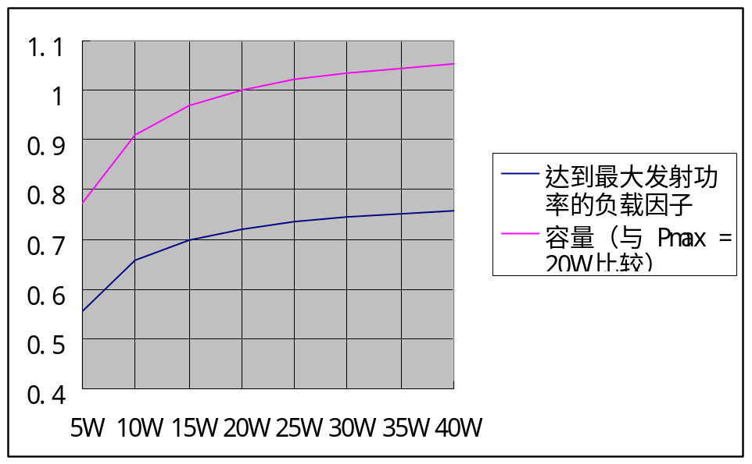

Iu接口传输承载是否可以使用ATM骨干网？
答复：
Iu口可以使用ATM骨干网，由于ATM是统计复用的，可以节省带宽。
采用ATM骨干网没有技术上的问题。不管是ATM或者是SDH，对于3G来说只是传输层而已，各地网络现状不一样，可以根据实际情况选择。

Iub和Iur接口流量的计算方法
答复：
1）Iub接口带宽计算
Ｗ_{ＴＯＴＡＬ}＝ NodeB支持的cell数目×每小区平均用户×（1+软切换余量）×(语音忙时吞吐率×α＋数据忙时吞吐率×β+信令开销）
参数释义：
－α /β : 语音/数据效率折算系数，α = 2.59，β = 1.45
－软切换余量 : 一般取30%
－信令开销 : 31.56bps

那么，单根链路的有效带宽：
E1链路的带宽: Ｗｌｉｎｋ＝a×2.048Mbps
公式中：
a为E1传输负荷因子，一般取为0.7

根据上述公式，可以得到电接口E1配置原则：
E1的数量=总带宽/单位链路带宽 = Wtotal / Wlink
注意：在Iub接口配置成光接口时，一个基站最大的容量配置时也远远小于155M bps的容量，此时利用光接口主要是组网方面的考虑.

2）Iur接口带宽计算
Iur接口的容量的配置取决于两个RNC之间的邻近小区所配置的Iub接口的容量。
W_{linkIur} = ∑W_{linkIub}×α
其中：
W_{linkIur}：某两个RNC之间Iur接口需要的传输容量
W_{linkIub}：两个RNC之间的邻近小区的Iub接口容量
α：针对相邻小区，Iur接口流量与Iub接口流量的比例
如Iur接口配置STM-1，则需要的STM-1数目为：
N_{STM-1}= W_{linkIur} /139
一般直接利用现有的SDH或MSTP传输网络进行传送。
说明：在实际组网中，Iur接口的流量难以给出精确的计算，与RNC见相邻小区的流量有关，α的取值可考虑在10%以下，再根据实际情况进行调整。

各种天馈分布系统的比较，适用的环境
答复：
天馈分布系统一般用于室内覆盖盲区，主要包括同轴馈电式、光纤馈电式和泄露电缆。下面分别比较：
1) 同轴馈电分布式天线系统：
采用全双工网络设计，电缆通过合路器/分路器组成一个树状网络，每个树枝的末端连接确定位置上的室内天线，以消除需覆盖的盲区。
普通电缆方式是最为常用的一种方案，其优点是使用频率范围广，覆盖面大而造价成本低，主要用于地下商城、地下停车场、多层写字楼、宾馆和大型购物商场。
这些场所的特点是盲区面积不大，但各盲区互相隔离且相对分散，采用普通电缆方案可以有效地解决建筑物内部结构复杂且需要覆盖的区域相对分散的问题。
2) 光纤馈电分布式天线系统：
光纤方式分布系统采用光纤作为信号的传输媒体，下行电信号通过光电器件将电信号转换成光信号，经光合路器/分路器，光纤传输送到各分布点，再经光电器件转换成电信号送到分布天线发射出去。上行电信号以同样方式发射回基站。
光纤方式相对于前两种方式，具有信号传输性能好，无须在建筑物内安放长距离的电缆，安装方便等明显优点。但在短距离系统中光纤馈电成本较高，需要本地电源和自动检测设备，由于光电器件较为昂贵而使系统的总造价太高。
3) 泄露电缆：
泄漏电缆是一种特殊的电缆，它是在同轴电缆的外导体开设许多小孔，当射频信号通过电缆时，这些小孔会向外辐射一定分量的信号，其辐射模式和点源天线相比较，前者为带状辐射，后者为圆状辐射。
泄漏电缆方式的优点是场强均匀，并可根据设计有效地控制覆盖范围，适用于狭长型区域如地铁、隧道及高楼大厦的电梯。特别是在地铁及隧道，由于有弯道，加上车厢会阻挡电波传输，只有使用泄漏电缆才能保证传输不会中断。
泄漏电缆的缺点是安装影响外观，工程成本高，施工方法及环境可能影响泄露电缆性能。
三种方式的比较：
 | 优点 | 缺点
同轴馈电式 | 设计灵活，成本低廉，可靠性高 | 损耗高，传输距离受限
泄露电缆 | 设计灵活，信号分布均匀，适用于狭长性区域 | 多级放大会带来额外时延，作用距离受时延限制
光纤馈电 | 损耗低，易安装 | 成本高，设计不够灵活，天线单元需要功率支持

2G对3G会不会有干扰？3G对2G会不会有干扰？
答复：
厂商的早期2G设备可能没有考虑到在3G频段的辐射，后期的2G设备考虑到了3G频段的杂散辐射不影响3G系统的工作；故站址选择前要做的清频干扰测试也有此层含义。
3G设备对2G设备不会有干扰。3GPP协议规定限制了WCDMA系统在GSM频段等处的杂散功率，已充分考虑了站址共存、共站时的情况。

市区室内覆盖解决方案主要有哪些
答复：
解决方案一：微基站＋室内分布系统(BTS3802C)
适应话务量较大/通信质量要求较高的写字楼、超市、大卖场、高档酒店等室内区域。这是室内覆盖的主要方案。
分布系统可选：无源同轴分布系统、有源同轴分布系统和光纤分布系统。无源同轴分布系统与后两者相比，可靠性较高，价格也相对低廉，但需要微基站的输出功率大，设计时要考虑各种可能的损耗，技术含量较高。
解决方案二：中容量室内型宏基站＋室内分布系统(BTS3806)
适应话务量大的大型写字楼、机场、大型超市、火车站、展览中心以及高档酒店等。
室内分布系统可选有源同轴分布系统或光纤分布系统，前者价格有优势，后者性能有优势。需要指出的是这些地区可能已经有2G分布式系统了，这样需要采用一定的技术措施进行共享。
解决方案三：RRU（光纤拉远射频模块Remote Radio Unit）＋室内分布系统
适应话务量较大、通信质量要求较高的写字楼、超市、高档酒店等室内区域。要求这些地方已具有光纤资源。
室内分布式系统的选择同上。
解决方案四：室内微基站
适应市中心区小型室内封闭区域，以及不愿意进行安装室内分布系统的大型建筑物的室内覆盖。用于大型建筑物室内覆盖时，每层都要安装一个，容量更高。
解决方案五：射频直放站
适应话务量很小但又必须覆盖的地下停车场等全封闭区域，因为对施主基站有一定的干扰并影响覆盖，建议位于相对较偏的市区。

核心网如何从R99向R4平滑演进
答复：
R99与R4并不是截然不同的两种技术方案，其区别主要体现在核心网电路域：一方面引入了控制与承载分离的架构，MSC分化为两个独立的物理实体——MSCServer和MGW；另一方面，核心网络网元之间的传输承载方式从单一的TDM方式到支持TDM/ATM/IP三种方式。在R4阶段，核心网分组域和接入网没有大的变化，只需软件协议版本升级即可。
承载方式的变化直接影响电路域核心网组网方式。采用TDM承载方式的R4技术方案，网络结构与R99方案基本一致。采用IP承载方式的R4技术方案，在控制面（信令）有明确的层次结构（不同本地网网元之间的信令通过上层SG转接，SG作用类似于STP），在用户面却演变为平面结构（MGW之间通讯通过IP地址直接寻址）。ATM承载技术因各种因素的局限，不大可能成为CN网元之间通讯的主流承载方式。
从对网络结构的影响来看，R4是对R99技术方案的充实和发展。R99组网方案主要继承了GSM核心网TDM组网技术，信令与话务承载以TDM方式为主。R4组网方案的主要特点就是在原有TDM承载方式的基础上，又引入了IP承载方式。所以说，R99与R4组网方案的区别主要体现在TDM与IP网络承载方式的区别。
华为电路域核心网产品同时支持TDM/ATM/IP3种承载方式，同时支持R99与R4协议体系与技术方案。从产品实现的角度看，从TDM承载方式演变为IP承载方式主要是对外接口单板的更换。但由于TDM与IP两种承载方式直接影响全网网络结构规划，为提高投资效益，华为建议，最好在网络建设规划阶段就明确选用哪种承载方式。

如何支持R4系统向R5的演进？接口变化
答复：
UMTS R4系统向R5系统演进，主要是引入并新增了IMS域 。 IMS 与 CS域、PS 域的关系在于：IMS 只是以已有的PS域为承载网络，核心网络、无线网络的已有接口只是协议版本升级，并没有大的变化。同时GGSN需要新增一Go接口，用于策略控制。
也就是说，IMS 从网络结构与作用方面来看并不与 CS 、PS 对等 ， 而是一个迭加在 PS 域承载之上的业务层网络。
从 R4 向 R5 演进对 R4 网络已有设备的影响 ：
1）PS 域的改动 ： PS 的 GGSN 需要增加 Go 接口与 CSCF 通讯；
2）CS 域的改动 ： MSC Server /MGW可以升级为 R5 IMS 的 MGCF/MGW ； 但也可以新建 R5 IMS 的 MGCF /MGW。

集团公司3G网络建设原则?
答复：
（一）坚持“2G、3G一张网”原则，充分利用2G资源优势，实现3G与2G的有效融合。
我们的3G网络建设的目的不是新建一张网，而是在原有2G网络基础上，根据业务发展需要，增强数据业务的承载能力，是2G网络的升级和演进。双模手机、业务平台2G/3G兼容、2G/3G漫游切换顺畅是实现“2G、3G一张网”的基础。通过对现有2G网络进行升级，实现3G与GSM的漫游和3G到GSM的单向语音切换，以及3G与GPRS的漫游和3G与GPRS的双向小区重选，达到“2G、3G一张网”的目标，实现客户和业务的平滑升级。3G覆盖区内双模手机用户的话音和数据业务主要由3G网络来承载，3G覆盖区以外的话音和数据业务由2G网络来承载。

（二）坚持集中化组网原则，3G新建网元以省为单位集中设置。
在3G网络建设中，对于RNC、MSC Server、MGW、SGSN等3G新建网元设备的设置原则，应坚持集中化思想，打破本地网行政区划界线，以省为单位科学组网，网络层次力求简单，适应未来发展，保证企业资源配置最优、保证企业效益最大化。
原则上，当某本地网基站规模（包括室外站、室内站）超过100个后，才在该本地网内建设独立的RNC设备，否则集中设置；MSC Server宜集中设置在省会城市，3G用户规模少于20万的省份，暂不考虑MSC Server备份；当某本地网内3G用户规模超过10万用户时，才在该本地网内建设独立的MGW，否则集中设置；当某本地网内3G用户规模超过30万用户时，才在该本地网内建设独立的SGSN，否则集中设置。IP专用承载网的网络结构、网络覆盖范围应满足3G核心网的组网需要，IP专用承载网的建设集团公司将统一安排。

（三）坚持高起点原则，保持网络的主导优势。
现阶段，在3G技术标准版本选择上应坚持R4、HSDPA的方向。3G核心网采用R4版本进行规划和建设。在进行3G无线网规划和建设时，应充分考虑HSDPA的组网方案，保证网络建设的高起点，保持网络的先进性，实现在3G阶段保持市场主导地位的目标。在3G覆盖区，采用CS64连续覆盖。在数据业务热点地区，可直接采用HSDPA。

（四）坚持利用业务发展需求指导3G网络覆盖的原则，有针对性地规划和建设3G
（五）坚持快速、高质量、低成本建网原则，力争在短时间内低成本、高效率建设优质网络。
在3G覆盖上要适当集中，突出“2G、3G一张网”的优势。3G网络覆盖有业务需求的地区，重点覆盖城市，城市主要覆盖城区，城区覆盖要连续。3G网络覆盖以外的地区用2G网络来满足业务发展。
（六）坚持2G和3G协调发展原则，实现国有资产的保值增值。
由于技术、市场和业务等多方面的原因，2G与3G并存将持续相当长的时间。当前，各公司应将工作重点放在协调好2G与3G的网络投资与发展上，加强对用户数、话务量、数据流量的预测分析，在此基础上，合理配置网络容量，提高网络利用率。
（七）坚持统一规范、集中招标的原则，充分发挥集团优势，努力降低投资成本，保持网络的统一性。
（八）坚持统一部署、分步实施的原则，积极做好3G网络建设的各项准备工作。
3G的建设与发展，应遵循统一部署、分步实施的原则。目前我公司的3G相关工作正在集团公司的统一要求下，有计划、有步骤地进行。

七．业务支撑篇

CG灵活计费的方式有哪些？（时长、流量……）
答复：
- 平价（Flat rate）计费
- 按流量计费
- 按时长计费
- 签约费（月租）＋流量（或时长）
- 按时间段或日期计费
- 接入不同的数据网络采用不同的价格策略
- 运营商可以在不同区域或地区运用不同的价格
- 不同的位置点采用不同的价格策略
- 漫游计费
- 不同用户的费率差别，即提供用户个性化的价格策略
- 反向计费

3G业务的计费有何特点？
答复：
1）基本电信业务和承载业务的计费
基本电信业务指语音呼叫，承载业务包括可视电话、传真等业务，特点是可以基于时长计费，计费点为：
- 网内呼叫：主叫的计费点在主叫用户的拜访交换局（MSC），被叫的计费点在被叫用户的拜访交换局；
- 出网呼叫：主叫的计费点在主叫用户的拜访交换局（MSC）；
- 入网呼叫：被叫的计费点在被叫用户的拜访交换局（MSC）。
2）补充业务的计费
补充业务是对基本电信业务的改进和补充，它不能单独向用户提供，而必须与电信业务一起提供。补充业务包括呼叫前转、呼叫等待、三方通话、号码显示、呼叫限制和闭合用户群等。
补充业务的计费特点是：
- 可以根据登记/去登记、激活/去激活的次数计费；
- 和呼叫有关的业务可以根据时长计费，如呼叫前转；
- 和呼叫无关的业务可以固定月租。
3）消息业务的计费
消息业务指短消息业务、扩展短消息业务、多媒体消息业务等。消息业务的计费点如下：
短消息类业务：计费点通常在用户归属的短消息中心（SMSC），但对国际漫游的来访的用户短信，计费点在用户的拜访交换局；
多媒体消息类业务：计费点在用户归属的多媒体消息中心(MMSC)；
消息业务的计费特点是
- 可以根据消息条数计费；
- 多媒体消息还可以根据消息流量计费。
4）移动数据业务
移动数据业务是指由分组域网络提供的业务，包括信息浏览、信息查询、文件传输、电子商务和娱乐等多种业务。数据业务的计费点在用户拜访的SGSN和服务的GGSN（归属的GGSN或拜访的GGSN）。
数据业务内容丰富，形式多样，计费模式可以根据市场的需要来制定，主要特点是：
- 可以根据时长计费；
- 可以根据流量计费；
- 可以根据QoS计费；
- 可以根据内容计费。
5）智能网业务
智能网业务在智能网平台上实现，因此业务的计费也由平台完成。平台可以根据不同的业务特点制定灵活的计费策略，比如预付费、按不同的时间段、按不同的区域、VPN计费等。

3G计费与2G计费的差异何在？
答复：
3G计费与2G计费的差异主要体现在：
1）2G的计费由于主要是语音业务，计费的主要因素是时长，3G计费由于涉及到数据业务，更多要考虑Qos，内容、流量，时长，费率时段，用户类别等多种因素的综合问题。
2）3G分组域计费多了一个特殊的网元：计费网关CG，完成话单合并、过滤、正确性检测等预处理功能，并且可以统一输出的话单格式，简化与计费中心的接口复杂度。
3）3G有规范的话单格式，种类比2G要多。
4）3G有明显的基于内容的计费需求，对SP的管理要求更为突出。

TMSC/GMSC是否有计费功能，长途呼叫采用什么方式接入
答复：
TMSC具有计费功能，主要用于同一网络内部长途结算。当然同一个运营商的两个移动本地网发生呼叫时，汇接话单会产生，但不一定会结算。因为双向的话务量应该会基本相当，结算起来意义不大。实际情况也是这样的，同一个运营商的两个本地网间一般是不用结算的。
GSMC的计费功能，主要用于网间结算。
不同网络间长途呼叫，在目前中国的GSM网络里是就近接入，这也是信息产业部的政策规定的。在国外运营商有就远接入的应用。

关于计费信息中QoS映像方式
答复：
SGSN生成4种话单，有一种叫做S-CDR，此话单包含流量和QoS等级的信息。如果相同QoS情况下发生的流量不同，则计费额度不同，反之如果流量相同的两个PDP使用了不同的QoS，则计费上也会体现出来。

电路域业务和分组域业务中的一些计费原则
答复：
CN设备产生的话单（通常称“原始呼叫记录”或者“原始话单”）在内容和格式上经常不符合计费中心的要求，通过CG的预处理传输给计费中心。话单元格式上，应该支持ANS1编码方式，这样可支持变长话单，可根据不同
的业务类型、签约信息产生不同长度、不同类别的话单，这样才能最大限度满足客户化的话单需求。

3G条件下，计费信息在安全性上有些什么要求
答复：
CN设备实时生成的话单通常先缓存在设备的内存中，一方面受内存容量的限制，另一方面受内存不易保存的限制，因此生成的话单必须实时存储到物理介质上，才能保证话单的安全性和交换机的正常运转。尤其在3G中比2G新增了PS域，产生的话单比CS域还多，所以对话单实时处理的要求更高。 产生话单的CN设备必须可以同时与多个CG相连，以实现备份机制。CN设备必须能够支持计费链路的故障检测、话单缓存和复位向功能以及故障恢复的通知功能。CN设备应能够配置主备CG，并能够接受主CG或者相邻节点设备推荐的CG。

全国和省级3G网管中心的设置原则及其连接方式
答复：
集团级3G网管系统可以设置在中国移动集团网管中心，省级网管系统设置在省级网管中心，集中操作维护系统OMC可以根据需要设置在省级网管中心和省级网管系统在同一个地理位置，也可以设置在区域集的操作维护中心；集团级网管和省级网管之间可以通过DCN网进行通信，集中操作维护系统OMC和各网元之间可以通过专线电路进行相连；

3G网元管理在网管体系中的作用？
答复：
3G网元管理系统（EMS）一般由设备厂商提供，实现对本厂商的3G设备进行配置、操作和维护等功能；3G网络管理系统（NMS），要求能够管理多种不同设备厂商的3G设备，一般从EMS采集数据。两者之间的接口定义为Itf-N。
因此，3G EMS在网管体系中非常重要，从逻辑功能上可以分为多个部分，不同设备厂家的分法和称呼各不相同，根据GSM习惯，一般可以将EMS分为OMC-R（无线管理域）、OMC-S（核心网电路管理域）、OMC-G（核心网分组管理域）三大基本功能域，3GPP定义的UMTS管理域还包括业务管理域、用户设备管理域，目前规范尚不成熟。
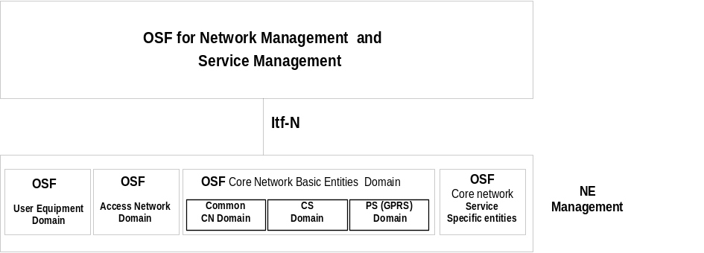

什么是IRP?
答复：
3GPP网管引入了集成参考点（Integration Reference Point，IRP）的概念。IRP从某个特定管理功能的角度具体描述Itf-N，每个IRP定义了一种具体的网管功能或将某种网络资源的信息模型化，这种模型化独立于网管系统的具体实现技术。
IRP包含三部分：需求分析、信息服务（IRP IS）、解决方案集（IRP SS）。其中，IRP IS定义接口的信息模型，包括：被管对象、资源模型、信息交互语义等内容，独立于具体的实现协议；IRP SS定义了在某种技术（如CMIP、CORBA）上的系统实现，包括语法定义等，一个IRP IS可以映射到多个IRP SS，运营商可以根据情况选择适当的IRP SS。
IRP实际上是一种自顶向下、过程驱动的建模方法，定义一个IRP要从需求层、IS层、SS层等三个层次分别描述，具体过程如下：
1） 捕获管理需求；
2） 确定信息模型的语义，回溯到1)；
3） 确定接口信息交换的语义，回溯到1)；
4） 确定第2、3步中的语法描述，与实现相关，回溯到2)和3)。
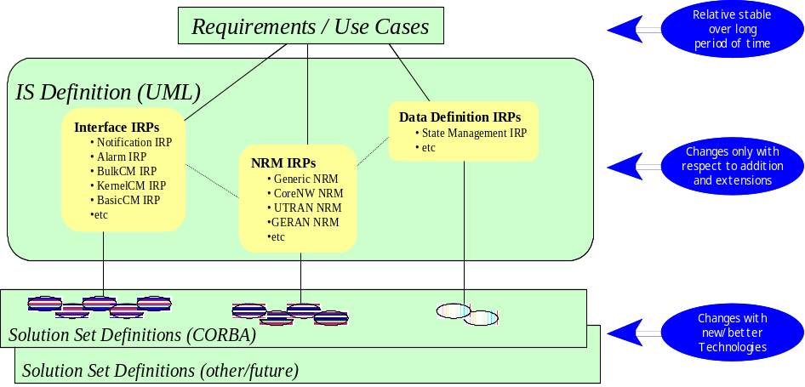

3GPP定义的IRP IS可以分为以下三类：
- Interface IRP：定义IRP操作或者IRP通知。
- NRM IRP：定义网络资源的被管对象。
- Data Definition IRP：为以上IRP定义数据格式。
目前，3GPP定义的IRP包括：Alarm IRP、Basic CM IRP、Bulk CM IRP、PM IRP、Generic Network Resource IRP、Notification IRP、Log IRP、Inventory IRP等，随着网络的演进，IRP会不断丰富。

3G网络管理的内容和特点？与2G和固网网管相比有何不同？
答复：
3G网络管理的内容除了TMN定义的配置管理、告警管理、性能管理、计帐管理、安全管理等五大功能块之外，还包括漫游管理、欺诈管理、软件管理、注册管理、追踪管理等内容。相对于2G/2.5G来说，管理内容的变化主要表现在：
无线信道和小区参数的配置非常复杂，由于CDMA技术与GSM TDMA技术的本质不同，导致很多无线参数和算法控制参数都需要动态配置，在网优过程中需要不断调整，另外，不同厂商参数的差异比较明显，理解会比较困难，因此对维护人员的技术水平要求较高。
被管对象的数量增加且种类复杂，总体来说，可以分为无线网、核心网电路域、核心网分组域、业务网等几类网元设备。当然，移动通信网作为一个完整的业务网，还涉及到信令网、传输网、同步网、IP承载网等公共基础设施，因此对3G网管的建设需要结合固定网管的情况综合考虑。
将业务网纳入综合网管难度较大，CAMEL智能网一般自成体系，SMSC、MMSC、WAP网关、GMLC、JAVA OTA等新的数据业务引擎种类繁多，综合数据业务平台难以规范，还有未来的OSA/Parlay开放业务平台，业务网元的不规范导致对业务网的有效管理成为综合网管的难点。
性能统计所需的计数器增多，由于话音、数据、及增值业务等多种业务的综合提供，以及与多种网络互联互通，导致需要的统计数据激增，网络分析和评估难度加大。
网络规划和优化难度大，由于业务种类的影响，无法精确的对网络作出简单的评价，需要结合业务开展进行综合评价，而且由于混合业务的影响，一些比较关键的数据无法从设备上精确统计，因此3G网管要加大对业务管理的支持力度。
移动网管与固定网管的差异主要表现在：
动网管重点在于无线优化，固定网管主要考虑中继优化。
移动网管的无线部分局数据复杂、量大、且功能模型不能完全一致，相对而言，固定网模型比较一致，局数据制作简单。
移动网管包含漫游管理，对HLR的管理非常重要，传统固定网管不用考虑漫游管理。
移动网的业务混合传输、相互会有影响，需要综合管理，且对业务的管理需求较为迫切，固定网的业务相对独立发展，较少涉及业务层面的管理。
由于移动网仍然要利用固定网的公共资源，如信令网、传输网、同步网、IP承载网、DCN等，因此移动网管的建设要结合网络实际拓扑、以及固定网管的状况综合考虑。

八．现状及我省3G规划篇

目前我省话务网网络现状？
答复：
山东移动GSM数字移动通信网于1995年开始建设，目前已完成十二期工程第一阶段的建设，全省GSM数字移动通信网拥有86台移动端局交换机， 108台基站控制器，32套HLR/AUC系统；另外山东移动在济南建有HLR容灾备份中心，负责全省HLR的备份工作。全省基站总数十一期工程后达到8912个，载频总数达到71102个，交换机总容量达到1894万户。各业务区建设规模详见下表。
山东移动GSM话路网为三级网络结构。网中设济南TMSC11和TMSC12一对独立型一级汇接中心，负责全省省际长途话务的汇接；设济南TMSC21、TMSC22和青岛TMSC21、TMSC22两对独立型二级汇接中心，分区汇接各自汇接区的省内长途话务。
全省GSM数字移动通信网划分为17个业务区（本地网），各MSC、GMSC均与设在济南的一对一级汇接中心(TMSC11、TMSC12)相连，由一级汇接中心负荷分担完成其省际业务汇接。同时济南一对TMSC2与济南一对TMSC1相连，作为备用电路。全省划分为东部和西部两个二级汇接区，各汇接区内的移动端局及独立型关口局GMSC，分别与相应的一对二级汇接中心相连。青岛一对二级汇接中心（TMSC21/TMSC22）负责青岛、烟台、潍坊、威海、日照五个业务区的省内长途话务转接；济南一对二级汇接中心负责其余十二个业务区的省内长途话务转接。由两个二级汇接中心负荷分担完成其省内长途话务汇接。
全省除枣庄、日照、莱芜、德州、滨州、泰安等六地市外其余地市均设有1对独立型接口局（GMSC），作为移动本地网中的网间接口局，负责GSM网与PSTN及其它运营商网间的来／去话业务汇接。未设置独立型GMSC的业务区，由MSC兼作GMSC，负责本业务区内GSM网与PSTN及其它运营商网间的来/去话业务汇接。
业务区 | HLR数量 | MSC数量 | BSC数量 | BTS数量 | 载频数量 | BSS类别 | 用户容量(万户)
济南 | 3 | 9 | 9 | 806 | 5406 | GSM900 | 170.9
 |  |  |  | 54 | 635 | GSM1800 | 170.9
青岛 | 4 | 13 | 14 | 1111 | 8860 | GSM900 | 281.41
 |  |  |  | 108 | 973 | GSM1800 | 281.41
淄博 | 2 | 5 | 7 | 477 | 4633 | GSM900 | 125.67
淄博 | 2 | 5 | 1 | 16 | 139 | GSM1800 | 125.67
枣庄 | 1 | 3 | 4 | 312 | 2613 | GSM900 | 65.26
东营 | 1 | 3 | 5 | 321 | 3357 | GSM900 | 81.25
烟台 | 3 | 7 | 8 | 788 | 5945 | GSM900 | 185.23
烟台 | 3 | 7 | 1 | 24 | 288 | GSM1800 | 185.23
潍坊 | 3 | 9 | 11 | 776 | 7567 | GSM900 | 191.13
潍坊 | 3 | 9 | 2 | 38 | 398 | GSM1800 | 191.13
济宁 | 2 | 5 | 7 | 616 | 4423 | GSM900 | 103.01
泰安 | 1 | 3 | 4 | 393 | 2407 | GSM900 | 66.27
威海 | 2 | 4 | 4 | 357 | 2980 | GSM900 | 78.78
日照 | 1 | 3 | 3 | 234 | 2055 | GSM900 | 53.59
莱芜 |  | 2 | 2 | 116 | 920 | GSM900 | 28.65
临沂 | 2 | 6 | 7 | 641 | 5094 | GSM900 | 146.69
临沂 | 2 | 6 | 1 | 24 | 252 | GSM1800 | 146.69
德州 | 2 | 3 | 4 | 453 | 3096 | GSM900 | 86.02
聊城 | 2 | 4 | 5 | 373 | 3013 | GSM900 | 85.45
滨州 | 1 | 3 | 4 | 386 | 2868 | GSM900 | 70.81
菏泽 | 2 | 4 | 5 | 488 | 3180 | GSM900 | 74.16
合计 | 32 | 86 | 108 | 8912 | 71102 |  | 1894.28

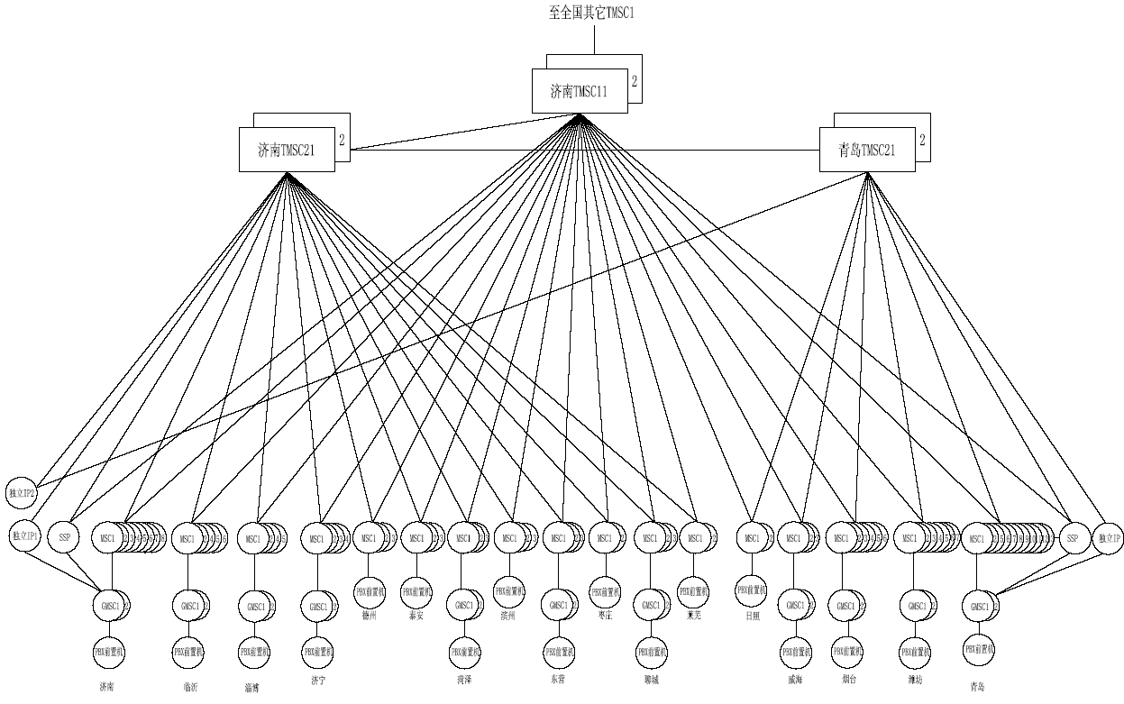

目前我省信令网网络现状？
答复：
目前，山东移动信令网采用三级网络结构。在济南设有一对独立型HSTP，负责省际信令业务转接；在济南、青岛分别设有一对独立型LSTP，负责相应汇接区内的信令业务转接，其中青岛一对LSTP负责东部汇接区青岛、烟台、潍坊、威海和日照五地市的信令业务转接，济南一对LSTP负责西部汇接区内十二个地市的信令业务转接。两对LSTP采用A、B平面的连接方式，同平面内的LSTP之间设置B链路；两对LSTP均对济南一对HSTP设置D链路，成对的LSTP间设置C链路；正常情况下成对的两LSTP负荷分担、互为备份，当其中一个LSTP出现故障时，由另一个LSTP承担所有负荷。
省内各MSC、GMSC、HLR/AUC、TMSC2、SGSN、NAS均作为信令点，采用静态负荷分担方式，分区连接至济南、青岛的一对LSTP上。TMSC1与HSTP及部分省的TMSC1相联，完成省际信令业务的连接。
独立SSP、独立IP、SCP、充值中心VC作为信令点与其所在地LSTP设直联信令链路。智能网网元与其它网元的信令消息经LSTP转接。
短信中心分别与济南、青岛的LSTP相连，全省各业务区的短消息业务均通过济南、青岛LSTP转发。IP电话网关与济南LSTP建有直联信令链路，负责省际IP电话业务信令信息的转接。
端局MSC与接口局GMSC间话务量较大，其间设置了直达信令链路；考虑到移动用户在本地网内不同交换机间的频繁切换，本地网内各移动端局交换机间均设直达信令链路。为解决HLR至LSTP信令负荷过高的问题，各本地网内MSC与HLR之间设直达信令链路，正常情况下，采用DPC寻址，其间的信令业务不经过LSTP转接，至LSTP的准直联信令链路只作为替换路由使用。各BSC作为SP与其归属的MSC信令点相连。
十一对独立型关口局采用负荷分担方式与本业务区内其它运营商（网通、电信、联通、卫通或铁通）关口局之间建立直联信令链路，本业务区内网间信令业务均通过关口局进行转接；未设独立型关口局的六个业务区，各端局交换机均兼作关口局，采用负荷分担方式与本业务区内其它运营商关口局间建立直联信令链路。
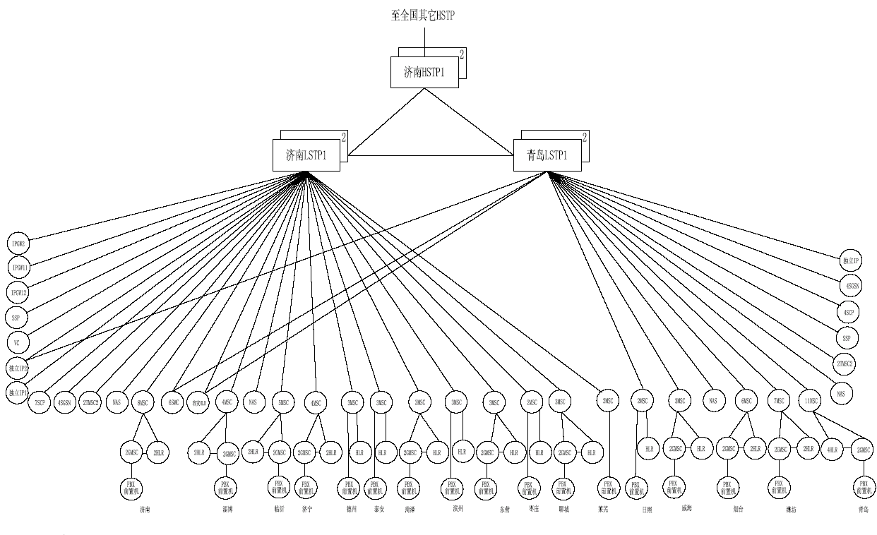

目前我省GPRS网络现状？
答复：
山东移动GPRS核心网由济南二枢纽节点、济南共青团路节点、青岛福州路节点、青岛东海路节点4个节点组成。在GPRS四期扩容工程完成后，全省共有GGSN设备2套、SGSN设备8套，可承载用户241万。其中济南二枢纽节点共有GGSN设备1套、SGSN设备3套、防火墙2套、域名服务器DNS 2套、局域网交换机4台、radius认证服务器2套、出口路由器2台和网管路由器1台，爱立信计费设备BGw2套；济南共青团路节点共有GGSN 1套、SGSN 1套、防火墙 2套、局域网交换机2台、DNS两套、出口路由器和网管路由器各1台。青岛福州路节点共有SGSN 3套、局域网交换机4台、出口路由器2台，青岛东海路节点共有SGSN 1套、局域网交换机2台、路由器1台。省帐务中心机房共有华为计费设备CG两套。
济南、青岛两汇接区的BSC(PCU)通过PCM 2M电路分别与济南、青岛的核心网设备SGSN相连。山东移动GPRS网通过与中国移动CMNet的连接，为用户提供数据业务服务，并且以中国移动CMNet为IP承载网络实现与其它省市GPRS网的通信。
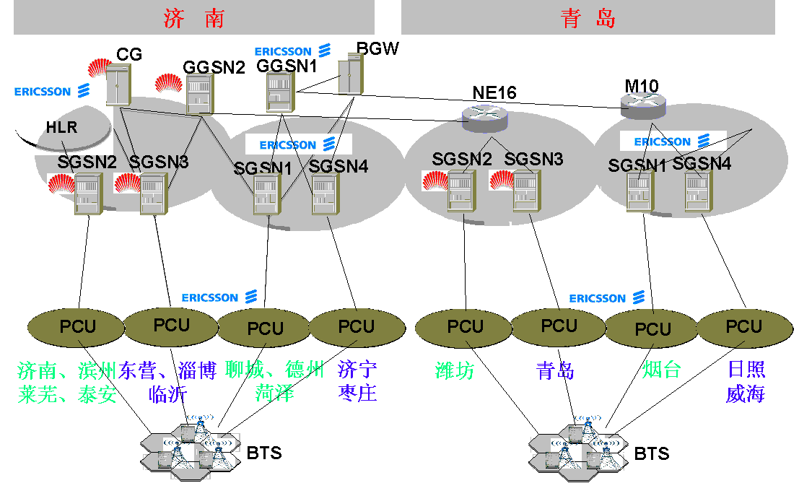

我省3G核心网电路域总体规划原则
答复：
- 2G网络稳定优先原则
GSM网络是我省移动网络的基础，是当前业务服务的主体，3G网络建设应尽量减少对GSM网络业务质量的影响，保证当前GSM网络的稳定性；
- 3G/2G相互补充、均衡发展原则
3G网络应能够充分依托现有GSM网络作为语音和数据业务覆盖的补充，同时能够充分体现3G系统在组网、容量、以及数据业务上的优势，和2G网络均衡发展；
- 坚持高起点原则，保持网络的主导优势，先进的技术，平滑的演进原则
3G网络应采用先进的网络技术和理念，并综合考虑技术成熟性、设备投资、运营成本、维护成本、演进能力等因素，选择最优的组网方案，并逐步实现核心网络的融合。在现阶段，在3G技术标准版本选择上应坚持R4、HSDPA的方向。3G核心网采用R4版本进行规划和建设。在进行3G无线网规划和建设时，应充分考虑HSDPA的组网方案，保证网络建设的高起点，保持网络的先进性，实现在3G阶段保持市场主导地位的目标。
- 坚持“2G、3G一张网”原则，充分利用2G资源优势，实现3G与2G的有效融合。3G网络建设充分利用现有的网络资源，避免重复建设。最大限度考虑现有的信令网、本地网、汇接网、CMNet、同步网、传输网、BOSS系统等公共资源的重用。
- 有保证的服务质量原则
3G网络应能够提供充分的网络安全保证机制和服务质量保证机制，保证提供给用户不低于GSM网络的电信级的服务质量。
- 坚持快速、高质量、低成本建网原则，力争在短时间内低成本、高效率建设优质网络。
- 集中统一网管，简化管理维护，减少对现网配置数据的改动原则
- 继续保持中国移动竞争优势的原则

我省3G MSC-Server设置原则
答复：
- 为了充分发挥软交换分离架构的优势，MSC Server的规划基于“集中放置、集中管理”的原则；按照集中化原则，MSC Server原则上宜集中设置在省会城市。
- 按大本地网方式划分3G移动本地网，每个本地网中可以设一个或若干个MSC Server单元，管辖大本地网内的MGW，MSC Server建议采用大容量的设备，建议以60万用户-80万用户为单位设置；
- 采用大容量的MSC Server做规划时，应该充分考虑网络的安全性，初期可采用跨地区双归属等方案，今后采用MSC Server资源池方案做N+1备份或N-N互为备份。
- 一个本地网有两个以上MSC Server时，其RNC的归属划分应遵循尽量少的MSC间越局切换原则；
- 为便于传输电路组织，局址应选在传输的节点上，以利于传输路由组织；
- 从未来发展演进的考虑，R4软交换的MSC Server单元放置尽量靠近IP承载网核心路由器机房。

我省3G MGW单元规划原则
答复：
- MGW按照集中化原则，集中设置。当某本地网内3G用户规模超过10万用户时，才在该本地网内建设独立的MGW。
- 3G大本地网覆盖多个GSM本地网，MGW的设置是为了方便就近和其它网元话路互通，原则上每个GSM本地网如果设置了RNC，相应的要设置MGW单元；
- MGW单元的容量按照实际话路需求配置，负责不同区域的MGW可能容量差异较大，建议以20万用户为MGW配置单位；
- 在特大城市和大城市对容量需求较大的地区，MGW的设置以容量而不是以RNC为设置原则，减少MGW的数量以进一步简化网络拓扑，一般考虑MGW的设置为60万用户为设置单位，不建议设置过多的MGW；
- 同一MSC下的MGW之间采用TDM承载，在具备条件的情况下可以考虑采用IP承载，也可以采用TDM和IP双承载方式；
- 为便于传输电路组织、调度，MGW站点应选在传输的节点上，以利于传输路由组织，在分布式组网情况下，MGW单元优先考虑和RNC同机房放置；
- 从网络安全的角度讲，MGW单元的设置也要考虑容灾备份。

我省3G HLR设置方案
答复：
- 支持3G用户的HLR通过升级2G HLR实现，现有2G HLR容量不足时，统筹考虑2G、3G网用户发展需求来建设。
- 为降低运维成本，方便业务的部署，采用省内分区域集中设置HLR原则。网络建设初期，在大本地网中心城市设置独立HLR/AUC。
- HLR容量规划为本地网用户容量的120％；3G HLR设置建议以100万用户为设置单位
- 3G HLR和3G大本地网内的信元之间信令直联，并通过LSTP/HSTP采用准直联方式与省内其它各本地网的MSC/GGSN/SGSN相连。由于3G HLR和LSTP间信令流量大，建议设置2M信令链路；
- HLR应设置在传输中心节点位置上，以便于和STP之间传输通路的安全可靠。
- 从安全的角度出发，省内HLR采用N＋1备份方式进行容灾备份。

我省3G GMSC设置方案
答复：
在3G建网初期，从总体上说，2G和3G GMSC在功能和网络形态上差别不大，大多数现网GMSC不需要升级就可以支持3G 业务，建议与GSM网络的GMSC共享。同时必须考虑现有GMSC的使用情况，同时结合新增WCDMA用户的需求，确定是否需对现网GSM网的GMSC节点进行扩容，包括增加新建节点的可能。随着网络和业务的发展逐步进行演进，未来的关口局将同时具备2G,3G以及NGN的综合关口功能，具备和视讯网互通的能力，并适应全IP的组网要求，关口局向软交换组网架构演进是必然的趋势，在3G发展中后期，再新建基于R4软交换架构的综合关口局。

我省3G RNC设置方案
答复：
RNC的配置主要考虑三个因素：
  - 节点的话务处理能力
  - 支持的最大基站数
  - 物理传输接口的类型和数量
RNC按照集中化原则，集中设置。原则上，当某本地网基站规模（包括室外站、室内站）超过100个后，才在该本地网内建设独立的RNC设备。应根据RNC的处理能力及用户业务模型，确定可控制的Node-B数量，原则上承载负荷不超过处理能力的80%。

长途汇接局设置方案
答复：
目前山东移动GSM话路网为准三级网络结构。网中在济南设一对独立型一级汇接中心TMSC11和TMSC12，负责全省省际长途话务的汇接；在济南、青岛各设一对独立型二级汇接中心TMSC21、TMSC22，分区汇接各自汇接区的省内长途话务。
在WCDMA网络建设初期，建议利用全国软交换机平面组网：
- R4网不设置汇接软交换机，各省R4软交换机之间的呼叫接续信令不经过汇接，由IP承载网在局间疏通。
- R4网不设置汇接媒体网关，各省R4 MGW之间的媒体信息由IP承载网疏通，不经过汇接。
当全国3G网络规模较大时，设置省际汇接软交换机TMSC Server
- 按大区设置R4 TMSC server，以CMN（呼叫媒介节点）模式转接R4网省际长途话务的BICC信令。
- R4网不设置汇接媒体网关，各省R4 MGW之间的媒体信息由IP承载网直接疏通，不经过汇接。
R4网省际TMSC Server设置原则：由现有软交换汇接网TMSC Server兼做。相邻大区间TMSC Server互为备份。对于忙时R4网省际话务量超过2M BHCA（注：3G用户数超过1500万左右）的省，将R4 TMSC Server下到省。R4 TMSC Server无需支持MAP和CAP协议。

我省3G 核心网分组域总体规划原则
答复：
- 网络容量和技术适度超前，适应未来的发展需要
分组域发展必须能够和电信级IP承载网络技术的发展相吻合，包括和IP承载网配合完成端到端的Qos保证策略，IP承载信息安全性的保证策略，设备级包转发时延、抖动、丢包、误码等指标的保证等等。
- 组网层次清晰，网络结构安全可靠
分组域从网络层次上属于移动接入层（RAN）到IP Core之间的中间接入层，作为中间接入层，其完成的主要功能将是移动用户的接入管理和流的汇聚。组网层次应该简单清晰，网元节点不宜过多。
- 有条件利用GPRS网络的各种资源
分组域在组网形态上2.5G和3G保持了一致性，分组域在演进中的变化更多的将体现在设备能力的提升以及和IP承载网、R5 IMS域的配合上。所以应该有条件的重用GPRS网络现网资源，主要依据现网2.5G设备的能力和升级发展潜力来决定其是否适合在3G网络中重用。

我省3G SGSN设备设置方案
答复：
- 3G建设初期以新建为主，后期根据网络负荷、升级成本、组网架构等因素最终确定是否升级现网SGSN。
- SGSN按照集中化原则，集中设置。原则上，当某本地网内3G用户规模超过30万用户时，才在该本地网内建设独立的SGSN。
- SGSN按照电路域大本地网的规划设置，在每个大本地网的中心城市济南、青岛按照容量的需求设置多套SGSN；
- SGSN主要完成大本地网中RNC流量的汇聚，建议SGSN采用大容量的分组交换设备，SGSN应具备灵活调整附着和激活的比例的能力，根据不同本地网用户分组数据业务的使用习惯，灵活的调整实际容量；
- SGSN应当具备2.5G和3G混合接入和管理的能力，WCDMA的分组域核心网设备应当具备融合组网的能力；
- SGSN设备必须能够满足电信级IP承载网延伸到本地网后的Qos配合需求，这种需求主要体现在Gn接口的Qos保障机制，包括基于业务类别的DiffServ模式以及基于策略服务的PCF模式等等；

我省3G GGSN设备设置方案
答复：
- GGSN从网络地位上，不建议单独进行2.5G和3G GGSN的区分，建议对现有2.5G GGSN进行升级，同时支持2.5G和3G功能，对于现网不能升级的设备或者是处理能力不足的设备，可以采用新建2.5G/3G合一的GGSN设备；
- GGSN的设置位置靠近IP承载网的骨干节点，一般设置在省会城市或者中心大城市，当省内多个城市具备IP承载网骨干网接入节点的情况下，建议分别设置GGSN，分别从不同的接入节点接入IP骨干网。这种分设方式有利于本地业务的开展，如本地企业网的接入以及本地P2P业务的开展等等，减少长途传输的迂回；
- GGSN主要完成各个大本地网中SGSN流量的汇聚，并接入IP骨干承载网，GGSN从网络位置看接近IP骨干网的接入路由器的地位，完成省内移动分组数据流的汇聚和接入，因此建议GGSN采用大容量的高速分组交换设备。
- GGSN设备必须能够满足电信级IP承载网的Qos保障需求，这种需求主要体现在Gn接口以及Gi接口的Qos保障机制，包括基于业务类别的DiffServ模式以及基于策略服务的PCF模式等等；
- 为适应WCDMA分组数据业务的差异化服务能力以及丰富的内容提供能力，GGSN的建设应该充分考虑内容计费实现方案；

我省3G CG设备设置方案
答复：
CG的两种设置方式：
1. 在省会城市集中设置一套主备用的CG；
2. 以GSN节点为单位设置CG；
根据目前我省CG的设置，若新建GSN节点选择与现网不同的设备制式，则需配套新建；若新建节点设备制式与现网相同，则考虑升级CG设备。

我省3G DNS设备设置方案
答复：
考虑到在硬件和软件上无特殊要求，建议和原来的GPRS网络的DNS重用。在DNS重用的基础上，要考虑以下因素：
- 为了支持未来对IPv6的支持，DNS应该具备升级支持IPv6/IPv4双栈的DNS地址查询能力；
- 在用户采用专用APN接入的方式下，DNS应该能够通过递归的方式返回归属地的GGSN。
DNS的配置方案在一定程度上决定于WCDMA分组域的IP地址分配方案以及APN的规划方案。

核心网分组域业务质量规划
答复：
QoS保证是一个端对端的概念，QoS保证服务分段映射为：
1)Radio Access Bearer Service
2）CN Bearer Service
3）Externel Bearer Service三个部分。
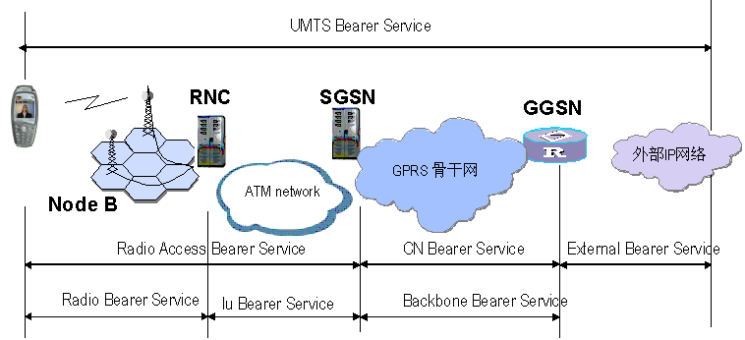
核心网分组域QoS保证质量的规划重点是GPRS骨干网（CN Bearer service），构建在IP上的GPRS骨干网QoS保证。
PS域核心网络的QoS控制，主要是SGSN/GGSN的QoS的控制方式和采用的机制。在UTRAN的无线域，QoS的定义采用不同的RAB实现；在PS核心网络根据规范采用DiffServ进行控制。根据规范SGSN实现把UTRAN的具有不同QoS的RAB映射成相应DiffServ协议的IP包。对于支持MPLS VPN的IP骨干网，无线核心网的各个部分连接成VPN，可利用DiffServ＋MPLS流量工程结合的机制进行QoS保证。使用DiffServ或DiffServ＋MPLS机制中都存在无法根据骨干网的即时资源对承载业务进行拒绝的功能。这两种机制在实时业务负荷不是非常大的时效果比较好，但是在负荷非常大的时就无法在源头就对承载源的输入进行控制从而无法很好的保证QoS的实现。IP电信网引入是目前解决IP骨干网QoS问题的最佳方案。
根据3G业务发展和网络部署的可操作性，建议按照如下进行QoS保证的网络部署：
基于现有CMNET或者是汇接网工程新引入的IP专网：
- 第一阶段，在现有IP网上引入DiffServ机制，解决不可避免的拥塞问题。通过相对优先级的方法保证高优先级的业务在网络拥塞时仍可得到QoS保证；
- 第二阶段，现有IP网进行MPLS VPN支持改造，引入DiffServ＋MPLS机制。通过均衡网络负载，减少拥塞，减缓网络扩容的升级压力。
根据网络部署时的实际评估可跨阶段实施。
基于引入了IP电信网概念的新建T网，现有T网承载VoIP业务，可考虑将3G的流媒体和会话这两类实时要求高的业务承载在T网上，交互类和背景类业务仍承载在CMNET上。利用IP电信网的技术切实保证流媒体和会话类的QoS，从而保证3G特色业务的展开。本方式希望成为GPRS骨干网部署的最终发展目标。

IMS域业务引入的规划
答复：
IMS域的引入是3G网络建设的十分重要的方面。从应用业务全IP的角度认识，IMS的引入可以极大的促进移动网络和因特网的结合，方便运营商开展特色的市场应用。IMS是PS域开展业务的一个很重要的补充，即使在3G网络建设的初期采用3GPP R99或3GPP R4建设网络，也建议引入IMS建设以树立品牌优势。建议分下列阶段进行：
- 在R99/R4网络上可以非完全符合标准的方式提前引入R5的增值业务，如：IM，Prensence，PoC等，分省或区域开始R5业务上的建设，但没有IMS整网形态。
- 开始IMS全网建设，引入IMS实时语音和多媒体业务。

信令网路由原则
答复：
- 各地市的MGW和RNC之间信令连接
各地市的MGW和各自的RNC相连，信令通过ATM PVC的方式建立静态信令链路连接，ATM承载在低速的E1链路上。
- SGSN和RNC之间的信令连接
东部5地市的4各RNC和青岛新增的SGSN相连，西部11地市的RNC和济南新增的SGSN相连，SGSN和RNC之间的信令通过ATM PVC的方式建立静态信令链路连接，ATM承载在低速的E1链路上。
- MSC SERVER和MGW之间的信令连接
所有的MSC SERVER和MGW组成省内IP承载网，MSC SERVER和MGW之间的控制信令H.248，统一采用端到端IP承载的H.248/SCTP/IP方式，通过这种方式，东部5地市的MGW和青岛的MSC SERVER建立信令连接，西部12地市的MGW和济南的MSC SERVER建立信令连接，两个MSC SERVER互为备份。
- MSC SERVER和LSTP、HLR之间的信令连接
青岛和济南的MSC SERVER和各自所辖区域的LSTP，HLR相连，采用2M或64K TDM SS7链路，通过GT＋DPC寻址，和2G网络、SCP、SMSC等业务节点进行通信。初期建议每个信令路由各开2条负荷分担的2M信令链路。
- 3G的信令寻址方式
- 3G本地网内的网元之间：寻址方式建议采用DPC寻址方式；
- 3G和2G本地网之间：寻址方式建议采用DPC+GT方式，在LSTP进行GT翻译；
- 3G本地网和省内其它3G本地网之间：寻址方式建议也采用DPC+GT寻址，在LSTP进行GT翻译；
- 3G和其他业务平台之间（包括智能网、短信中心等）：寻址方式建议采用DPC+GT方式，在LSTP进行GT翻译；
- 3G本地网和外省本地网信令互通：寻址方式建议也采用DPC+GT寻址，在H/LSTP进行GT翻译。

话务网路由方式
答复：
- 话务路由原则
- 国际话务的路由原则
1) 对于国际去话路由按就远出软交换网络的原则分区汇接至北京、上海、广州三地的TMSC server/TMG分别由所在地的国际关口局进行疏通。
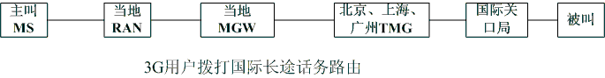
2) 对于国际来话，由北京、上海、广州三地的国际关口局首先进入TDM汇接网络按GSM国际来话话务原则进行疏通，最后就远入软交换网络进入被叫用户所在地进行接续。
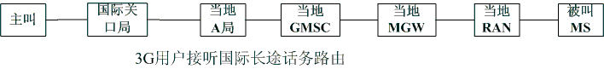
- 省际话务的路由原则
1) 3G网络内的省际话务路由原则: 对于3G网络内的省际话务，由IP承载网在局间直接疏通。对于呼叫控制信令的传送按实际需求采用如下的不同模式：
模式一：3G网络规模较小，且不引入省际汇接层的情况下，呼叫控制信令由IP承载网在局间直接疏通
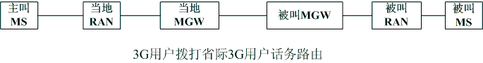
模式二：3G网络规模较大，按大区设置省际汇接层的情况下，呼叫控制信令经由大区的汇接局进行汇接后送往目的地进行接续。
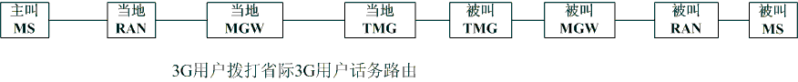
2) 3G网络与TDM网络之间的省际话务路由原则：
对于3G网络与TDM网络（包括GSM网络、经GMSC互通的其它运营商网络）之间的省际长途话务，采用“就近入3G网络”“就远出3G网络”的原则经3G网络进行疏通。
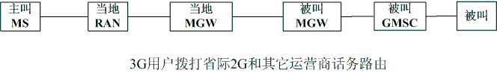
- 省内话务的路由原则
3G网络内的省内话务路由均按“由IP承载网直接疏通，不经汇接”的原则进行。
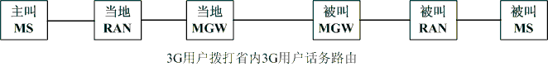
对于省内3G网络与其它网络（包括中国移动GSM网络、经GMSC互通的其它运营商网络），路由原则均按“就近入3G 软交换网络，就远出3G 软交换网络”的原则由3G的软交换网络进行疏通。
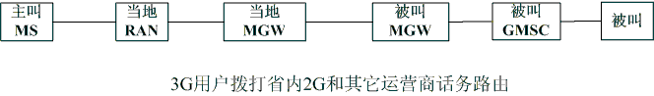
- 话务路由
1） 3G用户拨打3G用户
本地呼叫：通过本地MGW直接转接。
长途呼叫：通过本地MGW经3G网络到被叫地MGW转接。

2） 3G用户拨打2G用户
本地呼叫：通过本地MGW到本地GMSC，然后由GMSC将呼叫转接到GSM本地网内2G MSC。3G发展到一定规模后，本地3G-本地2G话务量较高时，可以考虑本地MGW与本地2G MSC增加直连路由。
长途呼叫：通过本地MGW经被叫地MGW将呼叫送至被叫地移动GMSC，由移动GMSC将呼叫转接到GSM被叫地内2G-MSC。

3） 3G移动用户与其他运营商电话网间呼叫
中国移动与中国电信PSTN、中国联通GSM网、中国联通CDMA网、中国网通、铁通固定网，主叫移动用户与其他运营商电话网用户之间的长途呼叫均采取就远出网的方式。
本地呼叫: 通过本地MGW到本地GMSC转接呼叫。
长途呼叫: 通过本地MGW经被叫地MGW将呼叫送至被叫地移动GMSC，由移动GMSC将呼叫转接到被叫地其它运营商关口局。

4） 3G智能网用户的呼叫路由选择方案
智能网用户（含漫游用户）做主叫时的路由:
对于智能网用户发起的呼叫，由用户目前所在的MSC SERVER根据签约信息判定为智能网用户，经准直联信令建立与所属SCP的信令连接，并在SCP的控制下进行下一步的接续。

智能网用户（含漫游用户）做主叫时的路由:
主叫用户所在地的MSC SERVER或入网GMSC通过查询被叫归属HLR的用户签约信息，判定被叫是智能网用户，经准直联信令建立与所属SCP的信令连接，并在SCP的控制下进行下一步的接续。

5） 移动IP电话卡的呼叫路由
移动记帐卡IP电话用户，使用记帐卡和密码标志自己的身份。用户可在任意一部电话机（DTMF或移动手机）上拨“17950”进行呼叫，并把产生的费用记在相应的记帐卡帐号上。3G移动用户拨打“17950”直接由本地MGW将呼叫经济南（青岛）MGW和济南（青岛）GMSC，转到TMSC2送至二次拨号电话网关，并提示用户输入卡号、密码，将用户输入的卡号和密码送至全国IP电话卡系统认证鉴权通过后，返回到济南TMSC2，用户可以输入被叫号码，下一步的接续路由与移动用户使用IP电话的路由选择相同。

6） 3G用户使用短信业务的路由
点对点短消息业务:
3G用户发送短消息，有MSC SERVER经LSTP转接至SMC，由SMC处理后，经LSTP传送至收端MSC或HSTP。

3G用户拨打12580（12591）:
3G用户直接拨打12580（12591），MSC-SERVER分析号码，由本地MGW将呼叫经济南（青岛）MGW和济南（青岛）GMSC，由TMSC2出中继，进入设在济南的SMC,后续的处理过程2G用户拨打12580相同。

7） 3G用户使用省内移动客服业务
3G移动用户（包括漫游）使用本地的客服业务时，可直接拨打1860，使用所在地业务区以外的客服业务，拨0＋区号＋1860。由本地MGW将呼叫经济南（青岛）MGW和济南（青岛）GMSC，由TMSC2出中继，接至省客服系统，如果使用本地客服业务，客服系统将呼叫接至本地1860，若为使用非本地客服业务，通过客服系统将呼叫接至区号所在地的1860坐席，为用户提供服务。

分组域APN 的解析
答复：
在终端发起 PDP 上下文激活时，SGSN 将网络标识和运营者标识组成完整的APN，通过 DNS 解析之后获得相应的 GGSN 的 IP 地址。
基于就近接入 GGSN 的原则，各 3G PS 域省网内的 DNS 对 APN 的解析结果（GGSN IP地址）应尽可能指向本省的 GGSN，对本省 DNS 不能解析的域名，应能向根 DNS 进行查询，以获得其归属 GGSN 的 IP 地址。
1) 用户在其归属 3G PS 域省网内时，用<APN网络标识＋HPLMN运营者标识>向 DNS 查询，无论用户使用区域性 APN 还是使用通用 APN，APN 的解析结果都应指向本省的 GGSN。
2) 用户漫游到拜访 3G PS 域省网时，用<APN网络标识＋HPLMN运营者标识>向 DNS 查询，
a) 若使用区域性APN，则APN的解析结果应指向其归属GGSN。
b) 若使用通用APN，则APN的解析结果应基于就近接入GGSN的原则指向相应的拜访GGSN。
3) 用户漫游到拜访PLMN 3G PS域网络时
a) 若终端提供了APN运营者标识，则用<APN网络标识＋用户提供的PLMN运营者标识>向DNS查询，由该运营者标识来决定是从拜访GGSN接入外部数据网还是从归属GGSN接入外部数据网；
b) 若终端未提供APN运营者标识，则应优先考虑经本地GGSN接入外部数据网，即用<APN网络标识＋VPLMN运营者标识>向DNS查询，若无法解析得到本地GGSN的IP地址，则应考虑经归属GGSN接入外部数据网，即用<APN网络标识＋HPLMN运营者标识>向DNS查询其归属GGSN的IP地址；若无法从本PLMN内的DNS查询得到归属GGSN的IP地址，则应向PLMN间的根DNS进行查询。
获得GGSN地址之后，SGSN在发往GGSN的创建PDP上下文请求中将APN网络标识通知GGSN，GGSN据此获得所需接入的外部网络的IP地址。

分组域路由选择原则
答复：
3G PS 域网络的路由选择遵循如下原则：
- 根据数据报的 IP 地址进行路由，IP 路由原则应符合 CMNet 的相关规定。
- 3G 用户通过 PS 域上网只通过一次 SGSN 和 GGSN。
- 终端访问通用 APN，采取就近接入 GGSN 的原则，也就是通过漫游地的 GGSN 接入。
- 如果终端要访问的是专用 APN，通过用户归属地的 GGSN 接入到相应的业务服务器。

九．中国移动3G码号资源规划

3G网络的网号和位置区规划
答复：
现有的号码资源:
中国移动目前有两个PLMN网号：00 和 02
中国移动目前GSM用户号段为：
MNC=02 对应1340～1348
MNC=00 对应135、136、137、138、139
备注：1349已分配给中国卫通
现网相关号码汇总如下表：
号码名称 | 编号1 | 编号2
MSISDN | 139(138~135)+H₀H₁H₂H₃+ABCD | 1340~1348+H₁H₂H₃+ABCD
（E.164） | 139(138~135)+H₀H₁H₂H₃+ABCD | 1340~1348+H₁H₂H₃+ABCD
IMSI | 460+00+H₁H₂H₃+9(8~5)+xxxxxx
（E.212） | 460+00+H₁H₂H₃+0(1~4)+H₀+xxxxx | 460+02+0+H₀H₁H₂H₃+xxxxx
HLR_ID | 139(138~135)+H₀H₁H₂H₃+0000
（E.164） | 139(138~135)+H₀H₁H₂H₃+0000 | 1374M₀M₁M₂M₃xxx
（E.214） | 86139+MSIN | 86138+MSIN
3G网络的PLMN网号规划:
目前中国移动具有46000和46002的两段网号资源，鉴于目前号码资源的利用情况，建议在3G网络的网号规划上采用2G、3G共用网号的策略，即2G，3G网络同网号，这种规划的好处是：
1. 由于系统间互操作会涉及到2G到3G网络小区重选的技术实现，对于不同网号规划方案，要完成这种重选，必须在2G核心网引入等效PLMN机制（Equivalent PLMN），造成全网的2G MSC升级，而采用同网号的情况下，则避免了这个问题的发生；
2. 由于目前网号为00的IMSI资源基本耗尽，已经开始采用IMSI为02号段的SIM卡在GSM放号，在3G网络采用02网号的情况下，这部分02号段的GSM用户会通过PLMN选择机制试图驻留到WCDMA网络，形成混乱的系统间驻留策略，而在同PLMN方案下，则避免了这个问题的发生。
3G网络位置区规划:
在网号的共用的前提下，对于3G位置区的规划，建议采用2G，3G不同位置区的规划方式，即3G位置区/服务区单独规划，不采用和2G混合规划的方式，这种规划方式的好处是：
1、 减少2G网络和3G网络之间的耦合关系，避免不必要的网络规划问题；
2、 避免寻呼风暴的发生，避免建设初期2G网络巨大的寻呼消息影响到3G网络；
3、 有利于3G网络对2G用户的接入控制；在分位置区的规划情况下，当3G网络拒绝了2G双模用户的登记请求后，可以使2G用户尽快的返回2G网络进行登记；

移动用户的 ISDN 号码（MSISDN）
答复：
此号码是指主叫用户为呼叫 3G 用户所需拨的号码。号码组成：
3G 移动用户 MSISDN 号码应符合E.164建议，其号码结构为：
CC
SN
HLR识别号
NDC
国内有效ISDN号码
国际移动用户ISDN号码

图5.1 3G 移动用户 MSISDN 号码结构
其中：CC 为国家码，我国为 86。
国内有效 ISDN 号码为一个 11 位数字的等长号码，由三部分组成，如图5.2 所示：

N₁ N₂ N₃
H₀ H₁ H₂ H₃
ABCD
NDC
HLR识别号
SN

图5.2 3G 移动用户国内有效 ISDN 号码结构
其中：当前已有的数字蜂窝移动业务接入号 NDC 为：13S(S＝9、8、7、6、5),1340~1348;
HLR识别号：H₀ H₁ H₂ H₃，在全国统一分配，具体分配方式应符合中国移动的有关规定。
移动用户号：ABCD，由各 HLR 自行分配。
与 GSM 用户 MSISDN 号码的关系：
a) 中国移动 3G 网络用户所采用的 MSISDN 号码的编号方式与中国移动 900/1800MHz TDMA 数字公用陆地蜂窝移动通信网用户的 MSISDN 号码的编号方式相同。
b) 中国移动 3G 网络用户与中国移动 GSM 用户的 MSISDN 号码混编，不能从号段区分用户为2G用户或3G用户。

国际移动用户识别码（IMSI）
答复：
在 PLMN 中，IMSI 用来唯一地识别一个移动用户的号码。
- 号码组成
IMSI 为一个 15 位十进制数字的号码，编号应符合E.212建议，号码结构为：

MCC
MNC
MSIN
国内移动用户识别
国际用户用户识别

图5.3 3G 移动用户 IMSI 号码结构
IMSI 由三部分组成：
移动国家号码 MCC：由 3 个数字组成，唯一地识别移动用户所属的国家。中国为 460。
移动网号 MNC：由 2～3 个数字组成，识别移动用户所归属的移动网。中国移动现有 00和02两个网号。根据目前号码资源的利用情况，建议在3G网络的网号规划上采用2G、3G共用网号的策略，即2G，3G网络同网号，这种规划的好处是便于2G到3G网络小区重选的技术实现。
移动用户识别码 MSIN：包含 10 个阿拉伯数字，唯一地识别国内数字蜂窝移动通信网中的移动用户。
- IMSI与MSISDN的映射关系:
当一个移动用户的 MSISDN 号码为 N1N2N3 H₀H₁H₂H₃ ABCD,时，对应的 IMSI 号码结构定义如下：
- N1N2N3为135~139
对应当前中国移动已有的NDC号段，与GSM IMSI与MSISDN对应关系相同
- N1N2N3为134时，IMSI映射为：
460 MM S H0 H1H2H3 XXXXX
其中：MM=02，S=0
H0H1H2H3与MSISDN中相同
XXXXX为MSISDN号码中ABCD扰码得到，扰码方法由各省自定义
注： S=1~9保留为新申请NDC号段使用,具体对应原则应符合中国移动相关规定。
- 3G用户的IMSI号码分配
1）不为3G用户重新分配专有的 IMSI 号码段。
2）3G 用户的 IMSI 号码与中国移动 GSM 用户的 IMSI 号码混编。
- 启用新的NDC时，MNC的启用原则
在启用新的网号NDC时，仍然使用当前已配的02网号，不再为3G用户申请新的MNC号码，当前的MNC资源可支持9个新的NDC号段的启用。

临时移动用户识别码（TMSI/P-TMSI）
答复：
1)为了对 IMSI 保密，VLR/SGSN 给来访移动用户分配的一个唯一的临时号码。
2) TMSI /P-TMSI仅在本地使用，由各 VLR/SGSN 自行分配. 为一个 4 字节的 BCD 编码。
3)在VLR/SGSN同覆盖的区域，最高两位比特为00，01或10的由VLR分配TMSI使用。最高两位比特为11的由SGSN分配P-TMSI使用
4)只有在加密模式下才可分配TMSI/P-TMSI号码
5)全“1”的TMSI码字表示“当前无有效的TMSI”，网络不可分配
6) 对于中国移动 3G 网络用户不必使用新的 TMSI /P-TMSI号码段，与中国移动 GSM /GPRS移动用户的 TMSI /P-TMSI号码混编。

移动用户漫游号码（MSRN）
答复：
当呼叫一个移动用户时，为使网络再次进行路由选择，根据HLR的要求，由VLR临时分配给移动用户的一个号码。该号码在接续完成后即可以释放给其它用户使用。它的结构为：1X1X2M₀ M₁M₂M₃ ABCD
其中：
X1X2:为NDC号段;
M₀M₁M₂M₃为MSC server/VLR号码。
3G系统应支持根据LAI和IMSI分配不同MSRN号段号码的功能。
3G区分使用与2G不同的MSRN号段。

切换号码（HON）
答复：
a) 切换号码是当移动台进行移动交换局间切换时，为选择路由，由目标 MSC server（即切换要转到的 MSC server）临时分配给移动用户的一个号码。
- 切换号码的号码结构与 MSRN 号码结构相同，是 MSRN 号码的一部分。

国际移动台识别码（IMEI）
答复：
a) 国际移动台识别码（IMEI）用于唯一地识别一个移动台设备。
b) 国际移动台识别码（IMEI）为一个 15 位的十进制数字，其构成为：
TAC（6 个数字）+ FAC（2 个数字）+ SNR（6 个数字）+ SP（1 个数字）
型号批准码（TAC）：由欧洲型号认证中心分配；
工厂装配码（FAC）：由厂家编码，表示生产厂家及其装配地；
序号码（SNR）：由厂家分配；
备用（SP）：备用。

国际移动台识别软件版本号（IMEISV）
答复：
a) 国际移动台识别软件版本号（IMEISV）用于唯一地识别一个移动台设备及其软件版本。
b) 国际移动台识别软件版本号（IMEISV）为一个 16 位的十进制数字，其构成为：
TAC（6 个数字）+ FAC（2 个数字）+ SNR（6 个数字）+ SVN（2 个数字）
型号批准码（TAC）、工厂装配码（FAC）和序号码（SNR）同IMEI。
软件版本号（SVN）由生产厂商自行分配，其中99不用。

HLR 号码
答复：
1) HLR 号码在 NO.7 信令消息中用来代表 HLR 的 ISDN 号码。
2）HLR的ISDN编号应符合E.164建议
3) HLR 号码是用户号为全零的 MSISDN 号码，可以是HLR所放置的用户号段的H0－H3中的一个，即 13SH₀H₁H₂H₃0000
4) 经由GSM HLR升级而来的 3G HLR不使用新的 HLR 号码，保持原升级前 2G 网络（GSM 和GPRS）的 HLR 号码不变。
- 对于新建的3G HLR，其HLR号码格式原2G HLR号码相同。

（G）MSC server/VLR 号码
答复：
为MSC server/VLR 的ISDN号码，用来识别和寻址MSC server/VLR设备。其编号应符合E.164建议。
- 号码结构
MSC server/VLR 的号码结构为：
1）结构1：139 00 M₁M₂M₃
其中：
M₁M₂ 在全国统一分配，具体分配方式应符合中国移动的有关规定。
M₃由各省自行分配；
2）结构2：1374 M₀M₁M₂M₃
其中：
M₀M₁M₂ 在全国统一分配，具体分配方式应符合中国移动的有关规定。
M₃ 由各省自行分配。
- 与 GSM MSC server/VLR 号码的关系
a) 中国移动 3G 网络不必使用新的 MSC server/VLR 号码段，与 GSM 网络的 MSC 号码混编。
b) 对于同时处理 GSM/3G 业务的 MSC server，2G/3G 共用 MSC server/VLR 号码。

SGSN号码
答复：
SGSN 号码在七号信令消息中用来代表 SGSN 的 ISDN 号码。其编号应符合 E.164 建议
- 号码结构
- SGSN 的号码结构为：
1）结构1：139 00 M₁M₂M₃
其中：
M₁M₂ 在全国统一分配，具体分配方式应符合中国移动的有关规定。
M₃由各省自行分配；
2）结构2：1374 0M₀M₁M₂
其中：
M₀M₁ 在全国统一分配，具体分配方式应符合中国移动的有关规定。
M₂ 由各省自行分配。
- 与GPRS SGSN号码的关系
1) 中国移动 3G 网络不必使用新的 SGSN 号码段，与 GPRS SGSN 号码混编。
2) 对于同时处理 GPRS/3G 业务的 SGSN，GPRS/3G 业务共用 ISDN 号码。

GGSN号码
答复：
GGSN 号码在七号信令消息中用来代表 GGSN 的 ISDN 号码。其编号应符合 E.164 建议
- 号码结构
GGSN 的号码结构为：
1）结构1：139 00 M₁M₂M₃
其中：
M₁M₂ 在全国统一分配，具体分配方式应符合中国移动的有关规定。
M₃由各省自行分配；
2）结构2：1374 0M₀M₁M₂
其中：
M₀M₁ 在全国统一分配，具体分配方式应符合中国移动的有关规定。
M₂ 由各省自行分配。
- 与GPRS GGSN号码的关系
1) 中国移动 3G 网络不必使用新的 GGSN 号码段，与 GPRS GGSN 号码混编。
2) 对于同时处理 GPRS/3G 业务的 GGSN，GPRS/3G 业务共用 ISDN 号码。

位置区标识（LAI）
答复：
位置区识别码（LAI）由三部分组成：MCC + MNC + LAC
LAC 是位置区号码，为一个 2 字节的十六进制编码，表示为 X₁ X₂ X₃ X₄，取值范围为 0x0000 ～ 0xFFFF（0 - 65535）。
全部为 0 的编码不用。
3G网络的LAC码段与GSM网的LAC码段区分设置。
3G网络LAC的X₁ X₂ 的分配见表8.1，X₃ X₄ 由各省市自行分配。
X₂  X₁ | 0 | 1 | 2 | 3 | 4 | 5 | 6 | 7 | 8 | 9 | A | B | C | D | E | F
0
1
2
3
4
5
6
7
8
9
A | 北京 |  |  | 重庆 |  | 广东 | 广东 |  | 上海 |  |  |  | 天津
B |  | 河北 |  | 吉林 |  | 山西 |  | 河南 |  |  |  | 陕西 |  | 甘肃
C |  | 辽宁 |  |  |  | 黑龙江 |  | 内蒙
D |  | 江苏 |  | 山东 |  | 安徽 |  | 浙江 |  | 福建 |  |  | 宁夏 |  | 青海
E |  | 湖北 |  | 湖南 |  | 海南 |  | 广西 |  | 江西
F |  | 四川 |  |  |  | 贵州 |  | 云南 |  | 西藏 |  |  |  | 新疆

路由区标识(RAI)
答复：
1) 路由区标识（RAI）由 位置区标识（LAI）加上路由区域码（RAC）组成，其结构为：
RAI = LAI + RAC = MCC + MNC + LAC + RAC
其中路由区域码 RAC 是一个长度为 1 字节的标识，取值范围为 0x00 ～ 0xFF（0 - 255），用于标识位置区内的一个路由区。
2) 路由区域码 RAC 在其所处的位置区中应是唯一的。
RAC 由各省市自行分配。

全球小区识别码（CGI）
答复：
全球小区识别码（CGI）是在 LAI 的基础上再加小区识别码（CI）构成的。其结构为：
CGI = MCC + MNC + LAC + CI = LAI + CI
其中：小区识别码 CI 为一个 2 字节BCD编码，取值范围为 0x0000 ～ 0xFFFF（0 ～65535），具体取值由各 MSC server 自定。

小区识别（C-ID）
答复：
小区识别（C-ID）用于在RNS 中唯一地识别一个小区。C-ID 与控制RNC识别（CRNC-ID）一起组成UC-ID。UC-ID 在UTRAN 范围内唯一地识别一个小区。
UC-Id = RNC-Id + C-Id
C-Id 由运营者定义。

RNC 识别码（RNC-ID）
答复：
全球RNC-ID 由三部分组成：全球 RNC-ID = MCC + MNC + RNC-ID
其中，MCC，MNC 同第2.4.1.2 节“国际移动用户识别码（IMSI）”中关于 MCC 和 MNC 的规定。RNC-ID 为 12 比特长度，取值范围为 0x000 ～ 0xFFF（0 ～ 4095），全部为 0 的编码不用。
3G网络RNC的X₁的分配见下表，X₂ X₃ 由各省市自行分配。
3G网络RNC的X1分配表
0 | 1 | 2 | 3 | 4 | 5 | 6 | 7 | 8 | 9 | A | B | C | D | E | F
黑龙江 | 吉林 | 内蒙古 | 辽宁 | 黑龙江 | 吉林 | 内蒙古 | 辽宁 | 黑龙江 | 吉林 | 内蒙古 | 辽宁 | 黑龙江 | 吉林 | 内蒙古 | 辽宁
河北 | 天津 | 北京 | 山西 | 河北 | 天津 | 北京 | 山西 | 河北 | 天津 | 北京 | 山西 | 河北 | 天津 | 北京 | 山西
宁夏 | 陕西 | 新疆 | 甘肃 | 宁夏 | 陕西 | 新疆 | 甘肃 | 宁夏 | 陕西 | 新疆 | 甘肃 | 宁夏 | 陕西 | 新疆 | 甘肃
青海 | 山东 | 四川 | 江苏 | 青海 | 山东 | 四川 | 江苏 | 青海 | 山东 | 四川 | 江苏 | 青海 | 山东 | 四川 | 江苏
安徽 | 上海 | 湖南 | 广东 | 安徽 | 上海 | 湖南 | 广东 | 安徽 | 上海 | 湖南 | 广东 | 安徽 | 上海 | 湖南 | 广东
重庆 | 江西 | 浙江 | 湖北 | 重庆 | 江西 | 浙江 | 湖北 | 重庆 | 江西 | 浙江 | 湖北 | 重庆 | 江西 | 浙江 | 湖北
福建 | 贵州 | 河南 | 云南 | 福建 | 贵州 | 河南 | 云南 | 福建 | 贵州 | 河南 | 云南 | 福建 | 贵州 | 河南 | 云南
广西 | 海南 |  |  | 广西 | 海南 |  |  | 广西 | 海南 |  |  | 广西 | 海南
 | 西藏 |  |  |  | 西藏 |  |  |  | 西藏 |  |  |  | 西藏

